Казахский национальный исследовательский технический
университет имени К.И. Сатпаева

УДК 621.311.245 На правах рукописи

ОМАРОВ АНУАР СЕРИКОВИЧ

Исследование параметров и разработка модулей автоматически управляемой ветроэлектростанции с качающимся зонтовым парусом

6D071800 – Электроэнергетика

Диссертация на соискание степени
доктора философии (PhD)

Отечественный научный консультант:
доктор технических наук, профессор
Шоланов К.С.

Зарубежный научный консультант:
PhD, доктор технических наук, профессор
Marco Cecсarelli
(Римский Университет Тор Вергата, Рим, Италия)

Республика Казахстан
Алматы, 2023
СОДЕРЖАНИЕ

НОРМАТИВНЫЕ ССЫЛКИ…………………............................................. | 4
ОБОЗНАЧЕНИЯ И СОКРАЩЕНИЯ…………………............................... | 5
ВВЕДЕНИЕ………………….....……………………...................................... | 7
- СОСТОЯНИЕ ВОПРОСА И ПОСТАНОВКА ЗАДАЧ ИССЛЕДОВАНИЯ…………………………………….................................. | 11
- Анализ роли ВИЭ в мире и в энергетическом развитии Казахстана........................................................................................................... | 11
- Производственные и экономические показатели ВИЭ ………............. | 17
- Энергетический потенциал Казахстана в области ВИЭ....…………..... | 22
- Исследование конструкций ветроэнергетических установок зарубежом и в Казахстане.……………………………..................................... | 23
- Описание исследований и конструкций парусных ВЭС.......................... | 32
- Выводы и постановка задач исследования................................................ | 38
- Исследование и разработка модуля зонтового паруса ВЭС................................................................................................... | 40
- Экспериментальное исследование скорости и направления ветра......... | 40
- Анализ и выбор технических средств для измерения скорости и направления ветра….......................................................................................... | 40
- Исследование динамических характеристик ветра.…….………….…. | 41
- Анализ динамических характеристик ветра.………….………………. | 46
- Статистическая линеаризация полученных стохастических характеристик…................................................................................................. | 49
- Обоснование строения зонтового паруса в системе ВЭС с качающимся рабочим органом…............................................................................................ | 50
- Аэродинамическое исследование зонтового паруса…............................ | 58
- Выводы по главе 2…...…………………………………………………… | 61
- ИССЛЕДОВАНИЕ И РАЗРАБОТКА МОДУЛЕЙ АКТУАТОРА: ДЕМПФИРУЮЩЕЙ СИСТЕМЫ И СИСТЕМЫ ОТБОРА МОЩНОСТИ................................................................................................... | 62
- Исследование параметров актуатора манипуляторного преобразователя................................................................................................. | 62
- Расчет параметров модуля демпфирующей системы актуатора………. | 65
- Расчет параметров модуля системы отбора мощности ………….……. | 68
- Анализ и выбор параметров полуактивной системы подвески актуатора манипуляторного преобразователя................................................. | 69
- Синтез структуры системы управления преднатягом пружины ПДП…. | 73
- Сравнительный анализ показателей эффективности модифицированной ПВЭС и ТВЭС с применением уравнения энергетического баланса................................................................................... | 75
- Выводы по главе 3................................................................…………........ | 83
- ИССЛЕДОВАНИЕ И РАЗРАБОТКА модуля генерирования электроэнергии и УПРАВЛЕНИЯ ВЭС..................................................................................................................... | 85
4.1 Сравнительный анализ и выбор систем генерирования...........................  - Системы генерирования на основе асинхронных генераторов............  - Система генерирования на основе синхронных генераторов...............  4.1.3 Альтернативные типы генераторов......................................................... | 85  85  90  92
4.2 Проблемы подключения генераторов в модуле генерирования…….......  4.3 Топология модуля генерирования в ВЭС с качающимся зонтовым парусом............................................................................................................... | 96  100
4.4 Описание логики управления модулей и ПВЭС в целом .............................................................................................................................. | 102
4.4.1 Формирование алгоритма управления модулем зонтового паруса…...  4.4.2 Логика управления модулем демпфирования………………………….  4.4.3 Логика управления модулем генерирования электрической энергии | 105  105  105
4.5 Программная реализация управления ПВЭС в целом............................... | 117
4.6 Выводы по главе 4…………………………………........................……… | 120
ЗАКЛЮЧЕНИЕ................................................................................................ | 121
СПИСОК ИСПОЛЬЗОВАННОЙ ЛИТЕРАТУРЫ.................................... | 123
ПРИЛОЖЕНИЕ А – Технические описания датчиков……………………. | 136
ПРИЛОЖЕНИЕ Б – Листинг программы по фиксации ежесекундных значений скорости и направления ветра………………………………........... | 142
ПРИЛОЖЕНИЕ В – Рабочие чертежи модуля демпфирования................... | 144
ПРИЛОЖЕНИЕ Г – Испытание нити троса на разрыв................................. | 146
ПРИЛОЖЕНИЕ Д – Патент на изобратение.................................................. | 148
ПРИЛОЖЕНИЕ Е – Свидетельство об интеллектуальной собственности. | 149
ПРИЛОЖЕНИЕ Ж – Акт внедрения в учебный процесс. | 150

НОРМАТИВНЫЕ ССЫЛКИ

В настоящей диссертации использованы ссылки на следующие стандарты:
ГОСТ 7.1-2003 – Система стандартов по информации, библиотечному и издательскому делу. Библиографическая запись. Библиографическое описание. Общие требования и правила составления.
ГОСТ 7.32-2017 – Система стандартов по информации, библиотечному и издательскому делу. Отчет о научно-исследовательской работе. Структура и правила оформления.
ГОСТ 13766-86 – Пружины винтовые цилиндрические сжатия и растяжения I класса, разряда 1 из стали круглого сечения. Основные параметры витков (с Изменением N 1)
ГОСТ 9389-75 – Проволока стальная углеродистая пружинная. Технические условия.

ОБОЗНАЧЕНИЯ И СОКРАЩЕНИЯ

В настоящей диссертации использованы следующие обозначения и сокращения:
БПЛА – беспилотный летательный аппарат;
ВВЭС – вертикальная ветровая электростанция;
ВИЭ – возобновляемые источники энергии;
ВЭУ – ветровое электроустройство;
ГВЭС – горизонтальная ветровая электростанция;
ДС – демпфирующая система;
МП – манипуляторный преобразователь;
ПВЭС – парусная ветровая электростанция;
ПДП – пружинно-демпферная подвеска;
ПЛК – программируемый логический контроллер;
ППП – пакет прикладных программ;
РО – рабочий орган;
САУ – система автоматизированного управления;
СОМ – система отбора мощности;
ТВЭС турбинная ветровая электростанция;
DFIG – Dual fed induction generator (Асинхронный генератор двойного питания);
MG – Micro grid (Микросеть);
MPPT – Maximum Power Point Tracking (Поиск точки максимальной мощности);
PMSG – Permanent magnet synchronous generator (Синхронный генератор на постоянных магнитах);
SCIG – Squirrel cage induction generator (Асинхронный генератор с короткозамкнутым ротором);
v_{w} – матожидание скорости ветра;
k₁, k₂ – коэффициент жесткости нижней и верхней пружины;
Δl – управляемый преднатяг пружины;
b – коэффициент вязкого сопротивления гидравлического демпфера;
А_{а} – максимальная амплитуда колебания каретки;
h – ход каретки;
ω_{e} – угловая скорость движения РО;
x – перемещение каретки;
F₀ – уравновешивающая вес РО сила упругости нижней пружины;
l₀ – величина предварительного сжатия нижней пружины;
F_{k} – сумма сил упругости верхней и нижней пружины;
ẋ – скорость каретки;
F_{b} – сила воздействия демпфера;
m – масса каретки;
ẍ – ускорение каретки;
β – коэффициент затухания колебания в следствии диссипативных воздействий демпфера;
L – высота РО равная сумме высоты мачты и манипулятора;
ω₀ – частота собственных колебаний подвески актуатора;
f_{с} – текущее амплитудное значение ускорения, вызванного кинематическим возмущением;
μ – коэффициента частотной расстройки;
A_{е} – текущая амплитуда колебания каретки;
η – коэффициента динамичности;
A_{res} – резонансная амплитуда каретки;
α – коэффициент амортизации;
c_{c}(s) – управляющее воздействие, реализуемое с помощью трехпозиционного реле;
x₀p, x₀ – начальные начальные значения скорости и перемещения каретки;
F_{i} (i=3-8) – усилия, возникающиеся в шести актуаторах 3-8;
v_{i} (i=3-8) – скорости штоков в актуаторов;
Δx_{i} (i=3-8) – перемещения штоков акутаторов;
Q_{W} – мгновенная мощность РО при прямом ходе;
Q_{S} – энергия расходуемая на деформацию пружин;
Q_{A} – энергия расходуемая на преодоление сил вязкого сопротивления;
Q_{D} – полезная энергия ПВЭС на прямом ходе;
ξ – коэффициент полезного действия (КПД).

ВВЕДЕНИЕ

Актуальность работы. Экологическая ситуация в мире, связанная с глобальным потеплением, приводит к необходимости замещения органического топлива, загрязняющих окружающую среду, возобновляемыми источниками энергии. Доступная энергия ветра, которая может быть преобразована в другие виды энергии, приблизительно 1,26 × 10⁹ МВт [1]. Так как это значение в 20 раз превышает глобальное потребление энергии, то энергия ветра в принципе может удовлетворить все энергетические потребности мира. В связи с этим вопрос преобразования ветра в электрическую энергию является наиболее актуальным среди возобновляемых источников энергии. В настоящее время широкое распространение приобрели турбинные ветровые электростанции (ТВЭС) с вертикальным и горизонтальным расположением роторов, работающие соответственно за счет сил сопротивления и подъема. Горизонтальные ТВЭС оказались более востребованы ввиду большей энергоэффективности [2]. Независимое от изменения направления ветра функционирование отличает турбинные ВЭС с вертикальной ориентацией оси турбины. Известные ученые Казахстана [3-5] создали различные ветроустановки с вертикальной осью вращения. Анализ исследований в области ветроэнергетики показывает, что они в основном направленны на совершенствование ТВЭС и предусматривают решение следующих актуальных проблем: оптимизацию преобразовании энергии ветра, например, путем демпфирования энергоколебаний в системе [6]; мониторинга окружающих условий и работоспособности ВЭС, используя большие данные [7]; модернизации систем управления, например, используя контроллеры на основе наблюдателей возмущений [8]; исследования аэродинамики лопастей [9]. Однако для обеих видов турбинных ветровых электростанции (ВЭС) проблемой является непредсказуемость ветра, скорости и силы порывов ветра, часто изменяющиеся в короткие отрезки времени, а также то, что нижняя границей диапазона скоростей ветра, при котором функционируют с номинальной мощностью турбинные ВЭС, как правило, достаточно высока - более 10 м/с при максимальном кпд равном 0.3 [10]. В этой связи применение турбинных ВЭС неэффективно на обширных территориях с населением и производственными мощностями, в которых средняя скорость ветра более 3 м/с. В этой связи ведется поиск оптимальных ветровых преобразователей [11] и предлагаются новые решения, к которым можно отнести парусные ВЭС. В настоящее время предложены различные паруса, например, ВЭС с прямоугольной конструкцией паруса и вертикальным валом вращения описана в работе [12]. Парусная ВЭС, разработанная фирмой Saphon Energy из Туниса, принципиально отличается тем, что не имеет вращающейся турбины [13], имеет кпд более чем в два раза превышающий турбинные, а также дешевле по стоимости из-за отсутствия таких дорогостоящих деталей и устройств, как лопасти, мощные мачты, редукторы. Эта парусная ВЭС, как и все указанные выше ВЭС уязвима к ураганным порывам ветра, которые периодически наблюдаются на территории Казахстана, кроме того, эта парусная ВЭС, как и все другие не имеет возможности изменять парусность и адаптироваться к воздействиям воздушной массы. Ветрогенератор с качающейся за счет аэроупругих резонансных явлений, создаваемых воздушным потоком в направлении перпендикулярном основному потоку описан в работе [14], однако этот генератор пока находится на стадии разработки, имеет малую мощность. Из проведенного анализа следует, что в настоящее время в мировой практике не в полной мере исследованы разработки, направленные на интегрированное и комплексное решение проблемы создания ветрового источника малой возобновляемой энергетики способного удовлетворить производственные мощности и потребности населения территорий с малой скоростью ветра (от 2,5 м/с), при непредсказуемо изменяющейся направлении и величины скорости ветра вплоть до ураганного.
Целью диссертационной работы является модернизация путем исследования параметров и разработка конструкций основных модулей ветроэлектростанции (ВЭС) с качающимся парусом.
Идея работы заключаются в том, что предлагается совершенствовать возобновляемый ветровой источник электрической энергии с пространственно-качающимся парусом на базе параллельного манипулятора. Решается проблема расширения территории использования ветровых источников возобновляемой энергетики за счет того, что парусная ВЭС вырабатывает электрическую энергию требуемой мощности при скоростях ветра от 2,5 м/с и выше.
Научная новизна:
- Разработка модернизированной ВЭС с зонтовым парусом и с актуаторами, содержащими генераторы электрического тока.
- Система генерирования ПВЭС, построенная на базе параллельного соединения шести синхронных генераторов.
- Методом энергетического анализа впервые проведена сравнительная оценка КПД и выбор параметров при проектировании ПВЭС.
Работа предлагает новую технологию и технические средства эффективного преобразования энергии ветра в электрическую энергию путем применения: пространственно-движущегося зонтового паруса, с регулируемой парусностью, воспринимающего как подъёмную силу, так и силу сопротивления ветра; применением параллельного манипулятора с усовершенствованной конструкцией актуаторов для использования в качестве демпфера и для преобразования пространственного движения паруса в электрическую энергию. Эта технология позволит: во-первых, развивать в мире новое направление по преобразованию энергии ветра в электрическую энергию; во-вторых, позволит создать более эффективные и надежные в эксплуатации автономные ветроэлектростанции, вырабатывающие электрическую энергию по доступной для потребителей цене.

Задачи докторской диссертации:
- Проанализировать известные за рубежом и в Казахстане исследования по ветровой энергетике, способов и установок преобразования ветровой энергии в электрическую.
- Исследовать характер изменения воздушных потоков и их влияние на зонтовой парус.
- Разработать имитационные модели модулей: зонтового паруса, демпфирующего устройства, системы обора мощности, генерирования и преобразования электрической энергии.
- Разработать автоматические системы управления модулями и всей парусной ВЭС.
- Проанализировать эффективность преобразования энергии модифицированной парусной ВЭС.
Основные научные положения и результаты исследований, выносимые на защиту:
- Аэродинамические характеристики зонтового паруса для ВЭС с качающимся рабочим органом на основе экспериментальных данных ветра с применением ПП SolidWorks FlowSimulation.
- Метод исследования и выбора параметров полуактивной системы подвески актуатора со встроенным генератором.
- Синтез системы генерирования ПВЭС.
- Формирование логики управления модулями: зонтового паруса, демпфирования и генерирования электрической энергии ПВЭС.
- Анализ эффективности модифицированной ПВЭС на основе уравнений энергетического баланса.
Методы исследования. При теоретических и прикладных исследованиях в диссертационной работе применялись математический аппарат теории нелинейных систем автоматического управления и уравнения энергетического баланса, метод изготовления демонстрационного и опытного образца актуатора и ВЭС в целом; компьютерное моделирование с применением программы Solidworks и библиотеки FlowSimulation; расчеты с применением ППП MatLab и Mathcad; проектирование САУ с применением TIA Portal.
Практическая значимость полученных результатов заключатся в разработке автономной парусной ВЭС с качающимся зонтовым парусом, вырабатывающей электрическую энергию при малых ветрах (от 2,5 м/с) независимо от направления и скорости ветра. Результаты диссертационной работы использовались при выполнении проекта грантового финансирования ИРН АР09562116 по теме «Разработка конструкций узлов опытного образца малой ветровой электростанции с качающимся парусным рабочим органом».
Обоснование и достоверность результатов и выводов. Полученные результаты исследований теоретически обоснованы и подтверждены компьютерным моделированием и экспериментальными исследованиям, а также расчетами с применением пакетов прикладных программ они обсуждались зарубежными рецензентами при публикации в международном журнале по возобновляемой энергетике.
Апробация работы. Основные материалы и результаты диссертационной работы докладывались и обсуждались:
- 2 тезиса на международной научно-практической конференции «Интеграция науки, образования и производства – основа реализации Плана нации», Сагиновские чтения, №13 (Караганда, РК, 2021г.)
- на II международной научно-исследовательской конференции «International Cappadocia Scientific Research Congress» с онлайн участием (Каппадокия, Турция, 2022 г.);
- на международной научной конференции «Reviews of Modern Science» (Цюрих, Швейцария, 2022 г.);
Основные научные результаты докторской диссертации опубликованы в 10 научных трудах, в том числе 1 публикация, входящий в информационную базу Sсорus (процентиль – 46), 3 публикаций в изданиях, рекомендованных КОКСНВО, 4 публикаций в международных научно–практических конференциях, в том числе 2 в зарубежных. Получен 1 патент на изобретение Республики Казахстан, 1 свидетельство об интеллектуальной собственности (СИС) Республики Казахстан.
Объём и структура диссертации: диссертация состоит из введения, основной части из четырех глав, заключения. Объем диссертации составляет 152 страницы машинописного текста, содержит 84 рисунка, 11 таблиц, списка использованных источников, включающих 149 наименование, 7 приложений.

- СОСТОЯНИЕ ВОПРОСА И ПОСТАНОВКА ЗАДАЧ ИССЛЕДОВАНИЯ

  - Анализ роли ВИЭ в мире и в энергетическом развитии Казахстана
Социальный и экономический рост в мире увеличивает уровень потребления энергии, особенно в ископаемом топливе. Возобновляемые источники — это экологически чистые и низкоуглеродистые источники энергии. Солнечная, ветровая, геотермальная и гидроэлектростанции не производят парниковых газов. В последние годы многие страны внедряют технологии использования ВИЭ для защиты окружающей среды. Кроме того, различные факторы, такие как безопасность энергоснабжения, энергетическая зависимость, изменение климата, волатильность цен на энергоносители, проблемы со здоровьем и экологические катастрофы, стимулировали развитие ВИЭ. Переход к возобновляемым источникам энергии для смягчения последствий изменения климата - отличный подход, который должен быть устойчивым, чтобы удовлетворить спрос на энергию будущих поколений.
Казахстан остается нетто-экспортером первичных энергоресурсов (в основном сырой нефти). Производство первичной энергии в Казахстане (включая нефть, газ, уголь и первичную электроэнергию, но исключая добытый уран) снизилось на 4,2% до 178,7 млн т н.э. в 2020 году. Валовое производство первичной энергии увеличивалось в среднем на 4,1% в год в период с 2000 по 2019 год. После достижения пика в 193,5 млн. т н.э. в том же году ожидается постепенное снижение производства до 142,9 млн. т н.э. в 2050 году (чистое снижение на 20,0% между 2021 и 2050 годами). Большая часть ожидаемого снижения производства первичной энергии в течение прогнозного периода обусловлена снижением добычи угля. [15]
Основным фактором, изменяющим топливный баланс в 2050 году, является продолжающийся отход от угля в производстве электроэнергии, в основном за счет активного использования природного газа и постепенного расширения использования возобновляемых источников энергии и атомной энергетики. Потребление будет расти не так сильно, как в предыдущие периоды, поскольку повышение эффективности будет оказывать скромное влияние на общее потребление газа. В базовом сценарии до 2050 года наибольшая доля внутреннего спроса на первичную энергию в Казахстане (без учета добычи урана) будет по-прежнему приходиться на уголь (37%), за которым следуют природный газ (31%), нефть (24%) и первичная электроэнергия (8%). В секторе первичной энергии ветроэнергетика, по нашему мнению, имеет потенциал для исключительного роста в течение прогнозного периода: По [16], начиная с 2045 года ветроэнергетика обгонит гидроэнергетику, достигнув к 2050 году (по базовому сценарию) 14 млрд кВт/ч (около 10% от общего объема производства электроэнергии). Кроме того, в течение сценарного периода предполагается, что начиная с середины 2030-х годов, топливный баланс электроэнергетики расширяется за счет атомной энергетики, но ее доля в общей структуре генерации остается относительно небольшой.
Глобальная проблема удовлетворения растущего спроса на энергию при одновременной декарбонизации представляет для Казахстана беспрецедентные риски и уникальные возможности. С одной стороны, существует явный риск того, что в долгосрочной перспективе глобальные усилия по сокращению потребления энергии приведут к активизации и сокращению рынков всех основных производителей и экспортеров углеводородов. Однако ожидается, что поставки нефти и газа будут играть важную роль в мировой экономике в предстоящий переходный период, и энергетический переход займет больше времени, чем многие предполагают. С другой стороны, учитывая нынешнюю экономическую структуру Казахстана, доходы от экспорта углеводородов могут сыграть важную роль в финансировании будущего перехода к низкоуглеродной энергетике. Наконец, ископаемое топливо, вероятно, останется важным для национальной экономики в ближайшие десятилетия, поскольку потребители энергии Казахстана все больше конкурируют с экспортными рынками за дополнительные поставки казахстанских углеводородов.
Доминирование угля меняется в сторону более сбалансированной структуры с увеличением использования природного газа, возобновляемых источников энергии и (возможно) атомной энергии для достижения целей Казахстана по декарбонизации. Вклад возобновляемых источников энергии в переходный период в электроэнергетике Казахстана, несомненно, увеличится в течение прогнозируемого периода. Ядерная энергетика также может сыграть важную роль.
Успех энергетического перехода Казахстана будет зависеть от способности правительства и ключевых представителей энергетической отрасли скоординировать свои усилия и найти оптимальный баланс - непростая задача, поскольку в этом процессе существует множество ключевых интересов. Президент Токаев четко заявил, что углеродная нейтральность будет достигнута, но механизмы достижения этого в долгосрочной перспективе остаются неясными. Однако важным переходным шагом являются вышеупомянутые цели по возобновляемым источникам энергии и газу на 2030 год, которые включены в дорожную карту страны для достижения национального вклада в рамках Парижского соглашения по климату.
Энергетический переход можно просто описать как переход от ископаемого топлива, основного источника мирового потребления энергии, к возобновляемым источникам энергии и другим источникам энергии с низким или нулевым уровнем выбросов парниковых газов. Ключевой особенностью энергетического перехода, который осуществляется уже около 30 лет, является декарбонизация общего энергопотребления. Примерами субъектов и стратегий с нулевой или низкоуглеродной энергетикой, которые играют важную роль в переходе, являются:
- Солнечная энергия
- Ветровая энергия (наземная и морская)
- Улавливание, использование и хранение углерода (CCUS или CCS)
- Гидроэлектроэнергия
- Современное биотопливо
- Водород (при использовании электроэнергии, полученной из возобновляемых источников, или при использовании технологии CCS для углеводородного топлива)
- Геотермальная энергия
- Энергия приливов (океанских и волновых).
Озабоченность по поводу энергетической безопасности и доступа к энергии можно проследить еще в XX веке, поскольку именно они были предшественниками сегодняшнего перехода к безуглеродной энергетике. В последнее время растет осознание того, что в первом десятилетии XXI века глобальные углеводородные ресурсы были ограничены и что они могут истощиться в обозримом будущем, особенно с учетом кажущегося неослабевающим роста спроса в условиях опасений по поводу "пика нефти". Более того, поскольку ископаемые энергоресурсы распределены по миру неравномерно, считается, что "нефтегазовые гиганты" имеют неоспоримое экономическое преимущество перед странами с меньшими запасами нефти и газа. Идея заключается в том, чтобы решить проблему энергетической неэффективности и неравномерного распределения энергии на планете путем перехода на повсеместно используемые возобновляемые (углеродно-нейтральные) источники энергии, такие как ветровая и солнечная энергия. Однако наиболее традиционная мотивация, побуждающая к энергетическому переходу, - стремление к адекватному и устойчивому энергоснабжению, защищенному от политических манипуляций, - сегодня отошла на второй план.
Энергетическая политика отражена в принятии в 2014 году эффективной законодательной поддержки высокостабильных инвестиций в возобновляемые источники энергии, что позволит за семь лет произвести более 1 466 МВт ветровых и солнечных электростанций и около 114 МВт малой гидроэнергии, а в 2020 году - всю энергетическую систему. Внедрение рыночных механизмов отбора проектов возобновляемой энергетики с 2018 года создало условия, при которых средние цены на электроэнергию для ветряных (+14%) и солнечных (+55%) электростанций упали до того же уровня, что и для газовых электростанций. Однако развитие прерывистых источников выработки электроэнергии, таких как ветровая и солнечная энергия, которые зависят от погоды и времени, усиливает существующие проблемы в координации и стабилизации сети из-за присущего им недостатка маневренности.
При планировании развития потенциала ВИЭ в Казахстане, предлагается сделать акцент на развитии малой гидроэнергетики, так как солнечная и ветровая энергия имеют много физических и экологических ограничений. Фотоэлектрические электростанции занимают значительную площадь (около 2 га на МВт). Производство солнечных батарей требует много энергии и связано с использованием опасных веществ. Утилизация солнечных батарей остается серьезной проблемой. Срок службы солнечных панелей составляет не более 25-30 лет, поэтому сотни тысяч мегаватт солнечных панелей, построенных во время бума зеленой энергетики 2010-20 годов, потребуют обширной переработки после 2040 года, что может стать серьезной экологической проблемой.
Ветроэнергетика, как источник возобновляемой энергетики является одной из самых перспективных направлений «зеленой энергетики». В развитие ВЭС вкладывают большие инвестиции и к настоящему времени строятся все большее число ветроэлектростанций. Программа декарбонизации по указу президента влияет на широкое распространение ВИЭ. Энергетический переход по оценкам прогнозов подразумевает снижение выработки традиционного угля и нефти и к не полной, но частичной электровыработке ветровых, солнечных, водородных и атомных видов энергии.
По данным системного оператора (АО "KEGOC"), установленная мощность электростанций Казахстана по состоянию на 1 января 2021 года составила 23,6 тыс. МВт, при этом 19,4 тыс. МВт приходится на тепловые электростанции, представленные угольными (13,4 тыс. МВт) и газовыми (6 тыс. МВт) электростанциями, на долю которых приходится более 82% производства. В стране имеется 68 АЭС; 41 тепловая электростанция, обеспечивающая теплом население и промышленность, 6 конденсационных станций, 15 газотурбинных электростанций и 6 газопоршневых электростанций. Что касается возобновляемых источников энергии, то к энергосистеме подключены 47 гидроэлектростанций (в том числе 41 малая), 29 ветроэлектростанций, 45 солнечных электростанций и одна биогазовая электростанция. Развитие нефтегазового комплекса в западной части страны привело к постепенному увеличению доли газовой генерации в энергобалансе, а законодательная база по поддержке возобновляемых источников энергии с 2014 года позволила расширить мощности по производству электроэнергии из возобновляемых источников. Согласно этому закону, сюда входят ветряные, солнечные, малые гидро- и биогазовые электростанции. Однако после 2021 года законодательная база для поддержки возобновляемой энергетики была изменена, чтобы приравнять электростанции внутреннего сгорания к возобновляемым источникам энергии (целевое значение 100,8 тыс. МВт) По состоянию на 2014 год общее увеличение установленной мощности электростанций к 2021 году составляет 2,8 тыс. МВт (13%), из которых на возобновляемые источники энергии приходится более 1,6 тыс. МВт (рисунок 1.1).
На региональном уровне энергетическая система Казахстана разделена на три энергетические зоны: объединенную северную и южную энергетические зоны, соединенные тремя линиями 500 кВ ("северная и южная энергетические зоны") и отдельно функционирующую западную энергетическую зону ("западная энергетическая зона").
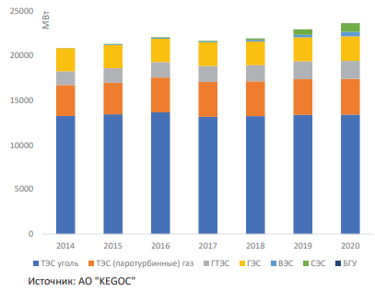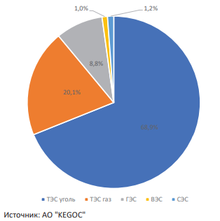

Рисунок 1.1 – Динамика изменения мощностей и структура производства электроэнергии по вилам топлива [15]

Энергетические зоны характеризуются установкой электростанций в зависимости от вида доступного топлива. В Западной энергетической зоне, где расположены основные нефтяные и газовые месторождения страны, работают только газовые электростанции, а некоторые станции сами получают электроэнергию с нефтяных и газовых месторождений и не подают ее в сеть. Атырауский энергоузел и южный энергоузел ОЭС (Астраханский энергоузел) ЕЭС России соединены воздушными линиями электропередачи 110 кВ, а Западно-Казахстанская область соединена со Средневолжской ОЭС ЕЭС России тремя воздушными линиями электропередачи 220 кВ. В Северном энергетическом поясе находятся крупные месторождения угля, включая угольный разрез "Богатырь", один из крупнейших в мире. В настоящее время Министерство энергетики Республики Казахстан рассматривает различные варианты полного объединения трех энергозон, но даже самый короткий маршрут объединения (Атырау-Актобе) потребует значительных инвестиций для строительства 500 км высоковольтных линий напряжением 500 кВ (рисунок 1.2). [17]
Казахстан занимает девятое место в мире по площади, поэтому передача электроэнергии по крупным сетям характеризуется относительно высокими потерями. Национальная энергетическая компания KEGOC представлена сетями 500-220 кВ общей протяженностью более 26 000 км, а сети 220-10/6 кВ принадлежат региональным энергетическим компаниям общей протяженностью более 250 000 км. Из-за протяженной электросетевой инфраструктуры потери электроэнергии при передаче высоки (более 10%).

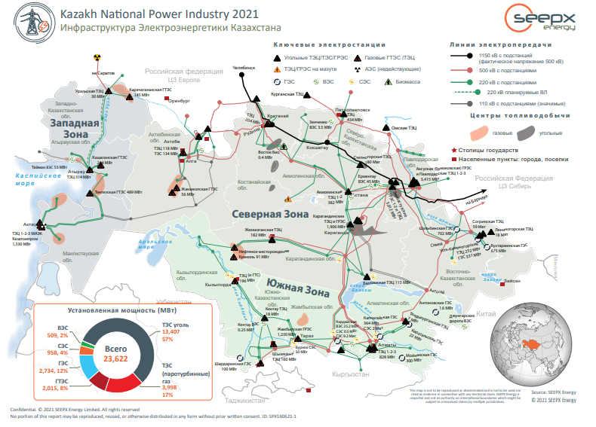

Рисунок 1.2 – Карта энергетической инфраструктуры Казахстана [17]

По данным Системного оператора (KEGOC), производство электроэнергии в Казахстане в 2020 году составило 108,09 млрд кВтч, что на 1,9% больше, чем в 2019 году. В то же время производство увеличилось во всех энергетических зонах - северной (1,38 млрд кВтч), южной (0,63 млрд кВтч) и западной (0,11 млрд кВтч). На долю угольных электростанций приходилось 68,9% от общей структуры производства электроэнергии в Казахстане. На долю газовых электростанций пришлось 20,1%, гидроэлектростанций - 8,8%, ветровых электростанций - 1,0% и солнечных электростанций - 1,2% (рисунок 1.3).
Состояние по данным KEGOC сетей говорит о том, что существуют большие потери при распределении электроэнергии на южные зоны, ввиду недостаточной выработке на юге страны. Казахстан занимает огромную территорию, которую достаточно тяжело охватить, снабжая электроэнергией каждый уголок страны. Существуют большое количество сельскохозяйственных объектов, которые не могут получить адекватное электроснабжение ввиду отдаленности от ЛЭП. Особенно плохо охвачены центральные регионы страны, включающие Карагандинскую, Улытаускую, Абайскую, Костанайскую, Жамбылскую, Туркестанскую, Кызылординскую, Актюбинскую области.
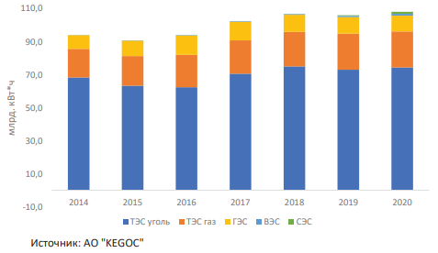

Рисунок 1.3 – Структура производства электроэнергии [15]

Другой проблемой является рост потребления электроэнергии во всех регионах страны. Решением является увеличение ВИЭ в целях декарбонизациии энергетического производства.

    - Производственные и экономические показатели ВИЭ
Ниже представлен ряд графиков (рисунок 1.4) по актуальным данным из [18] за период с 2012 по 2021гг.
Общее производство вырабатываемой электроэнергии за девять лет выросло в 2,12 раза (с 1 443 923 МВт до 3 063 926 МВт) со стабильным ростом примерно в 120 000 МВт энергии в год. В Казахстане мощность возобновляемых источников выросла в 2,75 раза (с 2 578 МВт до 7 086 МВт), с усиленным ростом начиная с 2018 года. При этом рост с каждым годом увеличивается и в 2021 года составил 142% по отношению к предыдущему (рисунок 1.5).
Добыча ветровой энергии выросла с 266 918 до 824 874 МВт. Соотношение энергии ветра к остальным источникам составляет 26% на мировом рынке и 17% в Казахстане. Тренд на увеличение производства ветроэнергии непреклонно растет и увеличился с 50 до 110 МВт/год. С 2014 года началось выработка ветровой энергии в Казахстане, с малым ростом вплоть до 2018 года), и начиная с 2019 года идет рост в геометрической прогрессии, составляя в среднем 200% по отношению к предыдущему году. В 2021 году производство составило 1170 МВт ветроэнергии (рисунок 1.6).

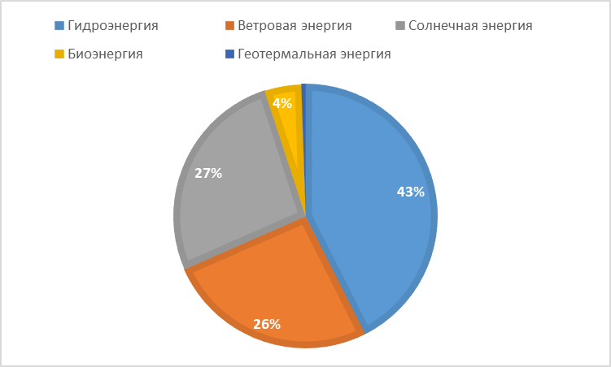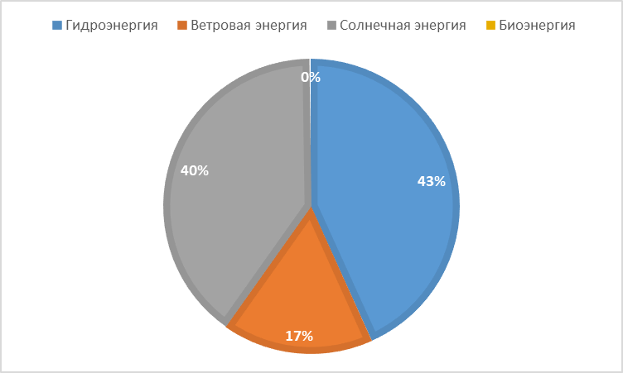
а) б)
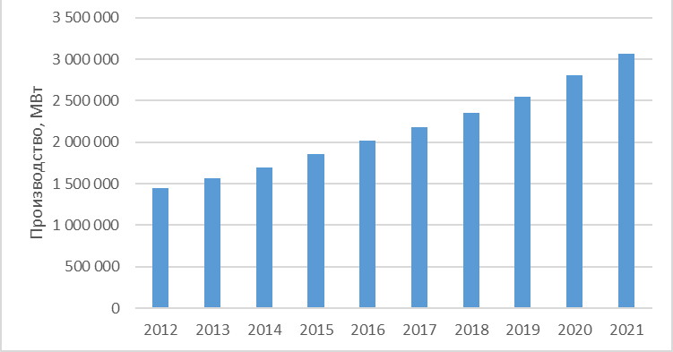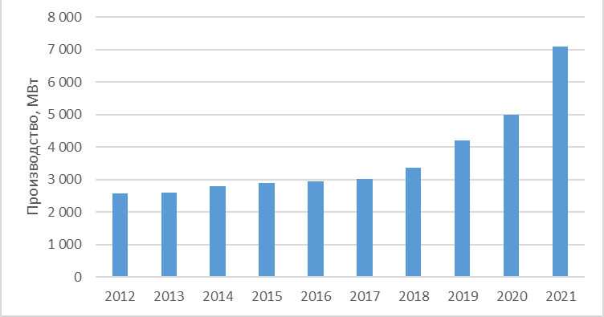
в) г)
а) глобальное соотношение ВИЭ на 2021г; б) соотношение ВИЭ в Казахстане на 2021г; в) развитие глобальных производственных мощностей ВИЭ; г) развитие производственных мощностей ВИЭ в Казахстане.

Рисунок 1.4 – Показатели ВИЭ

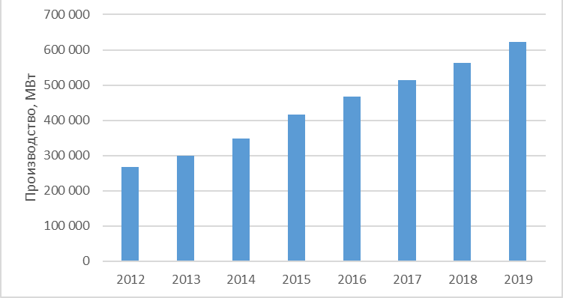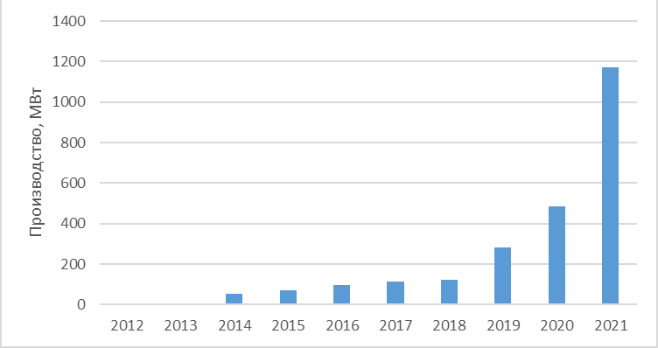
а) б)
а) в мире; б) в Казахстане.

Рисунок 1.5 – Производство ветроэнергии

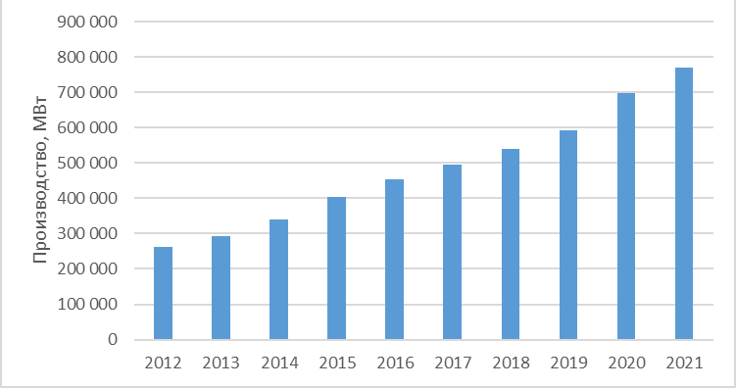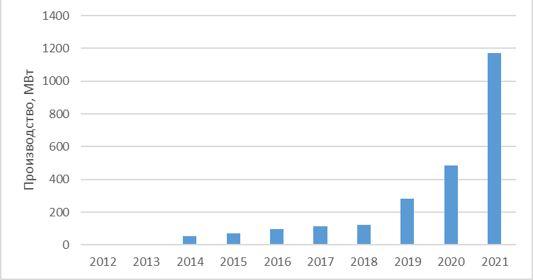
а) б)
а) в мире; б) в Казахстане.

Рисунок 1.6 – Производство береговой ветроэнергии

Общий показатель по ветровой энергии в основном приходится на береговые ВЭУ, т.к. основной потенциал данной энергии расположен на этих территориях и составляет 93,25%. Как видно из графика на рисунке 1.7 с каждым годом этот показатель неустанно растет и на 2021 год составляет 769 196 МВт. На территории Казахстана на текщий момент используются в основном ВЭУ берегового типа, поэтому данный показатель полностью повторяет предыдущий. Внебереговая ветроэнергия в мире составляет лишь 55 678 МВт, что составляет 7,25% от общей выработки энергии ветра, но с каждым годом производительность растет в геометрической прогрессии. Данный вид добычи не сильно развит в связи с несовершенным методом установок при низких ветрах, и в перспективе должен вырасти до уровня береговых ВЭС. В Казахстане внебереговая добыча ветровой энергии составляет менее 3 МВт, поэтому информация не фигурирует в представленных статистических данных.

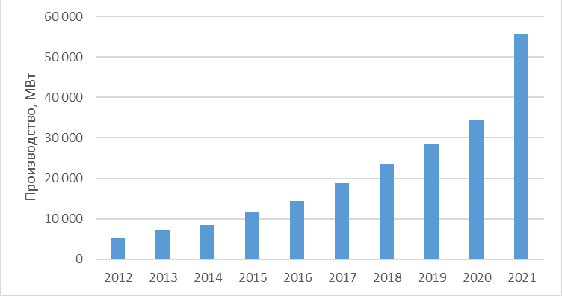

Рисунок 1.7 – Производство внебереговой ветровой энергии в мире

Автономной мощностью является производство электроэнергии, не соединенной с основными линиями электропередач, и расходуется либо запасается на месте выработки. Связано это с отдаленными участками (селами, хозяйствами) по каким-то причинам все еще не охваченными линиями электроснабжения. Все большее развитие получают источники возобновляемой энергии именно на таких территориях, так как являются более экономически выгодным, чем прокладывание новых ЛЭП. На 2021 год в мире производится около 11 225 МВт на таких территориях. В Казахстане существует большое количество отдаленных районов, которые получают автономное снабжение, начиная с 2013 года с резкими скачками в 2018, 2019 и 2020 гг. И на 2021 год уже составили около 885 МВт (рисунок 1.8).
Альтернативные источники энергии начинают замещать традиционную энергию все более активно с каждым годом. В мировой практике доля возобновляемой энергетики увеличилась с 26,2 до 38,3% с 2012 по 2021 год. За этот же промежуток времени в Казахстане доля возобновляемых источников увеличилась в 2 раза и составляет 12,6% и 24,4% соответственно (рисунок 1.9).

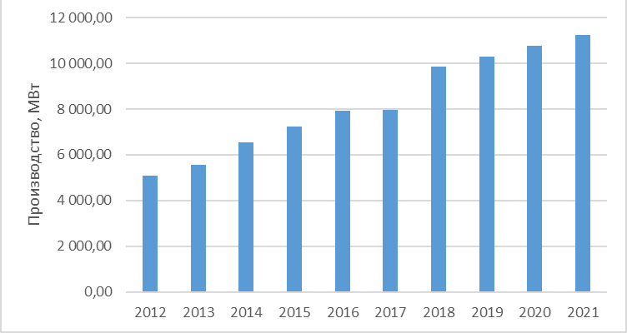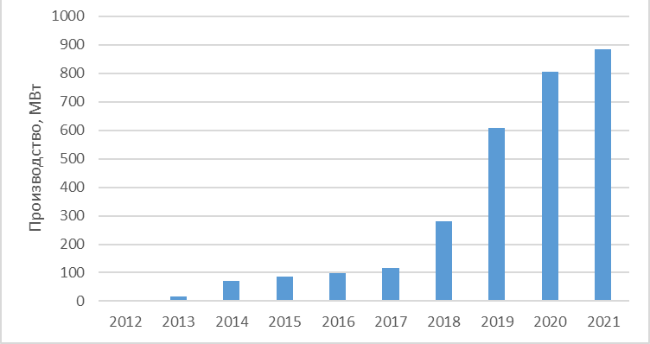
а) б)
а) в мире; б) в Казахстане.

Рисунок 1.8 – Производство автономных мощностей

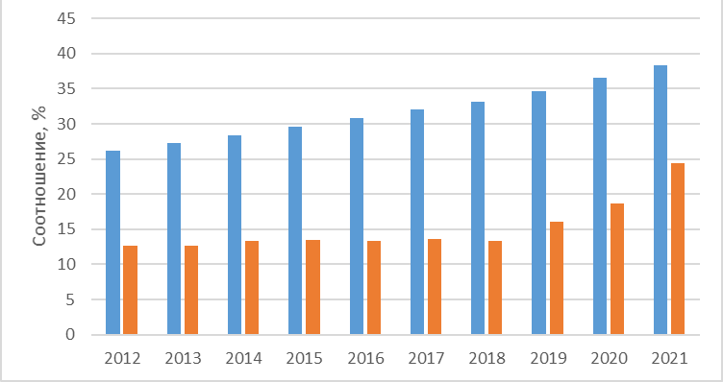

Рисунок 1.9 – Доля возобновляемых источников энергии (синяя – в мире, оранжевая – в Казахстане)

Было произведено 50 642 ТДж энергии. Из них 34 777 ТДж гидроэнергии, 3 876 ТДж ветровой, 6 455 ТДж солнечной, 5 396 ТДж твердого биотоплива, 138 ТДж биогаза. По валовым показателям электроэнергии выработано 9 660 ГВт из гидроэнергии, 1 077 ГВт из ветровой, 1 789 ГВт из солнечной, 27 ГВт из твердого биотоплива, 10 ГВт из биогаза.
Мировые инвестиции в период с 2011 по 2020 годы имеют колебательный характер в диапазоне от 16 876,49 до 33 351,98 млн. долларов, при этом пик приходится на 2017 год и в последующие годы инвестиции идут на спад с сокращением почти в 2 раза. В Казахстане значительные инвестиции приходятся 2018-2020 годы и соответствуют 154,3, 257,25 и 607,48 млн. долларов. При этом в 2021 году инвестиции составили лишь 28,04 млн долларов (рисунок 1.10).

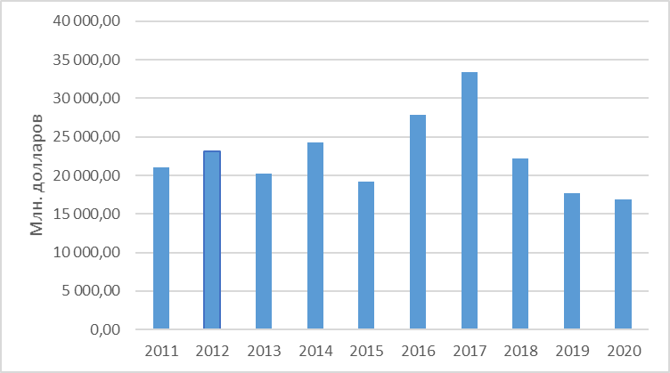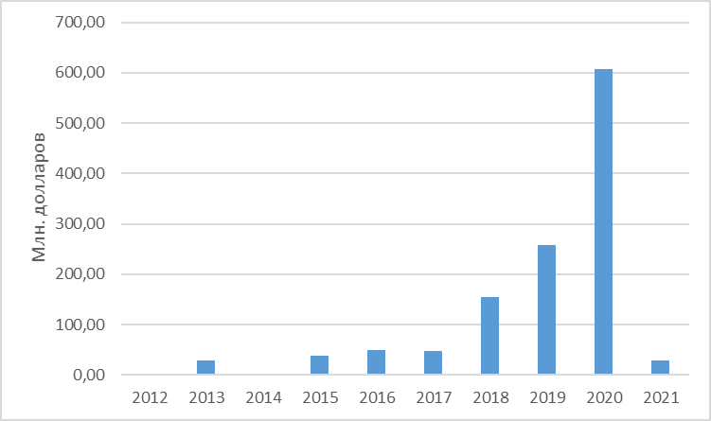
а) б)
а) в мире; б) в Казахстане

Рисунок 1.10 – Публичные финансовые вклады в возобновляемые источники энергии

Итого по результатам установленных возобновляемым источникам энергии в развивающихся странах в период с 2012 по 2021 год достигнуты показатели производства энергии от 95 до 220 Вт энергии на человека, при этом характер прироста увеличился с 10 до 20 Вт на чел./год. В Казахстане данный показатель значительно превышает мировой тренд и составил в тот же промежуток времени от 154 до 373 Вт на человека. С 2012 по 2016 прирост не увеличивался, в то время как с 2016 года начал стремительно расти и к 2021 году прирост составил 107 Вт на человека за год (рисунок 1.11).

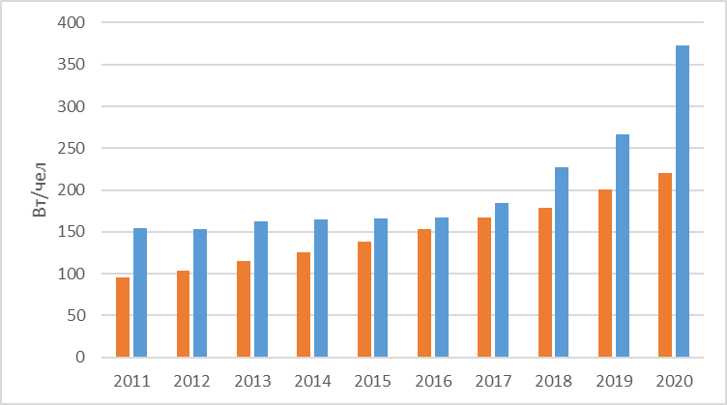

Рисунок 1.11 – Установленные возобновляемые генерирующие источники энергии в развивающихся странах (Вт на чел)

    - Энергетический потенциал Казахстана в области ВИЭ
В Казахстане производство электроэнергии из возобновляемых источников энергии (ВИЭ) (солнечные электростанции (СЭС), ветровые электростанции (ВЭС), биогазовые электростанции (БГЭС) и малые гидроэлектростанции) в 2021 году составил 4,223 млн. кВт/ч. Об этом говорится в обзоре рынка возобновляемой энергетики Республики Казахстан, подготовленном отделом развития рынка АО "Самрук-Энерго". Согласно этому документу, все проекты по возобновляемым источникам энергии в Казахстане реализуются за счет средств и кредитов инвесторов. В то же время государство оказывает поддержку в виде гарантированной покупки всей электроэнергии от ВИЭ по фиксированным ценам или на аукционах и распределения ее на обычные электростанции по ценам, поддерживающим ВИЭ. Кроме того, государство субсидирует часть затрат на малые проекты ВИЭ на местном административном уровне. Ресурсный потенциал ВИЭ в Казахстане оценивается следующими показателями: потенциал энергии ветра - 920 млрд кВтч/год; гидроэнергетический потенциал - 62 млрд. кВтч/год; потенциал солнечной энергии - 2,5 млрд кВтч/год; геотермальный потенциал - 4,3 млн кВтч/год. [19]
По [20] ветровой потенциал 10% самых продуваемых территорий в Республике Казахстан составляет 254 Вт/м² на высоте 10 м со средней скоростью ветра 5,38 м/с (рисунок 1.12). Основными участками являются берега и воды Каспийского моря, озер Балхаш, Тенгиз, Силетытениз, русла рек Чу, Талас и Сырдарья, а также Джунгарские ворота, гор Каратау. На высоте 50 метров ветровой потенциал достигает 472 Вт/м² со средней скоростью ветра 7,22 м/с (рисунок 1.13). На таких высотах доминирование ветров переходит с озер и рек на горные массивы. Средние скорости ветра по всей территории Казахстана 4,3 м/с и 6 м/с на высоте 10 м и 50 м соответственно, а потенциал 120 и 250 Вт/м². Северо-восточные, восточные и юго-западные ветра преобладют по Казахстану.
Анализ ВИЭ показал, что инвестиции и развитие альтернативной энергии имеют большой потенциал и все еще остаются востребованными в наше время, хотя имеются тенденции к уменьшению финансирования, связанных с реализацией уже наиболее перспективных сфер и территорий. С другой стороны, в Казахстане охват ВИЭ набирает всю большую популярность. Большие участки неисследованных территории страны дают возможность для развития ветровых и других видов энергии.

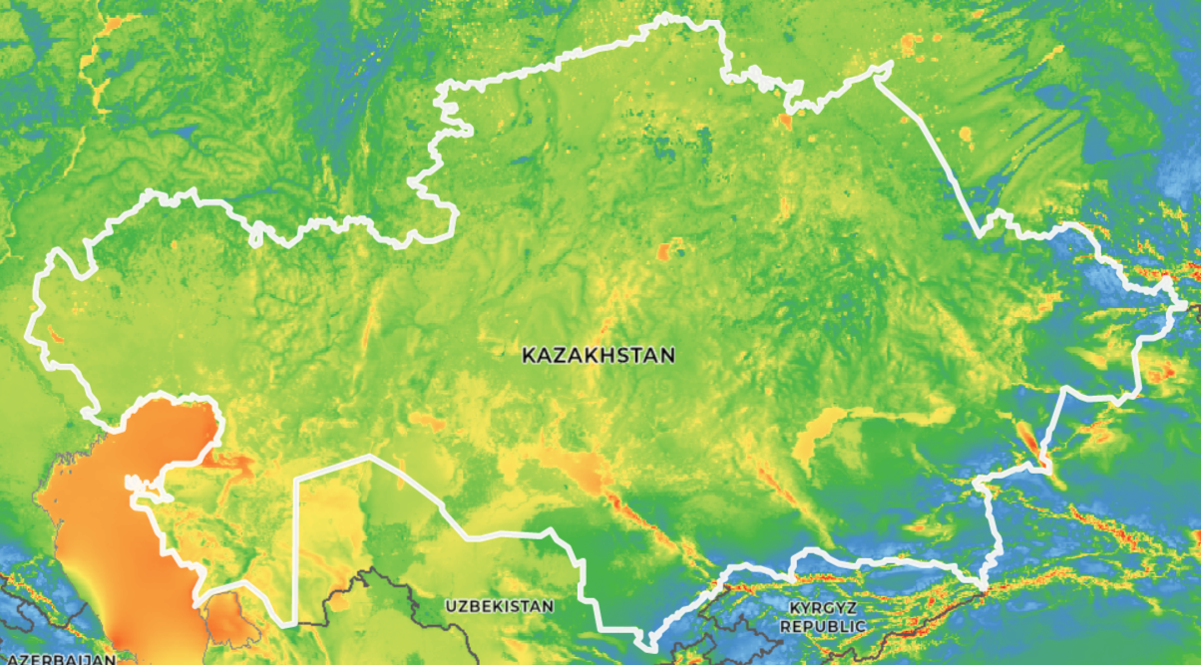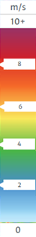

Рисунок 1.12 – Ветровой потенциал Казахстана на высоте 10 м [20]

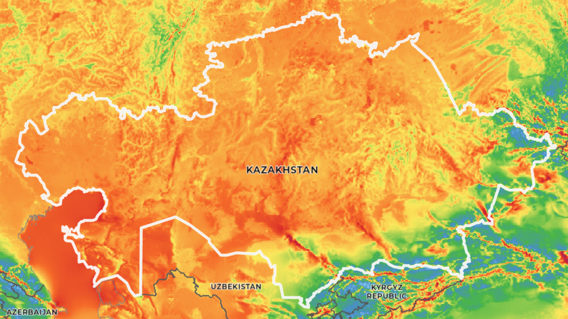

Рисунок 1.13 – Ветровой потенциал Казахстана на высоте 50 м [20]

  - Анализ конструкций ветроэнергетических установок зарубежом и в Казахстане
Горизонтальный ветрогенераторы (рисунок 1.14) могут иметь разное число лопастей. Для работы ветрогенератора важно выбрать правильное направление ветра. Эффективность работы установки достигается небольшим углом атаки лопастей и возможности их регулировки. У таких ветрогенераторов небольшие габариты и вес.

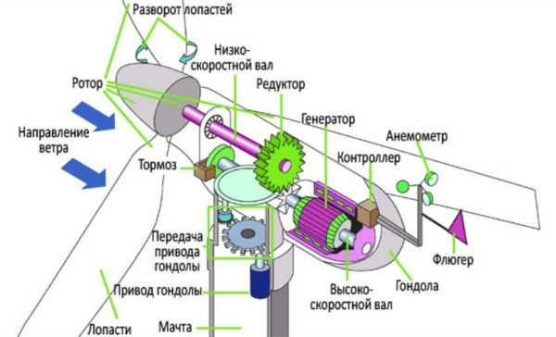

Рисунок 1.14 – Конструкция горизонтальной ВЭС [21]

Концепция ГВЭС, изображенная на рисунке 1.14, использовалась уже в 5000 году до н.э., когда люди извлекали энергию из ветра для перемещения лодок по реке Нил [21]. С тех пор ветряные турбины претерпели значительные инновации и импровизации в своей конструкции для достижения оптимальной производительности. ГВЭС состоит из лопастей, которые извлекают энергию ветра на горизонтальной оси и параллельны земле. Обращенные перпендикулярно потоку ветра лопасти работают и поворачиваются за счет аэродинамической подъемной силы. ГВЭС является самым популярным выбором ветряной турбины и получил больше финансирования на исследования и разработки, поскольку он предлагает значительное преимущество перед ГВЭС [22]. ГВЭС обладают большей эффективностью, чем ГВЭС, при извлечении энергии из силы ветра благодаря своей конструкции, которая позволяет извлекать энергию за счет полного вращения лопастей при помещении под постоянный поток ветра [23]. Он также невосприимчив к обратному эффекту [24].
Однако у ГВЭС есть серьезный недостаток, который заключается в том, что для эффективной работы он всегда должен быть направлен в направлении ветра. При непредсказуемом направлении ветра требуется дополнительный механизм, гарантирующий, что лопасти всегда будут обращены в направлении ветра для получения максимальной выходной мощности. Небольшая ветряная турбина обычно использует простую лопасть, чтобы позиционировать себя в направлении потока ветра. Для более крупной ветряной турбины он состоит из измерителя рыскания для определения правильного положения потока ветра и двигателя рыскания для точного позиционирования турбины в направлении ветра [25]. Из-за этого недостатка ГВЭС превосходно работает в условиях постоянного ветра с низкой турбулентностью, поскольку ему не нужно слишком часто менять свою ориентацию.[26]
Другим недостатком является малое значение КПД, особенно проявляющуюся при низких скоростях ветра до 12 м/с. При этом возникают и проблемы при скоростях свыше 25 м/с, требующих управления лопастями с целью безопасного функционирования. В силу недостатков горизонтальных турбинных ВЭС, в мировом сообществе началось изучение, разработка и модернизация альтернативных способов преобразования ветровой энергии.
Вместо обычных турбин, концентрирующихся на увеличении площади охвата, ветротурбина с линзой фокусируется на увеличении скорости ветра, входящего в турбину, в которой фактор помех является конечным определяющим фактором общей эффективности. В ветряной линзовой турбине край турбины имеет такую форму, что за турбиной создается зона низкого давления. Образуя область низкого давления за турбиной, это приводит к тому, что воздух достигает равновесного давления, и воздух проходит через лопатки турбины с повышенной скоростью. Вторичным преимуществом турбины Windlens (рисунок 1.15, а) является то, что, если ступица и двигатель могут вращаться, хомут может действовать как ветровой амортизатор и автоматически настраивается в соответствии с оптимальным направлением ветра. Обладая этими преимуществами, конструкция ветровой линзы способна превзойти обычные турбины аналогичного размера. При проектировании ветротурбины важно учитывать, какие размеры являются оптимальными для горловины и краев кожуха ветротурбины. [27]
Honeywell - это ветряная турбина на крыше, которая работает при скорости ветра до 4 км /ч. Турбина Honeywell (рисунок 1.15, б) не имеет редукторов и передаточных устройств, как у традиционных ветряных турбин. Вместо этого он создает энергию за счет магнитов в своих лопастях. Это приводит к снижению сопротивления, что может означать более высокую отдачу энергии.
Отличительной и главной особенностью данной установки есть то, что статором данной ВЭС (ветроэлектростанции) – является наружная оболочка самой турбины (ветроколеса), а ротором служит сама вращающаяся турбина, то есть колесо установки. [28]
Изобретение турбины с коленным изгибом (рисунок 1.15, в) относится к ветроэнергетике, в частности к использованию энергии ветра для выработки электроэнергии с помощью горизонтально-осевой ветряной турбины. Ветряная турбина состоит из двух частей: короткой корневой секции и длинной секции крыла. Короткая корневая секция изготовлена из нержавеющей стали и состоит из секции вала и секции гильзы. Короткая секция пропеллера, находящаяся на расстоянии 1,5-4,5 м от корневой секции, которая будет установлена на главном валу ветрогенератора, имеет изгиб 30-45° относительно главного вала. Угол изгиба должен быть противоположен направлению вращения лопастей. Осевая секция соединена с валом двигателя. Секция втулки в короткой корневой секции и лопасти в длинной секции крыла соединены шарнирной втулкой. Целью настоящего изобретения является улучшение использования энергии ветра. [29]

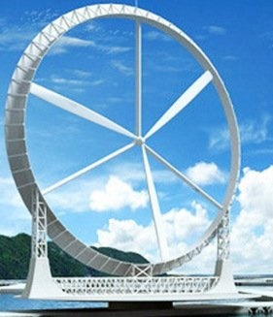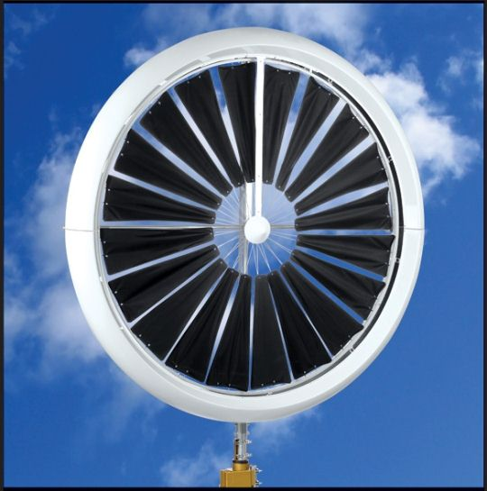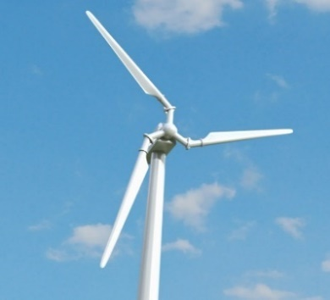
а) б) в)
а) ветряные линзы Windlens [27], б) ВЭС Honeywell [28], в) ветроколесо с коленным изгибом лопастей [29].

Рисунок 1.15 – Альтернативные установки с горизонтальным расположением ротора

Отдельной ветвью разработок являются ВЭС с вертикальным расположением ротора. Ветрогенератор вертикального исполнения начинают вращаться при малом ветре. Им не нужен флюгер. Однако по мощности они уступают ветрякам с горизонтальной осью. Шаг лопастей ветрогенераторов может быть фиксированным или изменяемым. Изменяемый шаг лопастей дает возможность увеличивать скорость вращения. Эти ветряки дороже. Конструкции ветряка с фиксированным шагом надежны и просты.
Вертикальный генераторы менее затратные в обслуживании, так как устанавливаются на небольшой высоте. Также они имеют меньше движущихся частей, легче в ремонте и производстве. Такой вариант установки нетрудно изготовить своими руками. Конструкция ветрогенератора с оптимальными лопастями и своеобразным ротором дает высокий КПД и не зависит от направления ветра. Ветрогенераторы вертикальной конструкции бесшумные. Вертикальный ветрогенератор имеет несколько типов исполнения. [26]
В отличие от ГВЭС, на рисунке 1.16, а показаны лопасти для ВВЭС, вращающиеся перпендикулярно земле и вокруг вертикальной оси. Этот тип турбины использует для работы силу сопротивления, или подъемную силу или их комбинацию. ВВЭС также использовался веками, и фактически, первые ветряные мельницы, которые когда-либо знали люди, были вертикального исполнения. Как правило, существует две основные конструкции ВВЭС, и обе конструкции работают на разных принципах. Одна из конструкций - Савониус, которая использует силы сопротивления для работы точно так же, как водяное колесо, а другая конструкция - Дарье, которая использует аэродинамическую лопасть для создания подъемной силы и поворота турбины.
Хотя исследованиям и разработкам ВВЭС уделялось не так много внимания, как ГВЭС, у него есть несколько существенных преимуществ по сравнению с ГВЭС. В отличие от ГВЭС, который должен постоянно находиться лицом к потоку ветра, чтобы обеспечить оптимальную производительность, ВВЭС является всенаправленным и может принимать ветер с любого направления [30]. ВВЭС - лучший выбор для установки в условиях медленного и более турбулентного ветра, таких как городские районы, поскольку он обычно может начать вырабатывать энергию при такой низкой скорости ветра. Система для ВВЭС, такая как коробка передач и другое оборудование, может быть собрана вместе и установлена ближе к земле, что устраняет необходимость в дополнительных затратах на техническое обслуживание и облегчает управление [31]. Наконец, ВВЭС тоже тише, чем ГВЭС. Однако недостаток ВВЭС также нельзя легко игнорировать. ВВЭС неэффективен в условиях высокоскоростного ветра, поскольку имеет очень низкие пусковые моменты и проблемы с динамической устойчивостью. ВВЭС также уязвим для обратного хода, потому что его лопасти движутся в том же направлении, что и ветер, и, таким образом, лопасти должны вернуться в поток ветра, прежде чем их отбросит назад [32]. Важно отметить, что предыдущие исследования, сравнивающие ВВЭС и ГВЭС, показали смешанные результаты. Может быть либо так, что между ними нет существенной разницы [33], либо один просто лучше другого [34].
Ветротурбина Savonius (рисунок 1.16, б) представляет собой простое устройство с вертикальной осью, имеющее форму полуцилиндрических частей, прикрепленных к противоположным сторонам вертикального вала (для двухлопастной конструкции) и работающих за счет силы сопротивления, поэтому она не может вращаться быстрее скорости ветра. Это означает, что коэффициент скорости равен 1 или меньше. Когда ветер дует в конструкцию и соприкасается с противоположными поверхностями (одна выпуклая, а другая вогнутая), на эти две поверхности воздействуют две разные силы (сопротивление и подъемная сила). Основной принцип основан на разнице силы лобового сопротивления между выпуклой и вогнутой частями лопастей несущего винта, когда они вращаются вокруг вертикального вала. Таким образом, сила лобового сопротивления является основной движущей силой ротора Савониуса. [35]
Преимущества ротора Дарье H-типа (рисунок 1.16, в): функционирование в условиях высокой турбулентности и низкой скорости ветра, турбина нечувствительна к направлению ветра и, следовательно, не требует механизма рыскания, оптимальные лопасти с простой конструкцией, менбший аэродинамический шум. Тяжелая трансмиссионная система, генератор и система управления могут быть легко расположены на уровне земли, что обеспечивает простоту установки, эксплуатации и технического обслуживания. Исследования показывают, что турбины могут быть установлены гораздо ближе друг к другу, поскольку турбины способны извлекать выгоду из вихрей, создаваемых турбинами, расположенными с подветренной стороны. Следовательно, плотность мощности области может быть значительно выше.
Однако ротор Дарье H-типа также имеют некоторые недостатки по сравнению с ГВЭС: сложная аэродинамика турбины, еизкий пусковой момент и возможный полный отказ от самостоятельного запуска даже в условиях холостого хода, колебания крутящего момента и мощности, высокий изгибающий момент из-за центробежного ускорения, что представляет собой проблему проектирования, особенно для небольших турбин. [36]
Технология ВВЭС в виде дерева (рисунок 1.16, г) основана на практичном дизайне, разработанном Жеромом Мишо-Ларивьером во французской компании “New Wind”. Система выполнена в форме дерева, где листья работают как небольшие ветряные турбины, а на ветвях расположены провода, передающие вырабатываемую электроэнергию к розетке у основания дерева, показанной на рисунке.

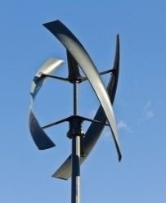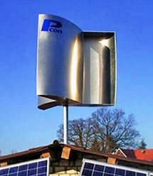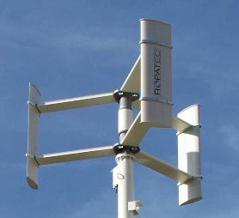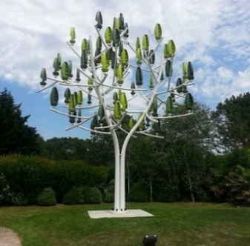
а) б) в) г)
а) ВВЭС городского типа[30]; б) ротор Савониус[35]; в) ротор Дарье [36]; г) ВВЭС в форме дерева [37].

Рисунок 1.16 – Ветровые турбины с вертикальным расположением ротора

У этого дерева геометрический рисунок листьев позволяет им улавливать относительно медленные ветры. Энергия, вырабатываемая листьями, затем передается к корню, где она может накапливаться или направляться в сеть. Топология ветвей и листьев дерева основана на треугольнике Паскаля. Каждое дерево имеет 72 искусственных листа, каждый из которых представляет собой небольшую коническую турбину, стоящую вертикально. Листья очень легкие (15 кг на каждый лист) и могут вырабатывать электричество при ветре со скоростью от 2 м в секунду. Причина использования данного ВВЭС заключается в том, что он изготовлена из легкого материала и способна генерировать энергию при низкой скорости ветра, и позволяет выдерживать скорость ветра до 129 миль в час. Ветровое дерево работает бесшумно с минимальным уровнем шума около 5 дБ и поэтому может быть установлено в разных частях городов. [37]
Иным видом преобразования ветровой энергии, не привычным на сегодняшний день, являются установки не содержащие в своей конструкции огромные вращающиеся лопасти. Как правило методом преобразования таких установок, представленных на рисунке 1.17, является качение, вибрирование рабочего органа либо снятие энергии с лопастей предварительно проходящие акселерацию через диффузоры.
Имея высоту всего 100 м – половину высоты аналогичных турбин с горизонтальной осью - конструкция ветровых качелей (рисунок 1.17, а) позволяет избежать расходов, связанных с установкой и обслуживанием башни. Его V-образные аэродинамические крылья-паруса обеспечивают тягу и вращаются в движении. Такое вращение обеспечивает мощность 10 МВт, что в три раза больше, чем у существующих традиционных альтернатив. Коробка передач, система управления и генератор расположены в основании агрегата, что создает низкий центр тяжести. Такое устройство конструктивно выгодно, проще в обслуживании и позволяет использовать его на глубоководье далеко от берега, где ветры в два раза сильнее, чем на суше. [38]
Многоступенчатая щелевая ветроустановка (рисунок 1.17, б), разработанная в КБТУ, состоит из неподвижной башни-опоры и подвижного ветропровода, включающего концентраторы, лопасти, соединенные с генератором, флюгер, громоотвод и несколько последовательно соединенных модулей, состоящих из центральных и периферийных конфузоров, соединенных между собой виртуальными горловинами, которые соединяются с классической трубой Вентури, состоящей из конфузора, горловины и диффузора. Ветровой поток, захваченный с рабочей части ветроустановки, сжимается со всех сторон, увеличивая скорость направленного воздушного потока, воздействующего на винт. Высокая эффективность преобразования энергии ветра в электрическую энергию достигается за счет модульности установки, в которой ускорение ветра происходит на каждом модуле благодаря процессу захвата исходного потока ветра, а также эжекции и аэродинамическому эффекту Коанда, виртуальными горловинами и вложенными друг в друга конусными конфузорами. Система усеченных конусов и виртуальных горловин с оптимальными аэродинамическими размерами обеспечивает захват воздушного потока не только перпендикулярно основанию этих конусов, но и с боковой поверхности этих конусов. Опытный экземпляр ветроустановки установлен на берегу озера Капшагай. [39]
Немецкая компания SkySails Group производит первую в мире установку для добычи ветровой энергии с помощью воздушного змея (кайта) (рисунок 1.17, в), которую можно использовать как на суше, так и в открытом море. Система представляет собой платформу, внутри которой скрыт генератор. Трос длиной 800 м соединяет воздушный змей с генератором. Поднятие лебёдки позволяет автоматически запустить змея. Ветер всегда сильнее и стабильнее на большей высоте благодаря отсутствию препятствий из-за рельефа местности. На высоте 800 метров доступно в 2 раза больше энергии, чем на высоте 100 метров. Заданная траектория движения воздушного змея, описывающего восьмёрку, обеспечивает входящие потоки бокового ветра в 25 раз больше, чем при неподвижном полёте. Кайт выдерживает скорость ветра до 25 м/с, а в случае угрозы урагана или неблагоприятных погодных условий, таких как снегопад или ливень, система автоматически приземляет змея, скручивая лебёдку, для полной безопасности. Наиболее подверженные износу компоненты — трос и кайт, проще и дешевле всего периодически менять. Мощность одной ветровой установки — от 80 до 200 кВт, она экологичная и экономичная альтернатива ветровым генераторам. [40]
INVELOX (рисунок 1.17, г) содержит всенаправленный впускной патрубок и секцию Вентури, которая охватывает патрубок ГВЭС. Всенаправленный воздухозаборник улавливает ветер на большей высоте и изменяет его направление, которое затем направляется в секцию Вентури. Ветер ускоряется под действием эффекта Вентури по направлению к ГВЭС, который преобразует его энергию в электричество. Наконец, диффузор выпускает поток ветра в окружающий воздух. Таким образом, INVELOX сочетает в себе способность использовать ветер со способностью Вентури увеличивать скорость ветра; таким образом, его название навеяно увеличенной скоростью [41]. Секция Вентури увеличивает скорость ветра, обеспечивая выработку электроэнергии в регионах с низкой и средней скоростью ветра. Кроме того, INVELOX снижает затраты за счет использования ГВЭС на более низкой высоте без механизма рыскания. Ветряные турбины подвержены нескольким типам отказов [42], следовательно, ограждение ГВЭС устраняет неблагоприятные воздействия, сохраняя жизнь птиц, гасит шум турбины, уменьшает радиолокационные помехи и устраняет визуальные помехи от тени турбины [43]. [44]
Плавучая воздушная турбина (ПВТ) - одна из разработок Altaeros Energies, которая объединяет проверенные аэрокосмические технологии и технологии ветряных турбин (рисунок 1.17, д). Подъемная платформа ПВТ изготовлена на основе привязных аэростатов, которые надежно поднимали тяжелое коммуникационное и автомобильное оборудование высоко в воздух. ПВТ объединяет три основных компонента.
- Оболочка: затентованная оболочка, наполненная гелием, изготовленная из высокоэффективных промышленных тканей, которая поднимает турбину вверх и стабилизирует ее в воздухе.
- Турбина: легкая обычная трехлопастная ветряная турбина с горизонтальной осью, закрепленная внутри корпуса.
- Тросы: легкие и высокопрочные тросы удерживают турбину на месте в любых погодных условиях и передают мощность на землю.
Помимо вышеперечисленного, также должны быть проведены некоторые наземные работы, которые включают в себя установку механизма управления привязью. Altaeros Energies разработала ПВТ, которая имеет стандартный ротор ветряной турбины, закрепленный внутри заполненного гелием кожуха. Система крепится к земле с помощью трех тросов, один из которых расположен в носовой части, а два - в кормовой части по правому борту и в кормовом порту соответственно. Один трос облегчает передачу электрической энергии на землю. Длина троса регулируется с помощью трех двигателей постоянного тока, расположенных на вращающейся базовой станции. [45]
Основной концепцией конструкции турбины Болотова (рисунок 1.17, е) является простота интеграции. Она представляет собой интегрированное решение для обеспечения резервного дистанционного питания от возобновляемых источников для вышек и телекоммуникационных объектов. Эти ветряные турбины идеально подходят для надежного энергоснабжения удаленных вышек в необитаемых районах без инфраструктуры и оптимально работают при экстремальных температурах от -50°C до +50°C и при экстремальных ветровых условиях, таких как сильный ветер и мороз. Ветровые турбины Болотова доказали работоспособность при скорости ветра от 3 м/с до 50 м/с с номинальной эффективностью. [4]
Поскольку у ВВЭС Saphon Energy (рисунок 1.17, ж) нет лопастей, то и вращения нет. Вместо этого происходит возвратно-поступательное движение, которое создает гидравлическое давление. Это давление накапливается и преобразуется в энергию. Движение преобразователя, по сути, представляет собой одно большое движение восьмерки в пространстве. Это то же самое движение, которое наблюдается в хвостах рыб или крыльях птиц. Испытания, проведенные на машине, показали, что она более эффективна, чем традиционная турбина. Производительность в 1,7 раза выше. Другим преимуществом также является стоимость, которая намного меньше. Saphon Energy утверждает, что движение происходит по узловой траектории и позволяет преобразовывать большую часть кинетической энергии в механическую с помощью поршней. Затем энергия преобразуется в гидравлическое давление, которое может либо накапливаться в гидроаккумуляторе, либо преобразовываться в электричество с помощью гидромотора и генератора. За счет отказа от самых дорогих компонентов ветряной турбины – лопастей, ступицы и редуктора – можно сократить затраты на покупку и установку оборудования примерно на 45%. Аэродинамическая форма Saphonian показывает, что турбулентные ветры оказывают незначительное влияние на корпус в форме паруса, поскольку это увеличивает чистую аэродинамическую силу. Поскольку турбулентность является одной из причин, по которой ветряные турбины не используются в городских районах, существует потенциал для использования Saphonian в населенных пунктах, что сводит к минимуму затраты на подключение к электросети. Saphon Energy также вырабатывает ограниченные акустические выбросы и вибрацию наряду с незначительными помехами от радара, что является еще одним преимуществом Saphonian по сравнению с традиционными лопастными ветряными турбинами. [13]
Безлопастные турбины Vortex (рисунок 1.17, з) высотой 3 метра представляют собой цилиндр с изогнутым верхом, закрепленный вертикально эластичным стержнем. Он предназначен для колебаний в диапазоне ветра и выработки электроэнергии за счет вибрации. Безлопастная ВЭУ основана на явлении эффекта вихревого рассеивания. Он начинает двигаться взад и вперед, когда ветер ударяет по мачте. Конструкция состоит из стержня, который изготовлен из стекловолокна, из-за создаваемых вибраций стержень также начинает вибрировать. Затем эти вибрации передаются в самую нижнюю часть конструкции. Здесь самая нижняя часть известна как основание, которое состоит из электрогенератора, вырабатывающего электричество. Отпадает потребность в использовании инвертора, т.к. используется линейный генератор. Поскольку вырабатываемое напряжение будет переменным по своей природе, оно может подаваться непосредственно на нагрузку. Эта безлопастная ветряная мельница обладает очень высокой эффективностью по сравнению с традиционной турбиной. [46]

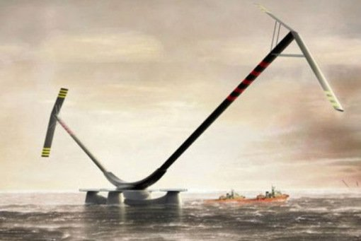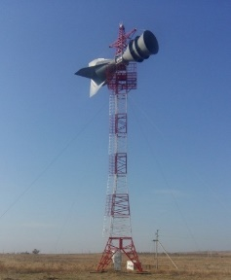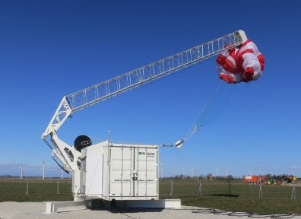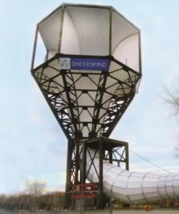
а) б) в) г)
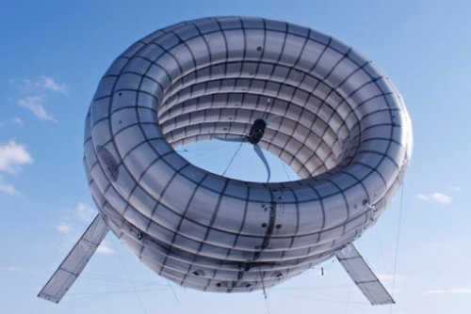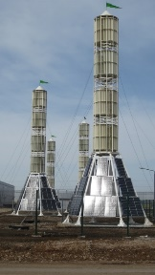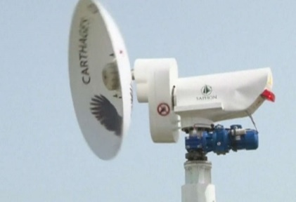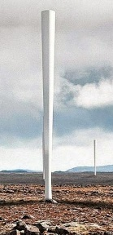
д) е) ж) з)
: а) ветровые качели [38]; б) ветроустановка КБТУ [39] ; в) ветроустановка на основе кайта [40]; г) INVELOX [43]; д) плавучая воздушная турбина [45]; е) ветровая турбина Болотова [4]; ж) Saphonian [13]; з) турбина Vortex [46].

Рисунок 1.17 – Безлопастные ВЭС

  - Описание исследований и конструкций парусных ВЭС
Парусная технология издревле используется в преобразовании энергии ветра в механическую энергию (мельницы, кораблестроение). Она позволяет воспринимать как слабые дуновения, так и сильные порывы ветра. В ПВЭС парус является составной частью рабочего органа, совершающего пространственные циклические движения и выполняет роль чувствительного элемента.
В общем виде ВЭС с качающимся парусом состоит функционально из пяти узлов:
- паруса, преобразующего энергию ветра в механическую энергию (колебания мачты);
- мачты, представляющий собой обратный маятник, жестко закрепленной к верхней платформе манипулятора;
- системы актуаторов с генераторами, представляющий собой многоконтурный параллельный манипулятор SHOLKOR;
- управляемого преобразователя энергии, включающего как преобразователи электрической энергии, так и систему автоматического управления и контроля процесса преобразования;
- аккумулирующего устройства, накапливающего электрическую энергию для обеспечения автономного функционирования.
Ранее были предложены конструкции парусных ВЭС с качающимся рабочим органом на основе параллельного манипулятора Sholkor различных модификаций. Конструкция на основе надувного тороидального рабочего органа, работает за счет системы линейных генераторов, выдающих постоянный ток. На рисунке 1.18 к подвижной платформе 4 манипуляторного преобразователя жёстко крепится тороидальный парус 5. К каждому штоку соединения шток-цилиндр 2 присоединяется ротор линейного электрогенератора 3, генерирующего электрический ток, который регистрируется блоком микроамперметров 6. Модель парус располагается на небольшой высоте. Кроме того, парус не имеет аэродинамический профиль в сечении и не изменяет парусность. Данная модель позволяет продемонстрировать принцип функционирования ВЭУ. А именно, под действием силы ветра, парус совершает пространственные движения, в зависимости от направления и скорости ветра. Следовательно, парус захватывает кинетическую энергию воздушной массы, а манипуляторный преобразователь преобразует эту энергию в механическую энергию поступательных движений шести штоков относительно цилиндров, что позволяет генерировать электрическую энергию. На модели можно было наблюдать, что парус, двигаясь под действием силы ветра, одновременно сжимает пружину в соединении шток-цилиндр. На обратном ходе парус перемещался под действием пружины. Эта модель показывает, что форма паруса в виде тора предотвращает РО от разрушительного действия ветра. Например, при сильном ветре РО отклонялся на максимальный угол, при котором происходил срыв воздушного потока с паруса благодаря тороидальной форме. После того, как прекращался порыв ветра, РО возвращался в исходное положение под действием сил упругости. При заданном направлении ветра активно функционировали 2-3 телескопические соединения. При изменении направления ветра – функционировали другие 2-3 телескопические соединения. Движение рабочего органа при отсутствии сильных порывов ветра представляли колебания с небольшой амплитудой. Значительное отличие прототипа от существующих ВЭУ – это применение качающегося паруса с автоматически управляемой парусностью и манипуляторного преобразователя с шестью степенями свободы. [47]

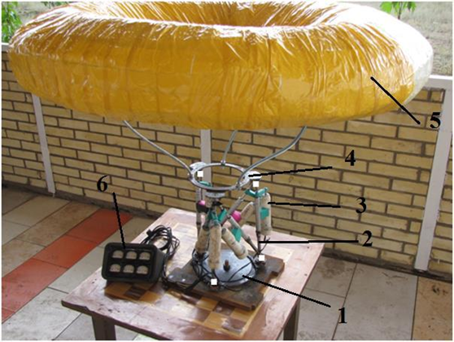

Рисунок 1.18 – Демонстрационная модель ПВЭС с тороидальным парусом [47]

Особенность конструкции этой ВЭС в том, что движение рабочего органа (РО), состоящего из паруса, мачты и подвижной платформы манипулятора передается на актуаторы шестиподвижного параллельного манипулятора SHOLKOR [48], который преобразует эти движения в шесть поступательных движений. В дальнейшем энергии поступательных движений через систему отбора мощности преобразуются в электрическую энергию.
Следующая работа [49] продолжает исследования этой парусной ВЭС и включает: обоснование формы и сечения паруса; создание более совершенной динамической модели; применение параллельного манипулятора дополнительно в качестве активной управляемой демпфирующей системы; управление ВЭС изменением начального значения демпфирующей силы (преднатяга).
Объектом исследования в работе является новая парусная ВЭС (рисунок 1.19) состоящая из следующих функциональных и конструктивных элементов: надувного паруса-1; мачты -2; манипуляторного преобразователя (МП) из верхней -3 и нижней -4 платформы соединенных шестью актуаторами состоящими из штока -5, цилиндра -6; системы демпфирования (СД) из упругих элементов -7; системы отбора мощности (СОМ) – 8; системы автоматизации управления (не показано); управляемой системы генерирования и аккумулирования из электрической машины генерирующей электрический ток -9 и аккумулятора 10. Позиция 11 обозначает электрическую сеть потребителя. [49]

Рисунок 1.19 – Схема ПВЭС с тороидальным надувным парусом и демпфирующей системой [49]

Парус представляет собой полое заполненное воздухом (газом) тело тороидальной формы с аэродинамическим профилем сечения. В зависимости от скорости ветра объем паруса (площадь поверхности) изменяется путем нагнетания или стравливания воздуха. Например, при большой скорости ветра необходимо уменьшить парусность. Для этого воздух из паруса стравливается и площадь поверхности паруса уменьшается. Наоборот, при малой скорости ветра – парусность увеличивается путем нагнетания воздуха и увеличением площади поверхности паруса. Таким образом выбранный парус с управляемой парусностью позволяет повысить эффективность захвата энергии ветра. В этой связи далее решается задача обоснования выбора размеров и формы паруса.
Для подтверждения функциональных возможностей парусной ВЭС, изготовлена модель ВЭС, представленная на рисунке 1.20, a, которая отличается от ВЭС, представленной в работе [50] тем, что количество надувных парусов может изменяться. На рисунке 1.20, б манипуляторный преобразователь, для наглядности, представлен отдельно. Здесь неподвижная платформа 1 параллельного манипулятора SHOLKOR соединена с верхней платформой 2 посредством шести актуаторов 3. К каждому штоку соединения шток-цилиндр актуаторов 3 присоединяется ротор линейного электрогенератора 4, генерирующего электрический ток, который регистрируется блоком микроамперметров 7. Верхняя платформа 2 манипулятора жестко связана посредством мачты 5 с тороидальными надуваемыми парусами 6. Под действием лобового сопротивления и подъемной силы, парус совершает пространственные циклические движения, в зависимости от направления и скорости ветра. В соединениях шток-цилиндр устанавливаются упругие элементы в виде витых пружин. Таким образом, манипулятор дополнительно исполняет роль активного демпфирующего устройства. РО движется под действием аэродинамических сил, а возвращается в исходное положение под действием демпфирующих сил. Испытание действующей модели показало, что форма паруса в виде тора способствует циклическому движению РО, а увеличение количества парусов позволяет уменьшить размер каждого паруса. При порыве ветра мачта с парусами отклоняется на некоторый угол, при котором происходил срыв воздушного потока с паруса. В результате уменьшается воздействие воздушного потока и РО возвращался в исходное положение под действием демпфирующих сил параллельного манипулятора.

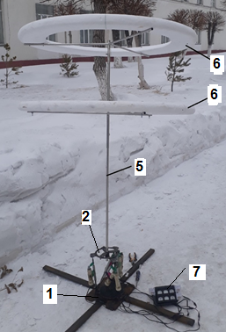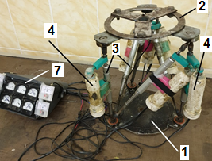
а) б)

Рисунок 1.20 – Демонстрационная модель ВЭС с качающимся рабочим органом [50]

Для дальнейшего преобразования поступательных движений в актуаторах МП в электрическую энергию можно использовать линейные электрические генераторы. Такой подход был принят в работе при изготовлении действующей демонстрационной модели, описанной ниже. Однако линейные генераторы пока имеют несовершенные конструкции, обладают большой массой и дорого стоят, поэтому в работе предлагается использовать систему отбора мощности, состоящую из механических преобразователей поступательного движения во вращательные и сложение вращательных движений. СОМ преобразует энергию возвратно-поступательных движений штоков актуаторов во вращение вала электрической машины, генерирующей электрический ток.
Ранее была разработана и другая парусная ВЭС [51] на основе параллельного манипулятора с различным количеством парусов (обратного аэродинамического профиля), перемещающихся по высоте, тем самым регулируя возникающиеся от действия аэродинамических сил усилия на рабочем органе. Преобразована система отбора мощности с добавлением генераторов тока, получающих вращательный момент через карданную передачу.
На рисунке 1.21 поперечное сечение тороидального паруса 11 имеет форму поперечного сечения крыла самолета, повернутого на 18 градусов. Измерения были проверены во время виртуальных аэродинамических испытаний и имели более высокую подъемную силу и сопротивление по сравнению с другими тороидальными парусами, а также обладало легким весом и прочной конструкцией. Мачта является составной частью рабочего органа 10 и соединяет между собой тороидальный парус и преобразовательный манипулятор. Вдоль мачты расположено несколько тороидальных парусов, которые перемещаются вверх или вниз по мачте в зависимости от скорости ветра. [51]
К вертикально расположенным актуаторам манипуляторного преобразователя 4,7,8 соединяются системой отбора мощности через гибкую 15, карданную 14 и редукторную 13 передачи. Система отбора мощности подключается к валу 13 генератора, вырабатывающего электрическую энергию. Далее от генератора энергия, вырабатываемая контроллером и инверторами, накапливается в аккумуляторе и распределяется по электрической сети до потребителя. [51]

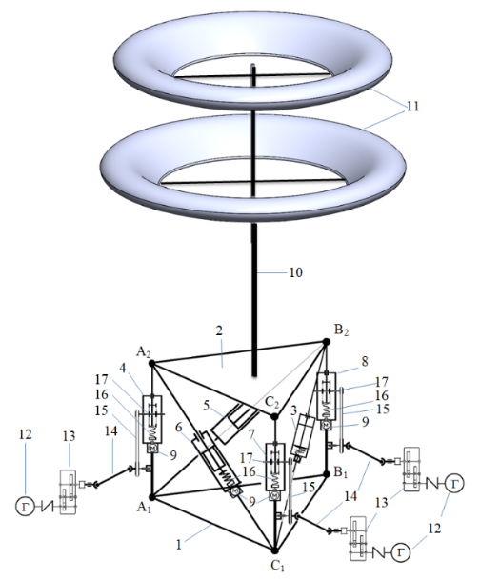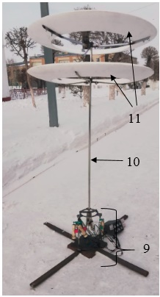

Рисунок 1.21 – Парусная ВЭС с перемещением парусов [51]

Исследовались пространственные отклонения паруса с помощью акселерометров на демонстрационной модели при различных скоростях и направлениях ветра.
Регулирование парусности в этой ПВЭС производилось изменением положения паруса по высоте мачты. Однако анализ такой конструкции показал, что она имеет ряд недостатков: во-первых, при сильном ветре требуются существенные затраты энергии, чтобы опустить парус; во-вторых, упругая деформация мачты, а также, например, обледенения препятствуют перемещению паруса по мачте.

  - Выводы и постановка задач исследования
Казахстан является нетто экспортером первичных видов энергии, в особенности нефти и угля. Но в то же время происходит энергетический переход на использование альтернативных видов энергии как в стране, так и в мире. Этому способствует не только экологическая проблема загрязнения окружающей среды, но также и политические, экономические и энергетические факторы. Распределительные сети не охватывают полностью центральные регионы страны, что предрасполагает к использованию автономных установок в данных областях. Как показал анализ ВИЭ, использование альтернативных видов энергии растет с каждым годом вместе и с инвестициями в связанные проекты. Ветровая энергетика занимает второе место в развитии после гидроэнергетики. Потенциал ветровой энергии ограничен местами повышенной ветрености, в которых уже происходит строительство турбинных ВЭС. Но существуют огромные неиспользуемые территории со средней скоростью ветра в 4,3 и 6 м/с на высотах 10 и 50 м соответственно.
В настоящее время широкое распространение приобрели турбинные ветровые электростанции (ТВЭС) с вертикальным и горизонтальным расположением роторов, работающих за счет сил сопротивления и подъема соответственно за счет простоты конструкции преобразования, достаточной эффективности и большого количества внедренных проектов. Горизонтальные ТВЭС оказались более востребованы ввиду большей энергоэффективности [2].
Основная масса современных исследований в области ветроэнергетики направлены на совершенствование ТВЭС и их сетей путем:
- оптимизации работы преобразования с помощью: MPPT технологии для ТВЭС с синхронным генератором [52]; регулирования энергии для ТВЭС с индукционным генератором [53]; решения проблем с падением напряжения [54]; влияния потоков реактивной энергии [55]; демпфирования энергоколебаний в системе [6]; частотного регулирования [56].
- мониторинга окружающих условий и работоспособности ВЭС: используя SCADA-системы [57]; используя большие данные [7]; используя прогностические методы [58].
- модернизации систем управления для регулирования скорости вращения и снижение нагрузки на ротор: управлением индивидуального наклона лопасти [59]; контроллеры на основе наблюдателей возмущений [8]; мультивариативное робастное управление [60]; многокритериальные и модельные прогностические подходы [61].
- исследования аэродинамики лопастей [9].
Не смотря на все достоинства ТВЭС, важным условием для их работоспособности является наличие постоянного ветра со скоростью от 10 м/с, что обуславливает территориальное ограничение по применению таких ВЭС. Основные производственные мощности расположены вдали от береговых линий, где находятся ТВЭС, что влечет расходы на транспортировку выработанной электроэнергии. Также сельскохозяйственные зоны энергозависимы от альтернативных источников энергии, так как расположены вдали от линий электропередач. Другой проблемой является резкопорывистый и непредсказуемый характер ветра, особенно присущий странам центральной и западной Азии.
Вследствие чего другим направлением исследований преобразования ветра является разработка новых видов ВЭС, способных работать при малых скоростях ветра с достаточно высоким КПД.
Научная проблема заключается в необходимости исследования и совершенствовании преобразования ветровой энергии в электрическую при малых ветрах и одновременно в больших диапазонах скорости ветра. Для ее решения предлагается усовершенствовать действующую парусную ВЭС с тороидальным парусом, путем введения нового типа паруса типа зонтового, и изменения структуры актуаторов, модификацией пружинно-демпферной подвеской.
Для достижения цели диссертации необходимо выполнить следующие задачи:
- Проанализировать известные за рубежом и в Казахстане исследования по ветровой энергетике., способов и установок преобразования ветровой энергии в электрическую.
- Исследовать характер изменения воздушных потоков и их влияние на зонтовой парус.
- Разработать математические и имитационные модели модулей: зонтового паруса, демпфирующего устройства, системы обора мощности, генерирования и преобразования электрической энергии.
- Разработать автоматические системы управления модулями и всей парусной ВЭС.
- Проанализировать эффективность преобразования энергии модифицированной парусной ВЭС

- ИССЛЕДОВАНИЕ И РАЗРАБОТКА МОДУЛЯ ЗОНТОВОГО ПАРУСА ВЭС

  - Экспериментальное исследование скорости и направления ветра
Объектом исследования являются стохастические параметры в виде ежесекундных показаний скорости и направления ветра с помощью разработанной метеостанции, способной измерять, обрабатывать, сохранять и визуализировать мгновенные значения характеристик ветра.
Цель эксперимента – исследование динамических характеристик ветра для получения исходных реальных стохастических данных, с дальнейшей аппроксимацией методом статистической линеаризации для формирования модели ВЭС.
Выбранный метод и методология заключается в последовательном проведении теоретических исследований, компьютерного программирования, экспериментальных исследований, работы с базами данных, на основе которых проводятся опытные работы по анализу полученных данных.
Данный эксперимент выполнен в ходе реализации проекта грантового финансирования [62].

    - Анализ и выбор технических средств для измерения скорости ветра
Современные приборы для измерения характеристик ветра: чашечные, пропеллерные анемометры и флюгеры, звуковые, лазерные, термо анемометры.
Звуковые и лазерные анемометры дорогостоящее и более продвинутое оборудование. По [63, 64] достоинством звуковых анемометров является измерение скорости в широком диапазоне, большой частотой и возможность пространственного измерения ветра, включающую как горизонтальную, так и вертикальную составляющую. В работе [65] проводились пространственные замеры на 5 высотах с шагом в 0,15 с. По [66] лазерные анемометры могут измерять распределение составляющих скорости ветра, такие как сходимость и расхождение, но нет возможности проводить измерения там, где есть осадки частиц. По [67] лазерными анемометрами можно проводить измерение одновременного на разных высотах, с большой частотой и в 3Д пространстве. По [64] термоанемометры более чувствительные к колебаниям ветра, но не могут адекватно быть использованы в наружной среде, т.к. влияние температуры и осадков значительно увеличивают погрешность измерений.
Существуют и альтернативные способы измерения параметров ветра. Проводились измерения с помощью БПЛА (беспилотный летательный аппарат) [68, 69], достоинством которых является измерение потоков ветра в множестве точек обширного пространства, но погрешности, возникающие вследствие передвижения БПЛА, и невозможность измерений в экстремальных условиях, что не соответствует требуемым условиям измерения. Статистические методы [70], основанные на базах данных с метеостанций со всего мира, предоставляются данные лишь в усредненных значениях в диапазоне от 2 мин. К примеру, в [70] известные базы ATLAS и FLEX имеют базы с частотой измерений в 2 Гц.
Механические анемометры широко используются и в настоящее время. Пропеллерные анемометры более чувствительны к порывам ветра, но измерение происходит лишь в одном направлении [67]. Чашечные анемометры до сих пор используются на метеостанциях в силу их достаточной точности и стабильности по [66], но имеют недостаток в измерении лишь горизонтальной составляющей ветра. По [67] механические анемометры основаны на 3 основных методах измерения: генераторного, оптического и механического подсчета оборотов. Флюгеры используют оптический и механический энкодер. Лучшими по показателям измерения параметров ветра на сегодняшнее время являются анемометры и флюгеры оптического типа.
ВЭС качающегося типа в отличии от привычных турбинных более подвержены порывам ветра вследствие меньшей инерционности от резких колебаний скорости и направления ветра. Большое влияние оказывает коэффициент порывистости зависимый от кинетической энергии турбулентности в выделении энергии малой ВЭС при установке близ поверхности земли. Шаг измерения играет ключевую роль для анализа будущей ВЭС. По стандарту IEC 61400 минимальный шаг не должен быть не менее 0,5 Гц (измерение раз в 2 сек), а рекомендуемый 1 Гц. Рекомендуемая частота для измерения порывов ветра 10 Гц (10 измерений в секунду) по [72,73]. По [74] для малых ВЭС доказано, что измерение порывов ветра в условиях турбулентности с частотой в 10 Гц увеличивают точность измерений лишь на 0,25% по сравнению с 1 Гц. В то время как усреднение в 10 мин увеличивают погрешность на 17% в сравнении с поминутным усреднением.
В данный момент измерение параметров ветра в г. Караганде происходит по 2 метеостанциям, расположенным в центре города в районе аэропорта, с помощью чашечных анемометров. Конечные показания на метеостанциях представляются лишь в усредненных значениях за 3 часа и 30 мин соответственно, что не соответствует необходимым требованиям исходных данных для выявления выходной мощности парусной ВЭС с качающимся типом рабочего органа.
Недорогостоящими датчиками и удовлетворяющими всем условиям измерений в локальной местности близ поверхности земли с частотой 1 Гц являются классические анемометр и флюгер оптического типа, которые были выбраны для данной работы. Ввиду отсутствия пространственных измерений, данные визуализируются по прямому методу.

    - Исследование динамических характеристик ветра
База данных сформирована по мгновенным показаниям цифровых датчиков: чашечного анемометра и флюгера, установленных на высоте 2м от поверхности земли и при отсутствием препятствий (зданий, сооружений, столбов) в радиусе 10 м от датчиков. Диапазон измерений при скорости ветра от 0,5 до 45 м/с. Погрешность ±(0.3+0.03V) м/с; (V - текущая скорость ветра), ±2 градуса по направлению. В Приложении А представлены технические описания датчиков. Временной диапазон базы данных ежесекундны показаний с 24.09.2021 9:00 по 23.10.2021 9:00.
Устройство метеостанции выполняет задачи по измерению и мониторингу текущих мгновенных показателей ветра, таких как скорость в метрах в секунду и направления в градусах (0° соответствует северу).
Измерительные приборы установлены на ровной платформе (рисунок 2.1) и подключаются к центральному процессору (плата Arduino Mega) отвечающей за получение, обработку и сохранение данных. Датчиками метеостанции являются анемометр (измерение скорости ветра) и флюгер (измерение направления) подключенными к плате через блок ввода/вывода на аналоговые входы А0 и А1.

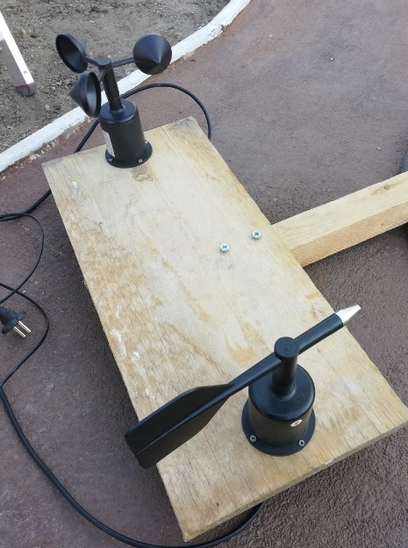

Рисунок 2.1 – Датчики метеостанции

Основания датчиков выполнена из сплава алюминия, а хвостовик, ось флюгера и чашки анемометра из легкого пластика для повышенной чувствительности при малых ветрах от 0.5 м/с.
Питание измерительных приборов и платы процессора происходит за счет блока питания 12 В 60 Вт постоянного тока (рисунок 2.2), подключенного к сети 220 В. Передача данных и питание системы, происходит по защищенным кабелям общей длиной 20 метров.
Также к плате подключен модуль для СД накопителя (рисунок 2.3) объемом 2 Гб, емкость которого по расчетам хватит на 6 лет записи данных с метеостанции. Питание модуля идет за счет выходного напряжения платы 5 В. Запись и чтения с модуля проходит по дискретным входам/выходам платы I50-I53.

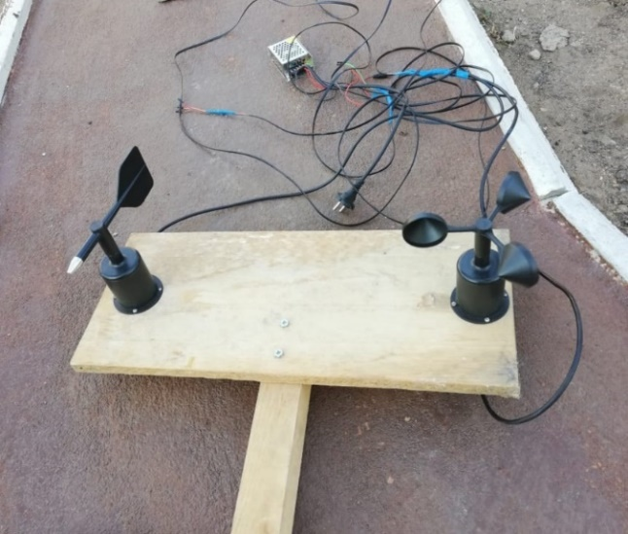

Рисунок 2.2 – Блок питания 220/12В, питающий измерительные приборы через защищенные провода

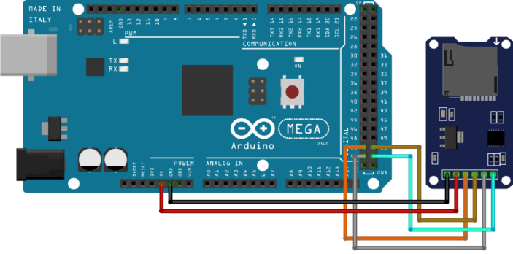

Рисунок 2.3 – Схема подключения модуля СД карты к Arduino

Подключение к ПК, компьютеру или пульту оператора производится через USB интерфейс (рис. 2.4).

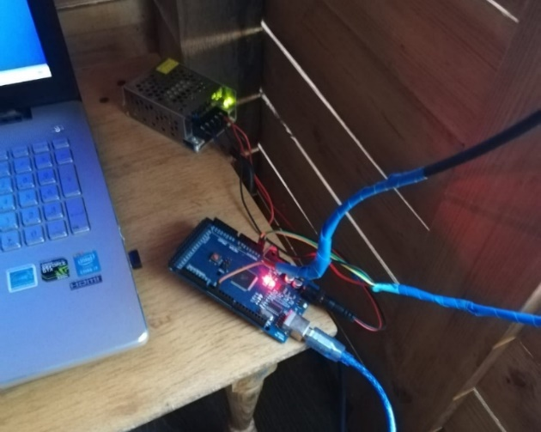

Рисунок 2.4 – Подключения питания, входных проводов к плате Arduino и выходного USB-кабеля к ПК
Монтаж платформы должен производится строго на ровном участке. Следует предварительно замерить уровень платформы в нескольких направлениях на наличие уклона. Экспериментальные замеры проводились на высоте 10 м от поверхности земли и при отсутствием препятствий (зданий, сооружений, столбов) в радиусе 10 м от датчиков метеостанции. Направление флюгера 0° должна строго совпадать с направлением севера.
Программное обеспечение для платы Arduino написано в среде Arduino IDE (рисунок 2.5) и загружено в память контроллера. Листинг программы отображен в приложении Б. Программа необходима для обработки сигналов, поступающих с датчиков станции и перевода в стандартные единицы измерения. Также производится запись всех полученных сигналов на СД накопитель и отображение на экран оператора по COM-порту (рисунок 2.6).

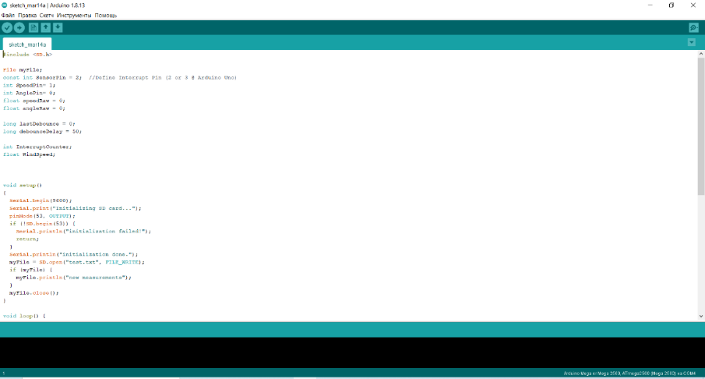

Рисунок 2.5 – Программная среда Arduino IDE с кодом программы на языке Processing

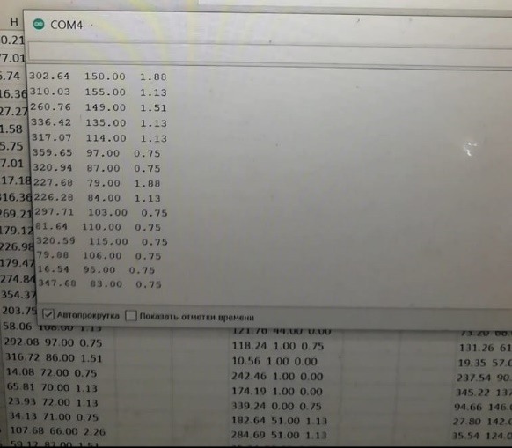

Рисунок 2.6 – Передача данных по четвертому COM-порту

По полученным данным сформированы таблицы в MS Excel с показателями направления, скорости ветра за каждую секунду в течение месяца.
По полученным данным становится возможным проводить мониторинг в любой момент и отрезок времени, проводить анализ погоды, производить прогноз на основе уже принятой информации, строить всевозможные визуальные параметры отображения данных, удобных для чтения даже неопытному пользователю.
Для работы с базой данных необходимо запустить файл бд.xlsx. На первом листе «Дэшборд» (рисунок 2.7) отображены показатели ветра в виде динамических графиков.

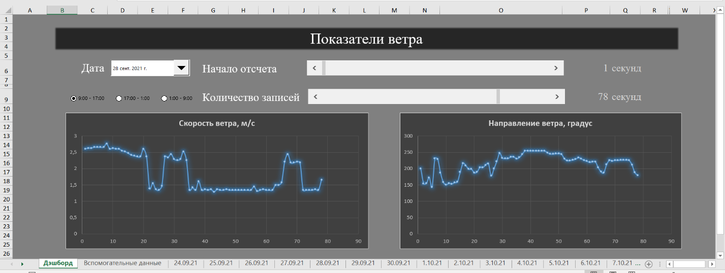

Рисунок 2.7 – Дэшборд базы данных

Выбор временного диапазона выполняется выбором даты измерения, промежутка времени (9:00 – 17:00, 17:00 – 1:00 или 1:00 – 9:00), начала отсчета в секундах с помощью ползунка либо ввода в ячейку справа, количества записей в секундах с помощью ползунка либо ввода в ячейку справа.
Ежесекундные показания в течение 24 часов можно увидеть в следующих листах, именованных по дате измерения.
По полученным данным сформированы таблицы в (рисунок 2.8) с показателями направления, скорости ветра за каждую секунду в течение месяца со следующими функциональными возможностями:
- вывод графика скорости ветра в м/с;
- вывод графика направления ветра в градусах;
- вывод графика скорости ветра с направлением в м/с;
- выбор временного промежутка до 100 секунд;
- ежесекундные показания в течение 24 часов, распределенных по дате.

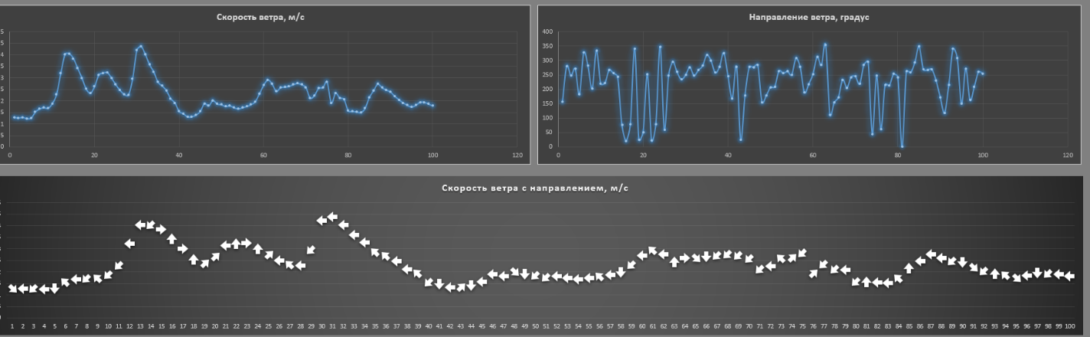
слева-сверху: скорость ветра; справа-сверху: направление ветра;
снизу: интегрированный график скорости и направления ветра

Рисунок 2.8 – Графики характеристик ветра

В ходе работы получены следующие результаты: собрано устройство для проведения метеоисследований, разработано программное обеспечение и собраны материалы исследований характера ветра за месяц.
Результаты работы используются в качестве исходных данных для математического моделирования ветровой электростанции.
По полученным данным становится возможным проводить мониторинг в любой момент и отрезок времени, проводить анализ погоды, производить прогноз на основе уже принятой информации, строить всевозможные визуальные параметры отображения данных, удобных для чтения даже неопытному пользователю.

    - Анализ динамических характеристик ветра
Механические и энергетические характеристики ПВЭС во многом зависят от динамических характеристик ветра, воздействующих на парус. Точная оценка ветровых ресурсов имеет решающее значение для управления существующими ветроэлектростанциями и оценки эффективности их функционирования [75]. В этой связи, перед проектированием ПВЭС, следует на предполагаемом месте установки провести эксперимент для мониторинга динамических характеристик ветра. Также информация о динамических характеристиках ветра используется системой автоматического управления ПВЭС при его функционировании. Далее показаны результаты эксперимента проведенного с целью выявления закономерностей изменения направления и скорости ветра, а также математического ожидания скорости ветра. В результате сформирована ежесекундная база данных по мгновенным показаниям цифровых датчиков: чашечного анемометра и флюгера, установленных на высоте от 2 до 10 м от поверхности земли с шагом 2 м и при отсутствием препятствий в радиусе 10 м от датчиков. Диапазон измерений скорости ветра составлял от 0,5 до 45 м/с. Погрешность измерений составляла ±0.3 по величине скорости ветра и ±3 градуса по направлению. На рисунке 2.9 приведены фрагменты результатов экспериментов с длительностью 100 сек. При этом на рисунке 2.9, а,б,в,г приведены для ветра соответственно графики: изменения скорости, частоты повторения скорости, изменения направления скорости от луча направленного на север и лепестковая диаграмма одновременного изменения скорости и направления ветра.

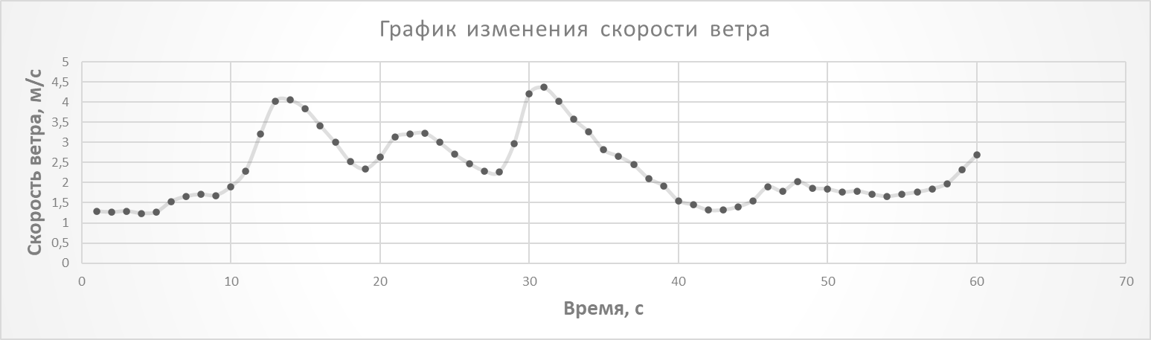
a)

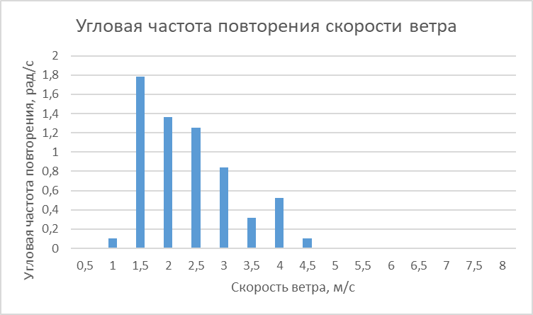
б)

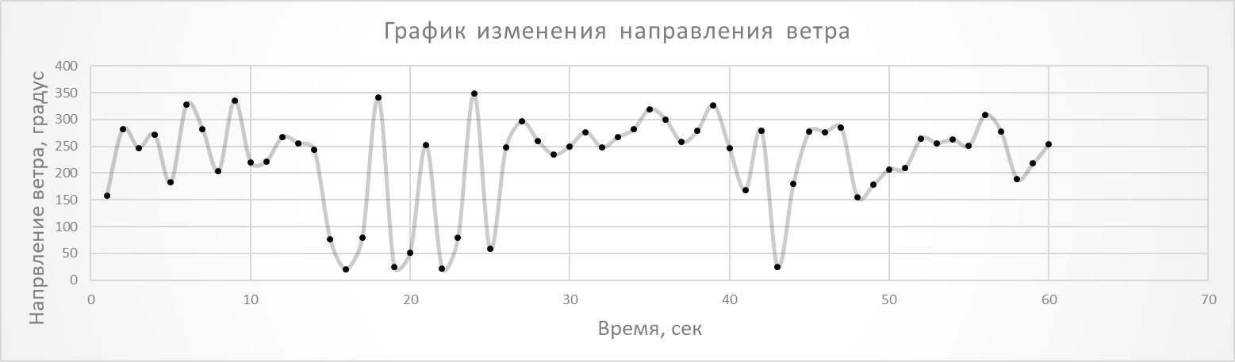
в)
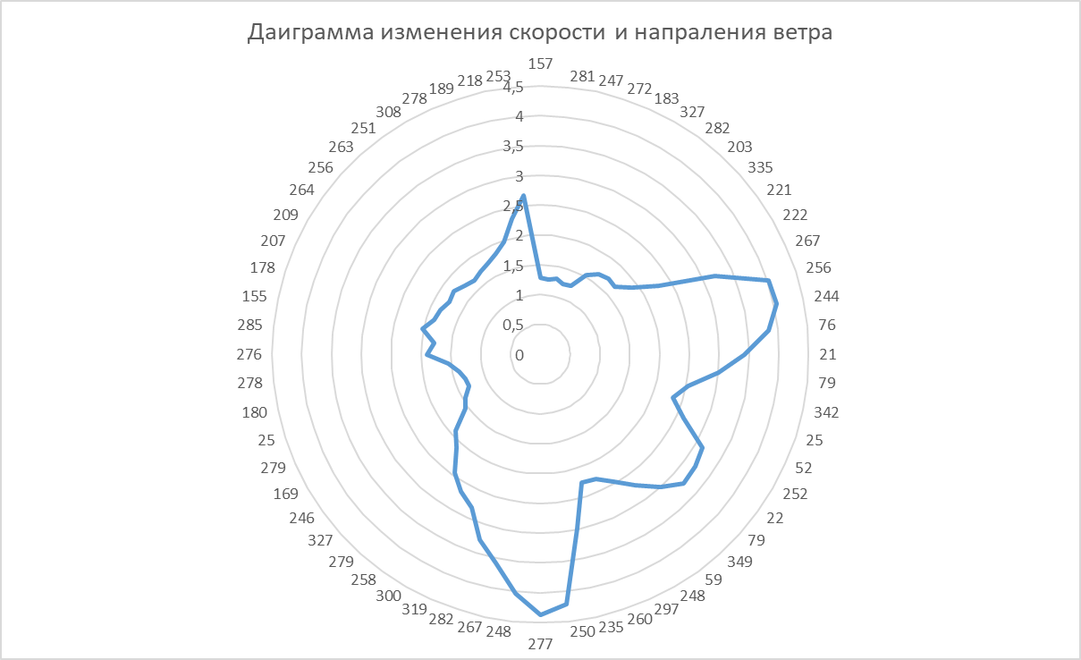
г)

Рисунок 2.9 – Одновременные изменения динамических характеристик ветра [76]

Также по формулам определения математического ожидания дискретных случайных величин определено математическое ожидание скорости ветра v_{w}= 2,358 м/с, которое в дальнейшем использовано для расчетов, как наиболее характерное значение для случая слабого воздействия ветра, при котором ПВЭС должна генерировать электрическую энергию номинальной мощности. Эксперименты показывают что, чем больше величина скорости ветра, тем меньше его частота. Наблюдаются значительные изменения скорости ветра по направлению. Влияние такой динамики на мощные турбинные ВЭС преодолеваются в основном за счет большого инерционного момента турбин и в целом отрицательно влияют на работоспособность. Наоборот, малые ПВЭС за счет особенностей конструкции и принципа функционирования, используют любую динамику воздействия ветра для генерирования электрической энергии, реагируя на изменения скорости ветра. При этом инерционность РО служит фильтром высокой частоты, т.к. РО не качается с большой частотой. Изменение направления скорости ветра не влияет на функционирование ПВЭС.

    - Статистическая линеаризация полученных стохастических характеристик
По предыдущей работе [77] выполнено построение математической модели ВЭС для сил реакций по параметрам состояний: координат и угла поворота центра масс, а также касательная аппроксимация полученной системы.[78]

$F\left(X\right)=\left\{\begin{aligned}R_{Y}=G_{1}\left(X\right)=R_{Y0|M}+[C_{A}\cos{{(X}_{13})-C_{W}\sin{{(X}_{13}}})]∆X_{13}∙\frac{1}{2}ρS_{P}ϑ_{W}^{2} \\ R_{Z}=G_{2}\left(X\right)=R_{Z0|M}+[C_{W}\cos{{(X}_{13})-C_{A}\sin{{(X}_{13}}})]∆X_{13}∙\frac{1}{2}ρS_{P}ϑ_{W}^{2} \\ M_{R}=G_{3}\left(X\right)=M_{R0|M}+O_{1}S[R_{Y}\sin{{(φ}_{1})-}R_{Z}cos({φ_{1})}]∆X_{13}\end{aligned}\right.$ , (2.1)

где F(x) – усилия на актуаторе;
R_{Y}, R_{Z}, M_{R} – силы реакции и момент сил реакций РО;
R_{Y0|M}, R_{Z0|M}, M_{R0|M} – составляющие сил реакции РО в рабочей точке;
С_{А}, С_{W} – экспериментальные значения подъемной силы и силы сопротивления;
X₁₃ – вектор состояния;
ϕ₁ – угол поворота РО;
ρ – плотность воздуха;
S_{P} – площадь поверхности паруса;
ϑ_{W} – скорость ветра.

В качестве случайной величины, проходящей через нелинейный элемент в виде ВЭС является скорость ветра. Для получения выходных уравнений необходимо использовать математическое ожидание, включая регулярную составляющую и центрированную случайную составляющую входного сигнала, т.е. скорости ветра. [78]
Суть метода статистической линеаризации по [79] заключается в нахождении линеаризованого аналога НЭ путем нахождения коэффициентов статистической линеаризации по регулярной и случайной составляющей процесса:

$$k_{0}=\frac{1}{m_{x}}\int_{-∞}^{∞}{F\left(x\right)W\left(x\right)dx},$$ | (2.2)

где k₀ – коэффициент статистической линеаризации по регулярной составляющей;
m_{x} – математичесок ожидание входного сигнала;
F(x) – функция входного сигнала;
W(x) – нормальное распределение входного сигнала.

$k_{1}^{'}=±\frac{1}{\sqrt{D_{x}}}\sqrt{\int_{-∞}^{∞}{F^{2}\left(x\right)W\left(x\right)dx-m_{y}^{2}}}$ , | (2.3)

где k₁` – коэффициент статистической линеаризации случайной составляющей;
D_{x} – дисперсия входного сигнала;
F(x) – функция выходного сигнала;
W(x) – нормальное распределение входного сигнала;
m_{y} - математичесок ожидание выходного сигнала.

$k_{1}^{''}=\frac{1}{D_{x}}\int_{-∞}^{∞}{(x-m_{x})F\left(x\right)W\left(x\right)}dx$ , | (2.4)

где k₁`` – коэффициент статистической линеаризации случайной составляющей;
D_{x} – дисперсия входного сигнала;
x – входной сигнал;
m_{x} – математичесок ожидание входного сигнала;
F(x) – функция выходного сигнала;
W(x) – нормальное распределение входного сигнала.

Коэффициент $k_{1}$ берется, как среднее от $k_{1}^{'}$ и $k_{1}^{''}$. По полученным коэффициентам определена линеаризованная система уравнений вида: [78]

$\tilde{Y}\left(t\right)=m_{\tilde{y}}+\dot{Y}\left(t\right)=k_{0}m_{x}+k_{1}\dot{X}(t)$ , (2.5)

где $\tilde{Y}\left(t\right)$ – установившийся случайный процесс;
$m_{\tilde{y}}$ – математическое ожидание установившегося случайного процесса;
$\dot{Y}\left(t\right)$ – центрированная случайная составляющая установившегося случайного процесса;
k₀ – коэффициент статистической линеаризации по регулярной составляющей; m_{x} – математичесок ожидание входного сигнала;
k₁ – коэффициент статистической линеаризации случайной составляющей;
$\dot{X}(t)$ – центрированная случайная составляющая входного сигнала.

  - Обоснование строения зонтового паруса в системе ВЭС с качающимся рабочим органом
Конструкция ПВЭС (рисунок 2.10) составлена из паруса 1 в виде зонта с выбранным аэродинамичесим профилем; жестко связанного с парусом мачты 2 и верхней платформы 3 манипулятора, которые образуют рабочий орган (РО). Отверстие в центре паруса дает возможность РО после наклона на определенный угол возвратиться в исходное равновесное положение. Тканевая (парашютная) поверхность паруса 1 обеспечивает необходимые аэродинамические характеристики. Верхняя подвижная 3 и нижняя неподвижная платформы манипулятора 4 связаны шестью актуаторами: тремя реберными 5 и тремя диагональными 6. Актуаторы связаны с платформами посредством многозвенных соединений [80]. В данной работе, в конструкции ПВЭС, описанных в работах [77, 81] внесены следующие изменения: предложен парус в виде зонта с аэродинамическим профилем, который для изменения парусности складывается и раскрывается в виде веера; предлагается изменить конструкцию актуаторов шестиподвижного манипуляторного преобразователя Sholkor. Во-первых, для того, чтобы управлять движением РО в актуаторы включены демпфирующие системы, состоящие из двух пружин, одна из которых имеет возможность автоматически регулировать преднатяг пружины. Во-вторых, в реберные актуаторы добавлены системы отбора мощности для преобразования возвратно-поступательного движения штока во вращательное движение вала генератора электрического тока. Ниже приведены и подробно описаны введенные модификации. [82]

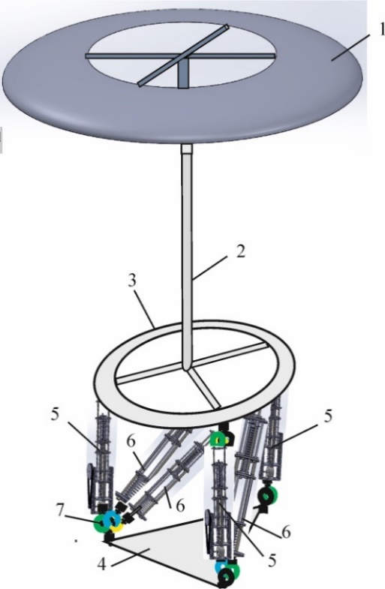

Рисунок 2.10 – ВЭС с качающимся зонтовым парусом [82]

При выборе паруса в парусных ВЭС принято решать задачи выбора формы и аэродинамического профиля сечения, обеспечивающие высокие значения аэродинамических сил сопротивления и подъема. При этом наиболее предпочтительными оказались паруса с плоским сечением, изготовленные из легких материалов [81]. Регулирование парусности в этих ПВЭС производилось изменением положения паруса по высоте мачты. Однако анализ такой конструкции показал, что она имеет ряд недостатков: во-первых, при сильном ветре требуются существенные затраты энергии, чтобы опустить парус; во-вторых, упругая деформация мачты, а также, например, обледенения препятствуют перемещению паруса по мачте. Для того, чтобы исключить эти трудности регулирования парусности предлагается конструкция паруса в виде зонта с наружной аэродинамической поверхностью, создающей одновременное действие как сил сопротивления, так и силы подъема. С помощью систем автоматического проектирования, таких как SolidWorks и пакета Flow Simulation промоделированы паруса двух видов А35 и NASA-0024 отвечающие требованиям одновременного действия сил сопротивления и подъема при изменении положения и геометрических размеров.
В описанных ранее ПВЭС [77,81] регулирование парусности производилось путем изменения высоты расположения паруса по мачте. Однако этот способ имеет существенный недостаток, заключающийся в том, что, например, при сильном увеличении скорости опустить парус из-за существенных сил подъем представляет большие трудности. Принцип регулирования парусности в настоящем ПВЭС (рисунок 2.11, а) основан на том, что зонт раскрывается и складывается в виде веера (рисунок 2.11, с) [83] изменяя площадь соприкосновения с воздушным потоком в зависимости от скорости ветра и не требует больших усилий для изменения парусности.
Нижняя неподвижная 5 и верхняя подвижная 6 платформы манипулятора связаны шестью актуаторами 7-12 (рисунок 2.11, b). Актуаторы связаны с платформами посредством многозвенных соединений [80]. В модифицированном ПВЭС изменена конструкция актуаторов шестиподвижного манипуляторного преобразователя (МП) Sholkor. [84]
Технология преобразования энергии движения воздушной массы, применяемая в ПВЭС, заключается в том, что энергия ветра воспринимается парусом, посредством шестиподвижного манипуляторного преобразователя преобразуется в электрическую энергию. Для совершенствования технологии путем повышения эффективности преобразования энергии ветра в электрическую энергию проводится модификация парусной ВЭС. Во-первых, при модификации изменена конструкция паруса, которая имеет высокие аэродинамические характеристики и является менее энергоемкой для управления парусностью. Во-вторых, модификация заключается в изменении конструкции актуаторов манипуляторного преобразователя. При этом, введение управляемой демпфирующей системы, системы отбора мощности, а также встроенного генератора электрического тока значительно уменьшают потери мощности на промежуточные механические узлы, исключает, например, применение дорогого, не эффективного линейного генератора электрического тока. Технология преобразования энергии ветра в электрическую энергию в модифицированной ПВЭС позволяет всем шести актуаторам участвовать в управлении движением рабочего органа и генерировании электрического тока. Управление движением РО производится автоматическим изменением преднатяга пружины демпфирующей системы. Например, если амплитуда колебания актуатора РО выше 10⁰, то увеличивается преднатяг пружины Преобразование электрической энергии генераторов осуществляется схемой системы генерирования, составленной в основном из элементов силовой электроники. [62]

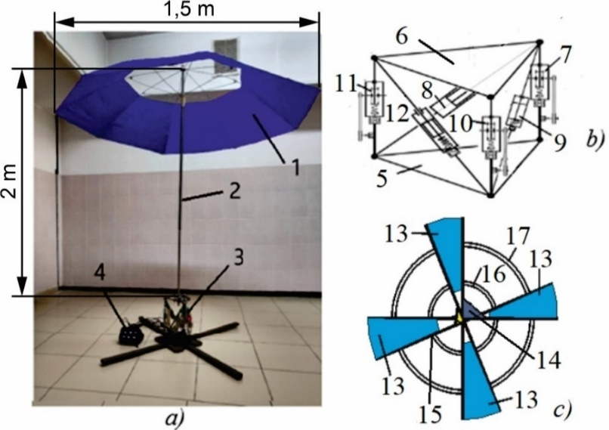
а) демонстрационная модель (1: парус; 2: мачта; 3: МП; 4: измерительный прибор); b) МП (5: нижняя платформа; 6: верхняя платформа; 7-12: актуаторы); c) конструкция паруса (13: квадрант паруса; 14: неподвижная крестовина; 15: подвижная крестовина; 16: внутренний обод; 17: внешний обод)

Рисунок 2.11 – ПВЭС с качающимся зонтовым парусом [84]

В результате модификации получена ПВЭС, в которой зонтовый парус удобен для управления парусностью и обладает более высокой чувствительностью к изменениям направления и скорости ветра. Изменена конструкция актуатора МП путем введения в каждый актуатор демпфирующей системы, СОМ и встроенного генератора электрического тока. Эти модификации повышают эффективность преобразования энергии ветра в электрическую энергию в следствии сокращения множества промежуточных узлов понижающих КПД ПВЭС. [62]
Принцип регулирования парусности основан на том, что зонт раскрывается и складывается в виде веера, изменяя площадь соприкосновения с воздушным потоком в зависимости от скорости ветра.
Парус 1 состоит из вееров, расположенных в 4-х квадрантах. Причем одной стороной каждый веер закреплен за неподвижную крестовину 2, а другой стороной - за подвижную крестовину 3. При движении подвижной крестовины веер перемещается по направляющим в виде наружного 4 и внутреннего 5 обода (рисунок 2.12). Изменение парусности по принципу веера осуществляется за счет вращения подвижной крестовины 7 с помощью механизма управления парусностью (рисунок 2.13).
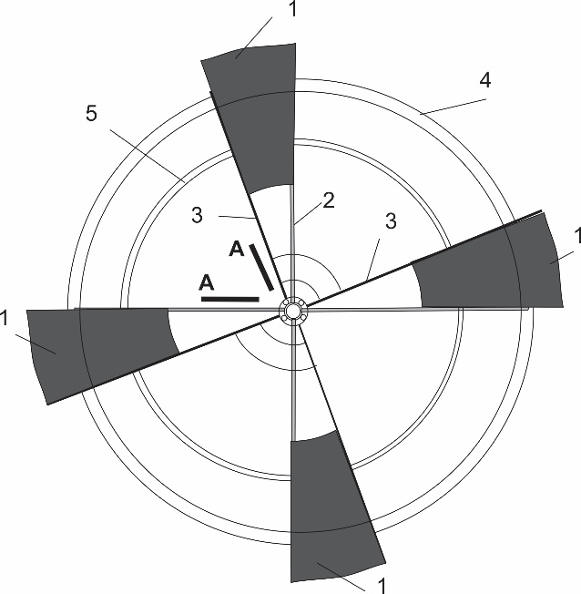

Рисунок 2.12 – Веерообразный зонтовый парус [83]

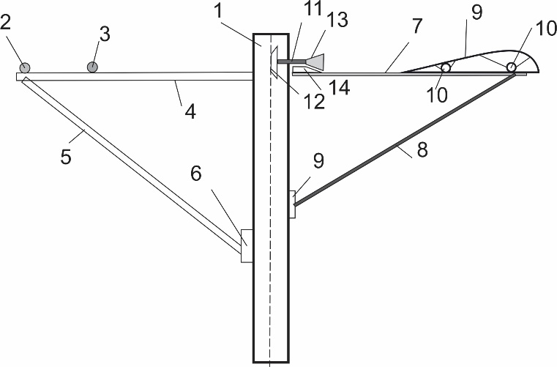

Рисунок 2.13 – Устройство регулирования парусности [83]

Вид А-А, приведенный на рисунке 2.13, показывает механизм управления веерами зонта для регулирования парусностью. Здесь с одной стороны мачты показаны наружные 2 и внутренние 3 ободы, расположенные на неподвижных крестовинах 4, которые с помощью четырех распорок 5 крепятся с помощью бандажа 6 к мачте. С правой стороны показана подвижная крестовина 7 с четырьмя распорками 8, вращающимся в подшипниках 9. К каждому лучу подвижной крестовины 7 закреплена конструкция спицы 9, которая с помощью втулок 10 движется по ободу 2 и 3. Кроме указанных спиц используются промежуточные спицы, которые в каждом веере делят угол 90⁰ на равные углы. Ко всем спицам крепится материал полотна паруса. Из-за конфигурации наружной кромки спиц, натянутый на спицы купол каждого веера имеет аэродинамический профиль сечения, который обеспечивает появление сил сопротивления и подъема одновременно. Механизм привода вееров зонта составлен из вала 11, проходящего через корпус мачты 3, в середине которого расположен верхний шкив 12 гибкой передачи связанный с управляемым реверсивным электродвигателем (не показан на рисунке) расположенным на подвижной платформе МП. На оба конца вала насажены конические самотормозящие шестерни 13, образующие зацепление с зубчатым колесом 14, жестко связанным с двумя противоположными лучами подвижной крестовиной 7. Поворотом подвижной крестовины на определенный угол, собираются или раскрываются все веера одновременно с помощью механизма управления.
Тороидальный парус имеет систему автоматического регулирования подъемной силой и силой сопротивления путем изменения площади обдуваемой поверхности за счет изменения объема газа в упругой тороидальной оболочке. Недостатком этой ВЭС является то, что объем тороидального паруса ограничен пределом упругости материала оболочки тора и не обеспечивает возможность регулирования чувствительности паруса (парусности) в большом диапазоне так, чтоб ВЭС генерировала электрическую энергию при любой скорости ветра.
Прототипом изобретения выбрана парусная ветровая электростанция [85]. Улучшенная парусность ВЭС достигается путем установки нескольких парусов на разных уровнях от земли. Паруса выполнены из легкого сплошного материала с аэродинамическим профилем сечения повернуты под определенным углом атаки для достижения наилучших показателей подъемной силы и силы сопротивления. Управление осуществляется с помощью изменения количества парусов и перемещения их на разные высоты, при этом достигается большой диапазон функционирования ВЭС. Отбор мощности происходит за счет шести возвратно-поступательных актуаторов параллельного манипулятора Sholkor. Недостатком ВЭС является то, что поверхность парусов из сплошного материала подвержена разрушению из-за постоянных природно-климатических воздействий, с другой стороны, опускание паруса, ввиду их больших размеров при больших (ураганных) скоростях ветра требуют огромных усилий, которые должны обеспечивать приводы большой мощности, что создает дополнительные энергозатраты.
Технической задачей изобретения является совершенствование парусных ВЭС с качающимся рабочим органом в целях: для продления срока эксплуатации паруса и сохранения паруса от разрушительных агрессивных природно-климатических воздействий (град, ливень, резкие перепады температуры и т.д), а также для удобства регулирования парусности; снижение энергозатрат при регулировании парусности.
Для решения поставленной задачи предлагается новая конструкции паруса и управляемый механизм регулирования парусности.
Изобретение имеет в своем составе известные признаки: парус имеет аэродинамический профиль сечения, регулируемую парусность, соединен посредством мачты с шестиподвижным параллельным манипулятором Sholkor, имеющим в своем составе актуаторы преобразующие движение паруса в возвратно-поступательные движения штоков, преобразуемые далее в электрический ток генераторами.
Для решения поставленной технической задачи по продлению срока эксплуатации паруса и сохранения паруса от разрушительных агрессивных природно-климатических воздействий (град, ливень, резкие перепады температуры и т.д), а также для удобства регулирования парусности предлагается конструкция паруса в виде складывающегося веерообразного зонта, составленного из четырех вееров, с куполом (из легкой прочной воздухонепроницаемой ткани) имеющим аэродинамический профиль и открытый круг в середине. Предлагаемая конструкция складывающегося веерообразного зонта делает его более легким и прочным по сравнению с аналогами и прототипом, а также удобным для регулирования парусности.
Для решения технической задачи снижения энергозатрат при регулировании парусности предлагается конструкция управляемого механизма одновременного складывания и раскрытия вееров зонта или нескольких зонтов, состоящий из неподвижной и подвижной крестовины, самотормозящей зубчатой передачи, гибкой передачи проходящей внутри корпуса мачты, также управляемого реверсивного электрического двигателя, расположенного в основании мачты. По сравнению с аналогами и прототипом при регулировании парусности с помощью механизма раскрытия и складывания вееров. затрачивается меньше энергии, т.к. изменению парусности не препятствует сила и скорость ветра, а также двигатель привода расположен на основании мачты и не влияет на несущую способность мачты.
Математическую модель мачты можно представить, как обратный маятник с гибким основанием, совершающую колебания. По [49] было вычислено, что максимальное отклонение колебаний должно происходить в пределах до 10°.
По уравнениям движения обратного маятника [86] получим:
С учетом сопротивления воздуха:

$\left(M+\frac{m}{3}\right)l^{2}\ddot{θ}=Mgl\sin{θ}+mg\left(\frac{l}{2}\right)\sin{θ}-kl^{2}θ+M_{c}$ , | (2.6)

где M – масса груза (паруса);
m – масса стрежня;
l – длина стержня;
$\ddot{θ}$ – ускорение движения обратного маятника;
k – коэффициент жесткости основания;
М_{с} – момент сопротивления воздуха.

Или, в полной форме:

$\left(M+\frac{m}{3}\right)l^{2}\ddot{θ}=Mgl\sin{θ}+mg\left(\frac{l}{2}\right)\sin{θ}-kl^{2}θ+l\left(k_{aM}++\frac{k_{am}}{2}\right)\sqrt{{\left(l\dot{θ}-V_{a}\cos{θ}\right)}^{2}+{\left({-V}_{a}\sin{θ}\right)}^{2}}∙\left(l\dot{θ}-V_{a}\cos{θ}\right)$ , | (2.7)

где M – масса груза (паруса);
m – масса стрежня;
l – длина стержня;
$\ddot{θ}$ – ускорение движения обратного маятника;
k – коэффициент жесткости основания;
k_{аM} – коэффициент сопротивления воздуха груза (паруса);
k_{аm} – коэффициент сопротивления воздуха стержня;
V_{a} – скорость ветра.

При малых углах (меньше 10 градусов, ошибка менее 1%), допускаем что sin$θ$ = $θ$, cos$θ$ = 1:

$\left(M+\frac{m}{3}\right)l^{2}\ddot{θ}=Mglθ+mg\left(\frac{l}{2}\right)θ-kl^{2}θ+l\left(k_{aM}++\frac{k_{am}}{2}\right)\sqrt{{\left(l\dot{θ}-V_{a}\right)}^{2}+{\left({-V}_{a}θ\right)}^{2}}∙\left(l\dot{θ}-V_{a}\right)$ , | (2.8)

где M – масса груза (паруса);
m – масса стрежня;
l – длина стержня;
$\ddot{θ}$ – ускорение движения обратного маятника;
k – коэффициент жесткости основания;
k_{аM} – коэффициент сопротивления воздуха при колебании груза (паруса);
k_{аm} – коэффициент сопротивления воздуха при колебании стержня (мачты);
V_{a} – скорость ветра.

Резонансная частота равна:

$ω=\sqrt{\frac{kl^{2}-Mgl-\frac{mgl}{2}}{(M+\frac{m}{3})l^{2}}}$ , | (2.9)
где M – масса груза (паруса);
m – масса стрежня;
l – длина стержня;
$\ddot{θ}$ – ускорение движения обратного маятника;
k – коэффициент жесткости основания.
Из уравнения (2.9) основными параметрами, влияющими на резонансную частоту движения обратного маятника, являются масса груза (аэродинамические свойства паруса) и коэффициент жесткости гибкого основания (демпфирующего устройства), длина и масса мачты установки (стержня обратного маятника).
Модернизированная парусная ВЭС позволит увеличить производительность и эффективность преобразования энергии движения воздушных масс в электрическую энергию.

  - Аэродинамическое исследование зонтового паруса
Для проведения прикладных экспериментов требуется построить прототип ветроустановки, параметры которой необходимо актуализировать под внешние окружающие условия. Программные средства моделирования и расчета, такие как Matlab и Solidworks помогут провести предварительное моделирование, компьютерную диагностику, расчет и анализ системы ветровой электрогенерации и выбрать необходимые параметры модулей будущего экспериментального прототипа ветроэлектростанции.
В ходе работы было предложено использовать парус в форме зонта. Представленная форма дает минимальную массу паруса, так как механизм будет составлен из сверхлегких элементов, а в качестве материала для самого паруса будет использоваться парашютный шелк, ввиду его легкости и прочности.
Максимальное отклонение мачты от начального положения не должен превышать 10 градусов, чтобы центр масс не смещался выше предельного положения. По достижению критического угла, силы сопротивления должны пробрасываться, чтобы мачта ветроустановки возвращалась в исходное положение благодаря силам возникающим от демпфирующего устройства, не испытывая сопротивления ветра. Ввиду этого по конструктивным соображениям было принято решение сделать центральную часть паруса сквозной. Такой подход дает тем большее пропускание воздушного потока, чем больше отклонение мачты относительно положения покоя.
Механизм же зонта устроен так, что продуваемая площадь становится больше при малых ветрах и уменьшается при увеличении скорости потока ветра. Это достигается путем пошагового складывания/раскрытия паруса.
С помощью систем автоматического проектирования, таких как SolidWorks и пакета Flow Simulation, становится возможным промоделировать парус любой формы и сложности, и исследовать его аэродинамические свойства при различных внешних показателях.
В качестве поперечной плоскости паруса были рассмотрены профили аэродинамического крыла из [87]. Аэродинамика различных типов профилей поможет выбрать форму с максимальной подъемной силой и силой сопротивления паруса. Для воплощения сквозной формы, профиль будет располагаться на некотором расстоянии от центральной оси мачты.
В ходе исследования компьютерных моделей паруса был проведен анализ аэродинамики (рисунок 2.14) по [88, 89], представленный в таблице 2.1, двух наиболее подходящих типов профилей, расположенных на расстоянии 1м, 1.5м и 2м от центральной оси мачты при скорости ветра 2.5 м/с.

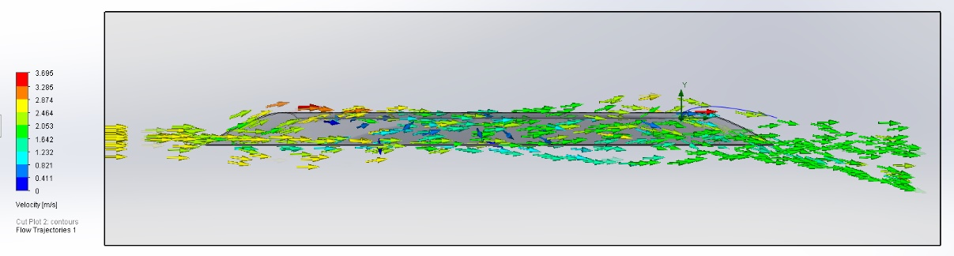
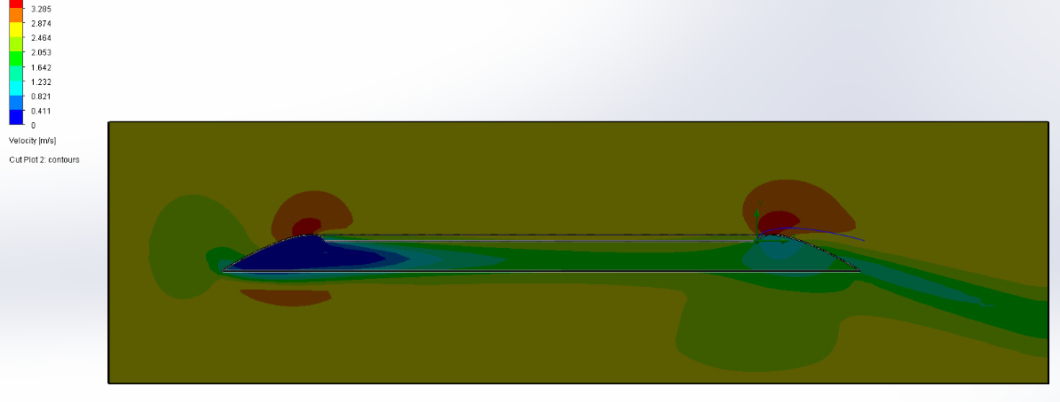
Рисунок 2.14 –Анализ аэродинамического профиля А35

По результатам из таблицы 2.1, аэродинамические силы значительно возрастают при увеличении внутреннего диаметра паруса и неизменной длине хорды профиля, что обусловлено увеличением продуваемой площади, но при этом коэффициенты сил уменьшаются.
Каждый из профилей имеет критический угол атаки, при котором достигаются максимальные аэродинамические силы и коэффициенты (А35 – 24 градуса, NASA-0024 – 16 градусов). По полученным результатам, подтверждается закономерность изменения коэффициентов сил из [87] в зависимости угла атаки. Наиболее оптимальным профилем по результатам аэродинамического анализа является А35 с внутренним диаметром 2м и углом атака в 24 градуса.

Таблица 2.1 – Характеристики профилей, полученных с помощью SolidWorks

Название профиля | Угол атаки, градус | Хор-да, м | Внут. радиус, м | Подъемная сила, Н | Сила сопрот., Н | Коэф. п.с. | Коэф. с.с.
A35 | 22 | 1 | 2 | 18,51 | 9,34 | 0,28 | 0,14
A35 | 24 | 1 | 2 | 18,28 | 10,06 | 0,28 | 0,15
A35 | 26 | 1 | 2 | 17,48 | 10,62 | 0,27 | 0,16
A35 | 0 | 1 | 1 | 6,03 | 2,02 | 0,16 | 0,05
A35 | 0 | 1 | 1,5 | 7,49 | 2,76 | 0,15 | 0,06
A35 | 0 | 1 | 2 | 8,96 | 2,94 | 0,15 | 0,05
NASA-0024 | 14 | 1 | 2 | 18,99 | 5,68 | 0,30 | 0,09
NASA-0024 | 16 | 1 | 1,5 | 14,87 | 5,15 | 0,29 | 0,10
NASA-0024 | 16 | 1 | 2 | 19,81 | 6,46 | 0,31 | 0,10
NASA-0024 | 18 | 1 | 2 | 18,35 | 7,40 | 0,29 | 0,12
NASA-0024 | 20 | 1 | 2 | 17,97 | 8,25 | 0,28 | 0,13
NASA-0024 | 22 | 1 | 2 | 17,06 | 9,04 | 0,27 | 0,14
NASA-0024 | 0 | 1 | 0,5 | 2,55 | 1,27 | 0,1 | 0,05
NASA-0024 | 0 | 0,5 | 0,5 | 0,87 | 0,46 | 0,09 | 0,05
NASA-0024 | 14 | 0,5 | 0,5 | 2,38 | 0,89 | 0,26 | 0,10
NASA-0024 | 16 | 0,5 | 0,5 | 2,32 | 1,01 | 0,25 | 0,11
NASA-0024r | 16 | 0,5 | 0,5 | 2,356 | 0,783 | 0,26 | 0,
NASA-0024r | 14 | 0,5 | 0,5 | 2.242 | 0.664 | 0,25 | 0,09
NASA-0024r | 18 | 0,5 | 0,5 | 1.98 | 0.82 | 0,2 | 0,1
NASA-0024 | 18 | 0,5 | 0,5 | 2,06 | 1,15 | 0,22 | 0,12
NASA-0024 | 14 | 0,5 | 0,75 | 3,35 | 1,16 | 0,27 | 0,9
NASA-0024 | 16 | 0,5 | 0,75 | 3,29 | 1,21 | 0,27 | 0,11
NASA-0024 | 18 | 0,5 | 0,75 | 3,07 | 1,52 | 0,25 | 0,12
NASA-0024 | 14 | 0,5 | 1 | 4,34 | 1,41 | 0,28 | 0,09
NASA-0024 | 16 | 0,5 | 1 | 4,48 | 1,61 | 0,29 | 0,10
NASA-0024 | 18 | 0,5 | 1 | 4,22 | 1,89 | 0,27 | 0,12
NASA-0024 | 14 | 0,25 | 0,5 | 1,03 | 0,36 | 0,26 | 0,09
NASA-0024 | 16 | 0,25 | 0,5 | 1,06 | 0,41 | 0,27 | 0,11
NASA-0024 | 18 | 0,25 | 0,5 | 1,00 | 0,48 | 0,26 | 0,12
NASA-0024 | 0 | 0,25 | 0,5 | 0,31 | 0,18 | 0,08 | 0,05
NASA-0024 | 14 | 0,25 | 0,75 | 1,52 | 0,50 | 0,28 | 0,09
NASA-0024 | 16 | 0,25 | 0,75 | 1,40 | 0,45 | 0,26 | 0,08

  - Выводы по главе 2
В рамках главы выявлены следующие пункты:
- разработана и собрана метеостанция с требуемым техническим и программным оснащением;
- проведен эксперимент по исследованию динамических характеристик ветра, фиксирующий ежесекундные показания скорости и направления ветра;
- собрана база данных параметров ветра в г. Караганды в течение месяца;
- анализ динамических характеристик ветра в г. Караганды показал низкую среднюю скорость ветра в 2,358 м/с с резкими порывами, достигающими 20 м/с;
- данные аппроксимированы с помощью статистической линеаризации для применения в качестве входных данных для дальнейшего моделирования и расчета ВЭС с зонтовым парусом;
- математически доказано влияние массы и размеров паруса и мачты, общего коэффициента жесткости основания на амплитуду и частоту качения рабочего органа ПВЭС;
- обосновано применение модернизации паруса ВЭС в виде зонта, принципов и механизмов регулирования и управления паруса;
- в ходе компьютерного моделирования зонтового паруса было выделено два профиля с наилучшими аэродинамическими показателями (А35 – 24 градуса, NASA-0024 – 16 градусов);
- исследован характер изменения воздушных потоков и их влияние на зонтовой парус.
В ходе исследования выявлена характеристика ветра в г. Караганда, отличающаяся очень низкой средней скоростью ветра с резкопорывистыми отклонениями, присущая странам средней Азии и большей территории Казахстана. В таких условиях современные ВЭС не смогут функционировать на должном уровне, либо функционировать вообще. Так как для работы ТВЭС на номинальном КПД требуются скорости от 8-10 м/с, а для ВЭС с чувствительным рабочим органом требуется механизмы регулирования и предотвращения аварий. Поэтому был исследован и разработан модуль зонтового паруса, отличающийся от предыдущих аналогов более чувствительным рабочим органом к низким скоростям ветра и менее энергоемким способом управления. Используя исследованные характеристики ветра в качестве исходных данных, проведены математический анализ и компьютерное моделирование, обосновывающие параметры зонтового паруса, удовлетворяющие условиям функционирования ПВЭС.

ИССЛЕДОВАНИЕ МОДУЛЕЙ АКТУАТОРА: ДЕМПФИРУЮЩЕЙ СИСТЕМЫ И СИСТЕМЫ ОТБОРА МОЩНОСТИ

Исследование параметров актуатора манипуляторного преобразователя
В конструкции ПВЭС важная роль отводится манипуляторному преобразователю, который преобразует движение РО в движение актуаторов. В рассматриваемой ПВЭС с зонтовым парусом расширены функции актуаторов МП из параллельного манипулятора Sholkor. На рисунке 3.1 представлена конструкция актуатора. Актуатор составлен из подвижной части и условно неподвижной части. Подвижная часть включает каретку состоящую из верхней 1 и нижней 2 плиты соединенных со штоком 3 и фланцем 4. Условно неподвижную часть образуют жестко связанные плиты 5, 6, 7 и вал 8. Следует отметить, что название «условное» применяется потому что эта часть образует многозвенное сферическое соединение с неподвижной платформой МП и фактически совершает некоторые сферические движения. Движение подвижной каретки относительно неподвижной части сверху ограничивает пружина 9, а снизу – пружина 10, образующие управляемую демпфирующую систему за счет электродвигателя 11 управляющего преднатягом пружины 9. На валу 8 установлены обгонные муфты 12, на которые насажены барабаны 13, связанные с помощью тросов 14 с плитами каретки.

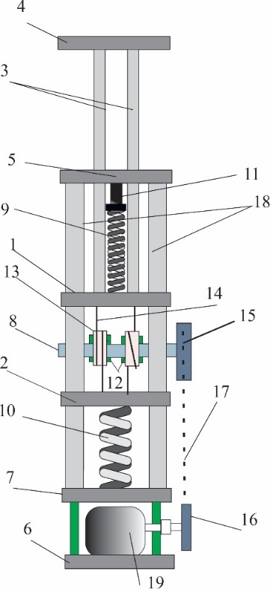

Рисунок 3.1 – Актуатор
Вал 8, тросовый механизм и ременная передача со шкивами 15,16 и ремнем 17 образуют систему отбора мощности (СОМ). СОМ позволяет преобразовать возвратно-поступательное движение каретки по направляющим 18 во вращательное движение в одном направлении (за счет обгонных муфт 12 вала генератора 19 электрического тока.
Пружинно-демпферные подвески традиционно применяются в транспортных средствах для гашения вибрации. Существующие пружинно-демпферные подвески подразделяются на пассивные [90], активные [91,92], полуактивные [93]. Причем использование полуактивной подвески требует меньших эксплуатационных расходов и энергии по сравнению с активной подвеской [94]. В этой связи в дальнейшем для актуатора МП предлагается использовать полуактивную подвеску. Введение в конструкции актуаторов полуактивных ПДП имеет целью обеспечить стабильное функционирование ПВЭС вне зависимости от изменения скорости и направления ветра. К особенности конструкции актуатора относится также то, что в каждый из шести подвижных актуаторов МП встроен генератор электрического тока для исключения дополнительных механических передач.
Актуаторы параллельного манипулятора (МП) Sholkor содержат ДС с генератором, СОМ (рисунок 3.2). Принцип действия системы отбора мощности основан на преобразовании возвратно-поступательного движения штока 1 во вращение вала генератора 11. Жесткость перемещения штока 1 и связанной с ней каретки, с верхним и нижним основанием 4 и 5 соответственно, управляется с помощью механизма 2 и пружиной 3, тем самым регулируется чувствительность: при низких скоростях ветра, ослабляя пружины, актуаторы легче поддаются перемещению, а при высоких – натянутые пружины противостоят ураганному ветру. Нерегулируемая пружина 6 предназначена для уравновешивания статических нагрузок от веса конструкции РО. В каретка располагается тросовый преобразователь, приводящей в однонаправленное вращение вал со шкивом 8 через разнонаправленные обгонные муфты 7. Шкив 8 через ременную передачу 9 вращает шкив генератора 10 (рисунок 3.2, а).
Перед проектированием актуатора совместно с ДС и СОМ были проведены расчеты ряда узлов и деталей. Для демпфирующей системы применяется пружина с регулированием преднатяга [62]. В работе создан опытный образец актуатора (рисунок 3.2, б), содержащий модули ДС, СОМ и синхронный генератор на постоянных магнитах (рисунок 3.2, в).
Для определения характеристик, таких как длина хода и минимальная длина актуаторов, из которых состоит подвижная часть манипулятора, а также вычисления максимальных перемещений для выработки максимального количества электроэнергии системой актуаторов, было разработано приложение в программной среде Matlab. Данное программное обеспечение позволяяет решить обратную задачу кинематики для МПМ SHOLKOR.

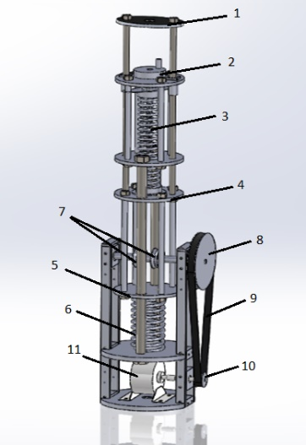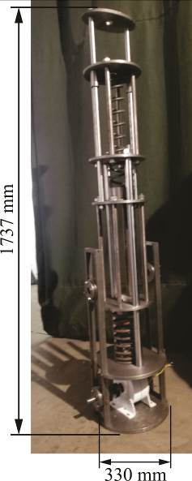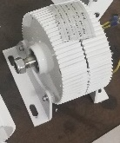
а) б) в)
а – модель; б – опытный образец; в – генератор

Рисунок 3.2 – Актуатор параллельного манипулятора

По [80] манипулятор обладает рядом преимуществ, одним из которых является независимое управление трех вершинных точек верхней платформы, которая является конечным управляемым органом манипулятора. То есть поставленную задачу можно решить геометрическим вычислением боковых граней призмы.
В приложении положение верхней платформы можно задавать двумя способами: координатами каждой вершины в трех измерениях или изменением положения платформы в общем перемещением и вращением в пространстве. Кроме того, в качестве входных данных для манипулятора задаются длина стороны платформы в форме правильного треугольника и длина актуаторов в состоянии покоя. Проанализировать общее или частичное изменение положения платформы можно в нескольких циклах, задав количество итерации для перемещений. С помощью программы можно вычислить необходимые параметры актуаторов и манипуляторного преобразователя
В итоге на экран выводятся:
- интерактивная визуализация изменения положения верхней платформы и системы актуаторов в пространстве (рисунок 3.3 а,б);
- график перемещений рабочего хода каждого актуатора на каждом шаге итерации (рисунок 3.3 в);
- график изменения общей длины каждого актуатора на каждом шаге итерации (рисунок 3.3 г).

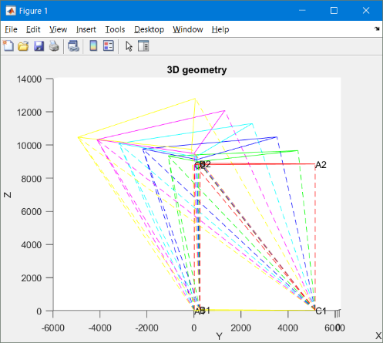 | 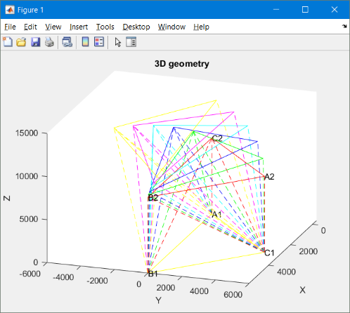
а) | б)
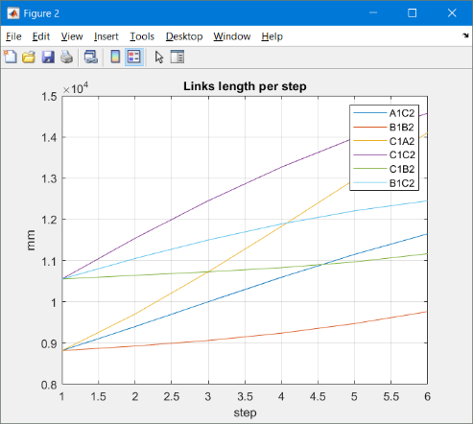 | 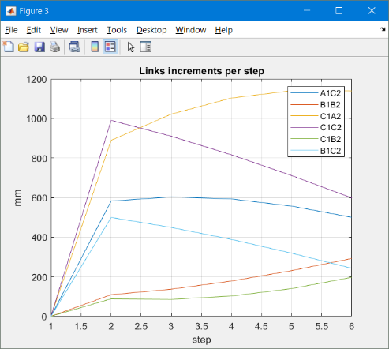
в) | г)
а – вид на плоскости XZ; б – трехмерный вид; в – показания общей длины актуатора за шаг; г – показания инкремента ходовой части актуатора за шаг.

Рисунок 3.3 – Решение обратной задачи кинематики для МПМ SHOLKOR[95]

Расчет параметров модуля демпфирующей системы актуатора
Демпфирующая система составлена из пружины с регулируемым усилием преднатяга и с нерегулируемой пружины. Ниже представлен расчет параметров модуля ДС. Для расчета пружины предварительно принимаем индекс пружины сжатия с=5. Наибольшая внешняя нагрузка, т.е. сила пружины при полном сжатии F₃=1000 Н. При рабочей деформации F₂=800 Н принимаем равным =400 Мпа. [62]
Определяем диаметр проволоки:

мм, | (3.1)

где d – диаметр проволоки пружины;
k – коэффициент формы;
F – сила развиваемая пружиной;
с – индекс пружины сжатия;
- касательное напряжение.

Принимаем по ГОСТУ для пружины 1 разряда d=10 мм.
Здесь коэффициент:

, | (3.2)
.
где k – коэффициент формы;
с – индекс пружины сжатия;

Принимаем из конструкторских соображений: рабочий ход 200 мм; наибольшая скорость v_{max}=10 м/с; выносливость при первом классе и циклической нагрузке N=10⁷. [62]
По ГОСТ 13766-86 выбираем наружный диаметр D=76 мм, прогиб 1-го витка 14.930 мм. Относительный инерционный зазор по 1 классу принимаем δ=0.1 мм. Жесткость одного витка с₁=14.930 Н/мм. Модуль сдвига G=7.85x10⁴. [62]
Определяем жесткость по формуле:

c=F₃/s₃=0.5 Н/мм, | (3.3)

где c – жесткость пружины;
F₃ – сила пружины при максимальной деформации;
S₃ – рабочий ход;

Число рабочих витков:

n=c₁/c=30, | (3.4)

где n – число рабочих витков пружины;
с₁ – жесткость одного витка;
с – жесткость пружины.

Полное число витков:

n₁=n+n₂=34, | (3.5)

где n₁ –полное число витков пружины;
n – число рабочих витков пружины;
n₂ – число поджатых витков пружины.

Длина пружины при максимальной деформации:

l₃=(n₁+1- 2)d=82.5 мм, | (3.6)

где l₃ – длина пружины при максимальной деформации;
n₁ – полное число витков пружины;
d – диаметр проволоки пружины.

Длина пружины в свободном состоянии:

l₀=l₃ + s₃=282.5 мм, | (3.7)

где l₀ – длина пружины в свободном состоянии;
l₃ – длина пружины при максимальной деформации;
s₃ – рабочий ход.

Длина развернутой пружины:

l=3.2Dn₁=3481 мм, | (3.8)

где l – длина развернутой пружины;
D – наружный диаметр пружины;
n₁ – полное число витков пружины.

Масса m=0.21 кг.
По ГОСТ 13776-86 С.2 выбираем геометрические размеры: Класс пружины 1. Нагрузка циклическая выносливость 10⁵. Выбираем при нагрузке P=12,5 кН пружину 32 с диаметром проволоки d=12 мм. Наружный диаметр D=120 мм. Жесткость одного витка 571.5 Н/мм; прогиб одного витка s =21.87 мм. Рабочее сжатие пружины принимаем равным F = 400 мм. Число витков n=F/c принимаем 22. Шаг пружины t=s+d=37.87. Высота свободной пружины H₀=txn+4d=897,14 мм. Рабочее сжатие пружины под действием веса 1кН = 2х571.5. Величина рабочего сжатия F₁=2xt=75,74 мм. Установочная высота H₁= H₀-F₁=821,24 мм. Деформация пружины F₂=F+ F₁=475,74мм. Высота пружины в конце рабочего хода H₂= H₀-F₂=345.5 мм. Длина развернутой пружины l=3.2Dn=8448 мм. Масса m = 13 кг. Материал пружинная сталь по ГОСТ 9389-75 Б-2. [62]
В Приложении В представлены рабочие чертежи пружин.

Расчет параметров модуля системы отбора мощности
СОМ состоит из тросового преобразователя (рисунок 3.4) и ременной передачи. Тросовый преобразователь предназначен для преобразования возвратно-поступательного движения каретки актуатора во вращательное движение вала ротора генератора. Каретка составлена из цельной верхней 1 и нижней 2 рамы, которые посредством тросов 3 и 4 соединены с барабанами 5 и 6, которые посредством обгонных муфт 7 и 8 соединены с валом 9, на который насажен шкив, передающий вращение валу генератора. Ход каретки составляет 200 мм, передаваемая мощность на валу 9 составляет 500 Вт. Исходя из этих исходных данных производим выбор обгонных муфт 7,8. [62]

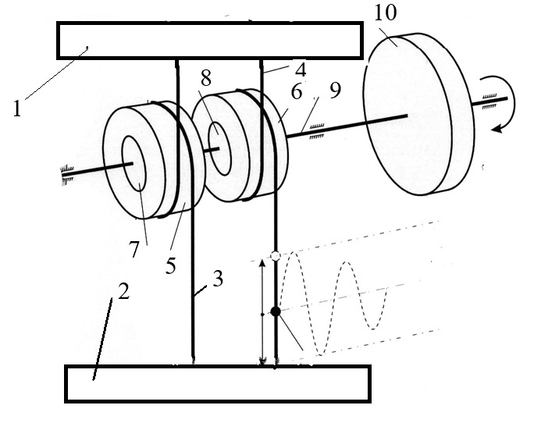
Рисунок 3.4 – Тросовый преобразователь [62]

Номинальный крутящий момент:

(3.9)

где М – номинальный крутящий момент;
N – мощность преобразователя;
n – частота вращения.

Принимаем N=0,5 кВт, n=100 об/мин, тогда М=47,5 Нм.
Выбираем встраиваемую обгонную муфту VKE типа AA, с внутренним диаметром d =25 мм, другие размеры приведены на рисунке 3.5 Шпоночный паз в соответствии с DIN 6885.1. [62]

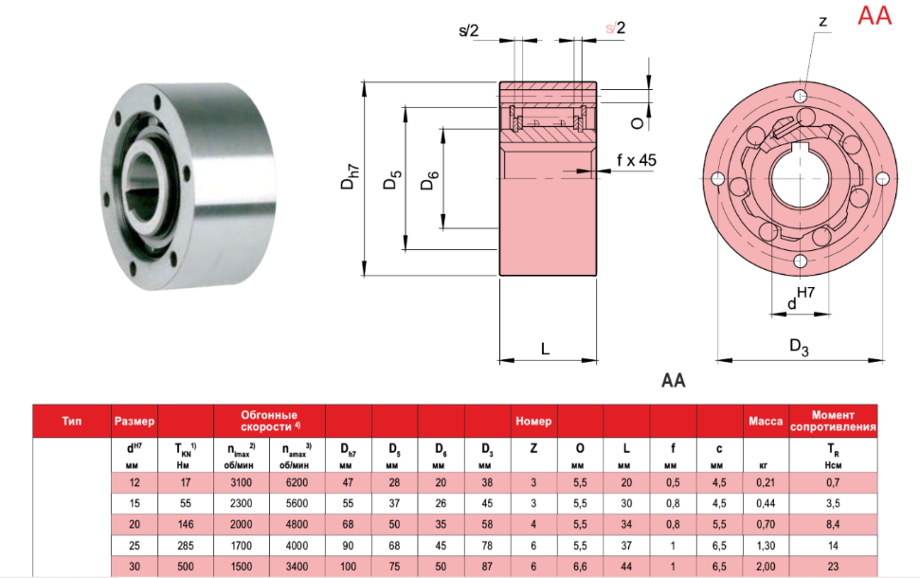

Рисунок 3.5 – Выбор размеров обгонной муфты. [62]

Для тросовой передачи принимаем диаметр троса d=3 мм. Выбору диаметра троса предшествовало испытание нити троса на разрыв (см. Приложение Г). Испытание показало, что нить троса выдерживает нагрузку 50 Н. При количестве витков равном 20, трос может выдержать окружное усилие на барабане. Выбираем диаметр барабана D=60 мм, с соблюдением рекомендации в соотношении 1х20, т.е. D=dx20. [62]

  - Анализ и выбор параметров полуактивной системы подвески актуатора манипуляторного преобразователя
Расчетная схема для динамической модели актуатора представлена на рисунке 3.6. Здесь показана каретка 1, на которую действуют верхняя пружина 2 и нижняя пружина 3 с коэффициентами жесткости соответственно k₂ и k₁. Δl – управляемая предварительная деформация пружины 2. Для исключения вибрации каретки с её нижней стороны дополнительно установлен гидравлический демпфер 5. Ставится задача с применением динамической модели определить параметры актуатора k₁, k₂, b и исследовать влияние этих параметров на генерирование электрической энергии генератором установленным на актуаторе. Установлено, что в результате воздействия ветра возникают периодические составляющие сил, действующих на актуаторы. Известно, что, используя разложение Фурье, эти периодические составляющие сил могут быть представлены в виде суммы сил, изменяющихся по гармонической закономерности.

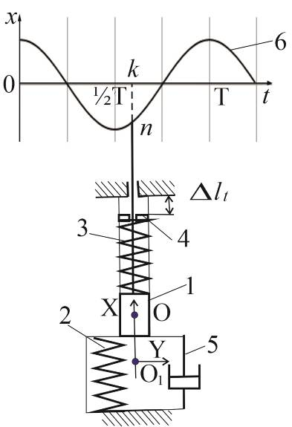

Рисунок 3.6 – Расчетная схема актуатора

В этой связи при формировании динамической модели, действие на актуатор движущей составляющей силы представлена в виде кинематического воздействия 6, изменяющейся по гармонической закономерности c максимальной амплитудой А_{а} = h/2 (ход каретки h = 384 мм.) и круговой частотой движения РО (ω_{e} = 0,25 с⁻¹).

, (3.10)

где x – перемещение каретки;
A_{a} – максимальная амплитуда колебания каретки;
ω_{e} – угловая скорость движения РО.

В равновесном положении (точка О) составляющая силы от действия веса РО на актуатор уравновешиваются силой упругости F₀ нижней пружины сжатой на величину l₀, т.е.

, (3.11)

где F₀ – уравновешивающая вес РО сила упругости нижней пружины;
k₁ – коэффициент жесткости нижней пружины;
l₀ – величина предварительного сжатия нижней пружины.

Из этого равенства при заданной величине сжатия нижней пружины l₀ и веса РО определяется её жесткость k₁=35.7310³Н/м. При этом учитывается, что максимальное сжатие пружины 1 должно равняться сумме l₀+h/2. Суммарное воздействие сил упругости нижней и верхней пружин с жесткостью соответственно k₁ и k₂ при перемещении каретки x равно

, (3.12)

где – суммарная жесткость нижней и верхней пружины;
F_{k} – сумма сил упругости верхней и нижней пружины;
x – перемещение каретки.

Сила воздействия демпфера пропорциональна скорости перемещения ẋ, устанавливается по зависимости

, (3.13)

где F_{b} – сила воздействия демпфера;
b – коэффициентом вязкого сопротивления гидравлического демпфера;
ẋ – скорость каретки;

С учетом выражений (3.10-3.13) для сил, действующих на каретку массой m (m=18кг), составлено уравнение динамики в проекции на ось ОХ в виде

, (3.14)

где m – масса каретки;
ẍ – ускорение каретки;
A_{a} – максимальная амплитуда колебания каретки;
k – суммарная жесткость нижней и верхней пружины;
ω_{e} – угловая скорость движения РО;
b – коэффициентом вязкого сопротивления гидравлического демпфера;
ẋ – скорость каретки;
x – перемещение каретки;

Выражение (3.14) приведено к стандартному в теории колебаний виду

. (3.15)

Здесь введены следующие обозначения:

(3.16)

где β -коэффициент затухания колебания в следствии диссипативных воздействий демпфера; ω₀ - частота собственных колебаний подвески актуатора; f_{e} – текущее амплитудное значение ускорения, вызванного кинематическим возмущением. Дифференциальное уравнение (3.14) устанавливает связь между движением подвески актуатора и силами, действующими на актуатор. Анализ уравнения (3.15) с применением теории прикладных колебаний [96], позволяет установить жесткость второй пружины подвески. Для этого используется выражение коэффициента динамичности и его связь с коэффициентом частотной расстройки

.

Следует отметить, что чем больше амплитуда колебаний каретки 1 (рис .3.6), тем более производительней будет работа СОМ. В этой связи сформулируем следующее условие: текущая амплитуда колебания каретки A_{е} должна быть не менее 0.8 амплитуды вызванного постоянным кинематическим воздействием ветра.
Таким образом коэффициент динамичности должен удовлетворять условию

. (3.17)

Используя зависимость между η, μ имеем

.

Теперь коэффициент жесткости второй пружины определяется из условия

. (3.18)

Принимаем k₂=22,45·10³ Н/м. Для того, чтобы определить коэффициент вязкого сопротивления b демпфера рассмотрим выражение резонансной амплитуды A_{res} для системы описываемой уравнением (3.15) как функцию переменной β [91]

. (3.19)

Определим значение β из условия максимума знаменателя выражения (3.19), при котором резонансная амплитуда достигает минимального значения

. (3.20)

Для гидравлического амортизатора принимаем b=80.4 Нс/м.
Эффективность демпфирования системы ПДП может быть определена по коэффициенту амортизации, определяемой зависимостью (3.20)

.

Известно, что демпфирование возможно при α<1, т.е. при условии, что в выражении это возможно при или c учетом (3.20) получим Это свидетельствует о том, что в случае малых значений собственных частот каретки, система демпфирования не эффективна.

  - Синтез структуры системы управления преднатягом пружины ПДП
С тем, чтобы управлять преднатягом Δl верхней пружина ПДП каждого актуатора и тем самым обеспечить требуемый ход каретки с амплитудой s_{Max}> s s_{Min} предусмотрена система регулирования. В конструкции актуатора предусмотрен ход каретки на величину h=384 мм. исходя из этого принимаем s_{Max}=0.8А_{а} , s_{Min}=0.2А_{а} Для того, чтобы синтезировать систему управления преднатягом пружины актуатора уравнение (3.15) приведено к виду

. (3.21)

Здесь c_{c}(s) - управляющее воздействие реализуемое с помощью трехпозиционного реле как описано в работе [81] чтобы обеспечить выполнение условия s_{Max}> s s_{Min} . - возмущающее воздействие с частотой качения РО (ω_{e}). На основании уравнения динамики (3.21) строится структурная схема нелинейной системы управления ПДП актуатора (рисунок 3.7). Здесь x₀p, x₀ - начальные условия для интеграторов. Каждое динамическое звено представлено в виде операторных передаточных функций. При этом нелинейные звенья представляющие управляющее воздействие и возмущающее воздействие обозначены двойными прямоугольниками.

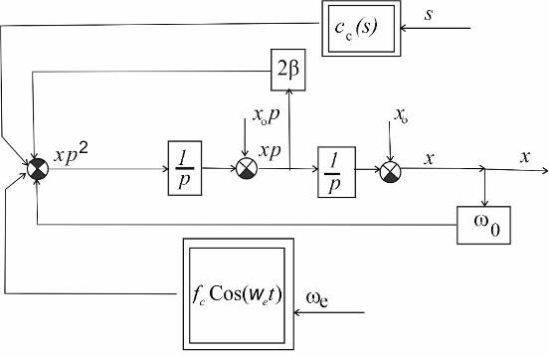

Рисунок 3.7 – Структурная схема системы управления ПДП актуатора

На основании структурной схемы создана модель системы (рисунок 3.8) с применением библиотеки Simulink MatLab

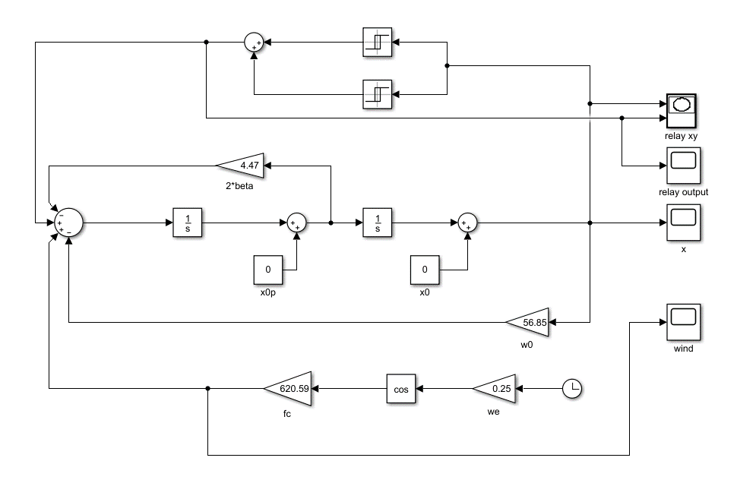
Рисунок 3.8 – Компьютерная модель полуактивной ПДП

Полученная компьютерная модель позволяет выбрать жесткость пружин из условия получения требуемой амплитуды движения каретки ПДП. Действительно на рис. 45 приведены полученные законы движения каретки при различных суммарных жесткостях пружин k = 116360 Н/м (рисунок 3.8, a) и k = 56180 Н/м (рисунок 3.9, б) .

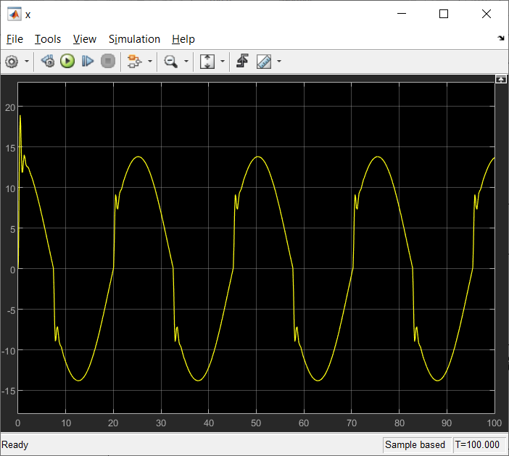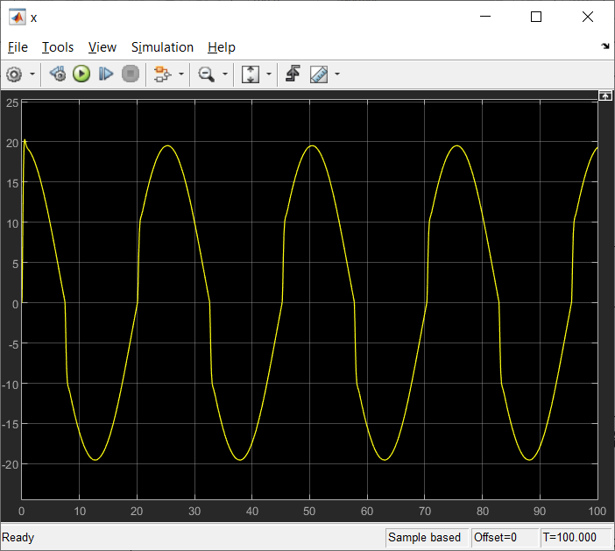
а) б)

Рисунок 3.9 – Ход каретки при различных жесткостях пружины

Результаты моделирования показывают, что увеличение жесткости пружин ПДП вызывает уменьшение амплитуды хода каретки, и влияет на производительность ПВЭС.

  - Сравнительный анализ показателей эффективности модифицированной ПВЭС и ТВЭС с применением уравнения энергетического баланса
Для сравнения эффективности ТВЭС и модифицированной ПВЭС, а также для обоснования модификации последнего, проведем расчет выходной мощности и КПД каждого ВЭС в отдельности. Для определения эффективности ТВЭС, рассмотрим работы [97-99] по моделированию и экспериментальным исследованиям ТВЭС различных параметров, и готовые установки мощностью 20 кВт и 5 кВт.
Мощность ТВЭС по отношению к скорости ветра по [97] определяется по уравнению:

$P_{T}=\frac{ρA_{t}v_{w}^{3}C_{p}}{2}$ (3.22)

где $ρ$ = 1.225 кг/м³ – плотность воздуха;
$A_{t}=πR^{2}=\frac{πD^{2}}{4}$ – площадь сечения турбины, через которую дует ветер, м²;
$v_{w}$ – скорость ветра, м/с;
$C_{p}=\frac{P_{T}}{P_{w}}$ – коэффициент использования мощности (отношение мощности турбины к мощности ветра). [97]

КПД турбины зависит от ее аэродинамических характеристик и ориентации турбины относительно потока ветра. Значение коэффициента $C_{p}$ меняется при изменении соотношения скорости лопастей и ветра. Отношение скорости лопастей $v_{ b}$ к скорости ветра $v_{w}$ называется быстроходностью турбины λ и его значение определяется уравнением:

$λ=\frac{v_{ b}}{v_{w}}=\frac{ωR}{v_{w}}$ (3.23)

где R – радиус турбины, м;
ω – угловая скорость в валу турбины, рад/с. [97]

Зависимости коэффициента использования мощности $C_{p}$ от угла атаки β и быстроходности λ могут быть получены из прямых измерений турбины при ее работе. Точное определение величины $C_{p}$ требует сложного математического описания. [97]

$C_{P}\left(λ,β\right)=C_{1}{(C_{2}/λ_{i}-C_{3}β-C_{4})}^{C_{5}/λ_{i}}-C_{6}λ$ (3.24)

$\frac{1}{λ_{i}}=\frac{1}{λ+C_{7}β}-\frac{C_{8}}{β^{3}+1}$ (3.25)

Экспериментальные значения КПД варьируются в пределах от 0.2 до 0.5. Ниже представлены таблица 3.1 и таблица 3.2, демонстрирующие значения мощностей с допущением, что $C_{p}$ – постоянная величина равная 0.25 и 0.5.
Как видно из таблицы 3.1 и таблицы 3.2. даже при максимальном КПД (наилучших показателях быстроходности и угла атаки) мощность ТВЭС достигает 649 Вт при скорости ветра в 3 м/с с диаметром ветроколеса в 10 м. Полезная мощность в 5 кВт может получена при скорости ветра от 6 м/с (с диаметром 10 м) при КПД равном 0,5. Если же брать КПД 0.25, что более реально в условиях слабого ветра для горизонтальных ТВЭС, то полезная мощность может быть достигнута лишь от 8 м/с (с рабочим диаметром в 9 м).

Таблица 3.1 – Вырабатываемая мощность ВЭС ($C_{p}$ = 0,25) при различных диаметрах ветроколеса

V м/с | 3 | 4 | 5 | 6 | 7 | 8 | 9 | 10 | 11
P (Вт при d = 1м) | 3 | 8 | 15 | 26 | 41 | 62 | 88 | 120 | 160
P (Вт при d = 2м) | 13 | 31 | 60 | 104 | 165 | 246 | 351 | 481 | 640
P (Вт при d = 3м) | 29 | 69 | 135 | 234 | 371 | 554 | 789 | 1082 | 1441
P (Вт при d = 4м) | 52 | 123 | 241 | 416 | 660 | 985 | 1403 | 1924 | 2561
P (Вт при d = 5м) | 81 | 192 | 376 | 649 | 1031 | 1539 | 2192 | 3007 | 4002
P (Вт при d = 6м) | 117 | 277 | 541 | 935 | 1485 | 2217 | 3156 | 4330 | 5763
P (Вт при d = 7м) | 159 | 377 | 737 | 1273 | 2021 | 3017 | 4296 | 5893 | 7844
P (Вт при d = 8м) | 208 | 493 | 962 | 1663 | 2640 | 3941 | 5611 | 7697 | 10245
P (Вт при d = 9м) | 263 | 623 | 1218 | 2104 | 3341 | 4988 | 7101 | 9741 | 12966
P (Вт при d = 10м) | 325 | 770 | 1503 | 2598 | 4125 | 6158 | 8767 | 12026 | 16007

Таблица 3.2 – Вырабатываемая мощность ВЭС ($C_{p}$ = 0,5) при различных диаметрах ветроколеса

V м/с | 3 | 4 | 5 | 6 | 7 | 8 | 9 | 10 | 11
P (Вт при d = 1м) | 6 | 15 | 30 | 52 | 83 | 123 | 175 | 241 | 320
P (Вт при d = 2м) | 26 | 62 | 120 | 208 | 330 | 493 | 701 | 962 | 1281
P (Вт при d = 3м) | 58 | 139 | 271 | 468 | 743 | 1108 | 1578 | 2165 | 2881
P (Вт при d = 4м) | 104 | 246 | 481 | 831 | 1320 | 1970 | 2806 | 3848 | 5122
P (Вт при d = 5м) | 162 | 385 | 752 | 1299 | 2063 | 3079 | 4384 | 6013 | 8004
P (Вт при d = 6м) | 234 | 554 | 1082 | 1870 | 2970 | 4433 | 6312 | 8659 | 11525
P (Вт при d = 7м) | 318 | 754 | 1473 | 2546 | 4043 | 6034 | 8592 | 11786 | 15687
P (Вт при d = 8м) | 416 | 985 | 1924 | 3325 | 5280 | 7882 | 11222 | 15394 | 20489
P (Вт при d = 9м) | 526 | 1247 | 2435 | 4208 | 6683 | 9975 | 14203 | 19483 | 25932
P (Вт при d = 10м) | 649 | 1539 | 3007 | 5195 | 8250 | 12315 | 17535 | 24053 | 32014

Как видно из таблицы 3.1 и таблицы 3.2. даже при максимальном КПД (наилучших показателях быстроходности и угла атаки) мощность ТВЭС достигает 649 Вт при скорости ветра в 3 м/с с диаметром ветроколеса в 10 м. Полезная мощность в 5 кВт может получена при скорости ветра от 6 м/с (с диаметром 10 м) при КПД равном 0,5. Если же брать КПД 0.25, что более реально в условиях слабого ветра для горизонтальных ТВЭС, то полезная мощность может быть достигнута лишь от 8 м/с (с рабочим диаметром в 9 м).
По [98] при проектировании малой ТВЭС мощностью 20 кВт использовались характеристики, представленные в таблице 3.3.

Таблица 3.3 – Параметры 20 кВт ТВЭС [98]

Данные | Значение
Номинальная мощность (Pном), кВт | 20
Количество лопастей | 3
Номинальная скорость ветра (vном), м/с | 10
Диаметр турбины (D), м | 9
Суммарный момент инерции ветротурбины и генератора (JƩTg), кг·м2 | 6.8
Максимальная скорость ветра (vmax), м/с | 30
Стартовая скорость ветра (vmin), м/с | 4
Плотность воздуха (ρ), кг/м3 | 1.225
Коэффициент передаточного числа | 10

В режиме поддержания максимума мощности при изменении скорости ветра, изменении частоты вращения турбины и угле атаки лопастей β = 0 полученная Максимальное значение коэффициента использования мощности ветра $C_{p}$ составляет 0.48 и наблюдается при скорости ветра $v_{w}$ =16 м/с. При скорости ветра 12 м/с, максимальное КПД составило 0.4. [98]
Ниже на рис. 3.10 представлен график зависимости КПД от быстроходности ВЭС

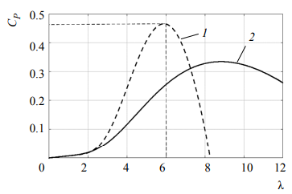
1: при угле атаки (β) = 0; 2: при угле атаки (β) = 6

Рисунок 3.10 – График зависимости КПД от быстроходности 20 кВт ТВЭС [98]

По [94] для моделирования 5 кВт ТВЭС использовались параметры из таблице 3.4.
Таблица 3.4 – Параметры 5 кВт ТВЭС [99]

Данные | Значение
Номинальная мощность (Pном), кВт | 5
Количество лопастей | 3
Номинальная скорость ветра (vном), м/с | 8
Диаметр турбины (D), м | 5.5
Суммарный момент инерции ветротурбины и генератора (JƩTg), кг·м2 | 151
Максимальная скорость ветра (vmax), м/с | 20
Стартовая скорость ветра (vmin), м/с | 4
Плотность воздуха (ρ), кг/м3 | 1.225
Коэффициент передаточного числа | 10

По даным из [99] вычислено максимальное КПД 0.4 при скорости ветра равной 10 м/с при β = 0 (рис 3.11). При ветре 8 м/с КПД составило 0,35.

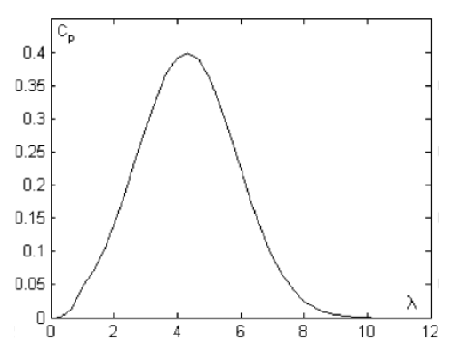

Рисунок 3.11 – График зависимости КПД от быстроходности 5 кВт ТВЭС [99]

Основываясь на процессе преобразования энергии ветра в электрическую энергию можно исследовать движение энергетических потоков в ПВЭС. Действительно энергия ветра воспринимается зонтовым парусом с аэродинамическим профилем NASA-0024 жестко связанным с мачтой и верхней платформой манипулятора (образуюшие вместе рабочий орган) и через платформу передается на шесть актуаторов, в которые встроены генераторы электрического тока, преобразующие механическую энергию в электрическую. При этом каждый актуатор является преобразователем механической энергии в электрическую энергию. Ниже предлагается оценить эффективность модифицированного ПВЭС путем расчета энергетического баланса. Для этого на примере конструкции опытного образца ПВЭС с реальными параметрами (таблица 3.5), используя результаты экспериментального анализа динамических характеристик ветра, производится вычисление механических характеристик с помощью программы Mathcad по алгоритму предложенному в работах [77, 81]. При этом определяется сумма энергии от источника (ветра) за время поворота мачты на угол 10⁰ с шагом в 1⁰.

Таблица 3.5 – Исходные данные для энергетического расчета

№ п/п | Наименование параметра | Величина | № п/п | Наименование параметра | Величина
1 | Мощность | 10 кВт | 8 | Вес рабочего органа | 1290 Н.
2 | Скорость ветра | 2.5 м/с | 9 | Аэродин. коэф.подьемп профиль NASA-0024 | 0.3
3 | Высота мачты | 10 м | 10 | Аэродин. коэф.подьемп профидь NASA-0024 | 0.09
4 | Высота манипулятора | 2 м | 11 | Макс. амплитуда РО | 10⁰
5 | Длина сторон верхней платформы | м | 12 | Высота каретки | 484 мм
6 | Длина сторон нижней платформы | м | 13 | Масса каретки | 18 кг
7 | Площадь поверхности паруса | 46,478 м² | 14 | Диаметр барабана | 99 мм

В результате расчетов по выражению (2.1) и динамической матрице положения получены следующие значения усилий (таблица 3.6) в актуаторов 3-8:
По текущим значениям длин актуаторов полученных с помощью программы из подраздела 3.1 и матрицы преобразования:

,

включающей в себя матрицы преобразования наклона относительно оси, поворота вокруг оси и параллельного переноса вдоль оси, были получены перемещения в актуаторах 3-8, представленные в таблице 3.7.

Таблица 3.6 – Усилия на актуаторах на каждом шаге (Н)

F3 | F4 | F5 | F6 | F7 | F8
-5,978E-12 | 10460 | 4,813E-12 | 1259 | 18750 | -30060
-0,321 | 10500 | -0,321 | 1263 | 18780 | -30130
-1,285 | 10540 | -1,29 | 1268 | 18820 | -30220
-2,898 | 10600 | -2,917 | 1273 | 18870 | -30330
-5,167 | 10660 | -5,211 | 1279 | 18930 | -30460
-8,101 | 10730 | -8,188 | 1286 | 19000 | -30610
-11,71 | 10810 | -11,86 | 1293 | 19080 | -30770
-16,006 | 10900 | -16,245 | 1300 | 19170 | -30960
-21,003 | 11000 | -21,361 | 1309 | 19270 | -31160
-26,717 | 11110 | -27,229 | 1318 | 19370 | -31380

Таблица 3.7 – Перемещения в актуаторах на каждом шаге в (м)

Δl3 | Δl4 | Δl5 | Δl6 | Δl7 | Δl8
0 | 0 | 0 | 0 | 0 | 0
2,79E-03 | 0,011 | 8,50E-03 | 8,48E-03 | -3,87E-03 | 3,69E-03
6,31E-03 | 0,023 | 0,018 | 0,018 | -6,75E-03 | 8,37E-03
0,011 | 0,037 | 0,028 | 0,028 | -8,63E-03 | 0,014
0,016 | 0,051 | 0,038 | 0,038 | -9,53E-03 | 0,021
0,021 | 0,066 | 0,05 | 0,05 | -9,44E-03 | 0,028
0,028 | 0,082 | 0,062 | 0,062 | -8,35E-03 | 0,037
0,035 | 0,099 | 0,075 | 0,075 | -6,28E-03 | 0,047
0,043 | 0,118 | 0,089 | 0,088 | -3,21E-03 | 0,057
0,052 | 0,137 | 0,104 | 0,102 | 8,46E-04 | 0,069

Зная время дискретизации равное 0,0698 с и абсолютные перемещения в актуаторах, получены скорости перемещения штоков актуаторов в узлах соединения с верхней платформой (таблица 3.8).
Чтобы оценить количественно энергию передаваемую рабочим органом актуаторам, определена мгновенная мощность РО при прямом ходе по формуле

, (3.26)

здесь Fi_{i}, vi_{i}- соответственно усилия на актуаторах (таблица 3.6) и скорости штоков актуаторов (таблица 3.8).

Таблица 3.8 – Скорость перемещения штока актуаторов на каждом шаге (м/с)

v3 | v4 | v5 | v6 | v7 | v8
0 | 0 | 0 | 0 | 0 | 0
0,000111121 | 0,001733524 | 0,001034126 | 0,00103048 | 0,000214347 | 0,000194967
0,000570974 | 0,007578797 | 0,004641834 | 0,00464183 | 0,000651984 | 0,001003201
0,001733524 | 0,019613181 | 0,011232092 | 0,01123209 | 0,001067994 | 0,002808023
0,003667622 | 0,03726361 | 0,020687679 | 0,02068768 | 0,001301159 | 0,006318052
0,006318052 | 0,062406877 | 0,035816619 | 0,03581662 | 0,001275888 | 0,011232092
0,011232092 | 0,096332378 | 0,055071633 | 0,05507163 | 0,000999368 | 0,019613181
0,017550143 | 0,140415473 | 0,080587393 | 0,08058739 | 0,000564301 | 0,031647564
0,026489971 | 0,199484241 | 0,113481375 | 0,11094556 | 0,000147715 | 0,046547278
0,038739255 | 0,268896848 | 0,15495702 | 0,14905444 | 1,02465E-05 | 0,068209169

С помощью выражения (3.26) вычислена энергия источника при повороте РО на 10⁰ (при прямом ходе) Q_{W}= 10 267.426 Вт. Эта энергия в шести актуаторах расходуется на деформацию пружин Q_{S} и преодоление Q_{A} сил вязкого сопротивления гидравлического амортизатора. Причем

, . (3.27)

Для вычисления энергии затраченной в актуаторах по (3.27) используются параметры актуаторов, k = k₁ + k₂=58 180 Н/м и b = 80.4 Нс/м вычисленные ранее перемещения в актуаторах при прямом ходе приведенные в таблица 3.7 и скорости штоков (таблица 3.8).
Вычисленные по зависимостям (3.27) суммарная энергия, затраченная в актуаторах, равна Q_{S}= 2 743.751 Вт, Q_{A}= 2 396.475 Вт. Полезная энергия ПВЭС на прямом ходе определяется из условия энергетического баланса зависимостью, т.е. Q_{D}=5 140.226 Вт. Коэффициент полезного действия (КПД) модифицированного ПВЭС с зонтовым парусом на рабочем ходе равен

. (3.28)

Выражение (3.28) определяет КПД ПВЭС при низкой скорости ветра (v=2.5 м/с) КПД. Ранее было установлено КПД ТВЭС, которые имели меньшее значение при более высокой скорости ветра. Таким образом (3.28) подтверждает эффективность введенных в конструкцию актуаторов МП модификаций и обоснованность выбора параметров актуатора. Следует отметить, что для случая обратного хода РО анализ энергетического баланса производится по подобному алгоритму. Однако при этом следует принять во внимание, что в этом случае движение происходит из-за рекуперации энергии упругой деформации пружин актуаторов.

  - Выводы по главе 3
В данной главе рассмотрены вопросы дальнейшей модернизации ПВЭС путем внесения изменений в конструкцию актуаторов, обоснования и расчета их параметров. С целью повышения эффективности преобразования энергии ветра в электрическую энергию внесены изменения в конструкцию актуатора описанного в работе [51]. Главное из этих изменений то, что в конструкцию актуатора добавлен генератор электрического тока. В этом случае каждый актуатор функционально является преобразователем механической энергии, вызванной движением воздушного потока, в электрическую энергию, вырабатываемую генератором. Изменения конструкции актуатора направлены на исключение потерь в промежуточных элементах при преобразовании энергии. Для обоснования на основе анализ конструктивных параметров актуатора принято, что каждый из шести актуаторов состоит из двух модулей: демпфирующей системы и системы отбора мощности, а также генератора. Такой подход позволяет исследовать и обосновать конструктивные изменения в каждом из модулей по отдельности. Основное внимание уделено ДС, которая не только участвует в процессе преобразовании энергии ветра, но и обеспечивает функционирование ПВЭС за счет рекуперации энергии сжатия пружин. В конструкцию ДС введены следующие конструктивные изменения: введена дополнительная регулируемая по преднатягу пружина, введена система управления преднатягом, введена полуактивная система управления пружинно-демпферной подвеской, введен гидравлический амортизатор. В данной главе составлена модель ДС и получены аналитические методы расчета параметров ДС; проведен анализ ДС, в результате которого выбраны параметры пружинно-демпферной подвески; осуществлен синтез структуры управления пружинно-демпферной подвески и проведен динамический анализ системы управления в ППП Matlab.
Модификация СОМ представляет применение тросового преобразователя для преобразования возвратно поступательного движения каретки актуатора во вращение ротора генератора. При этом исключаются сложные карданные передачи и дифференциальные механизмы предназначавшиеся ранее для передачи движения от актуаторов к валам генераторов.
Обоснование введенной модернизации ПВЭС дано путем сравнительного анализа процесса преобразования кинетической энергии ветра, действующего на зонтовый парус и винт турбины в электрическую энергию и определения КПД на основе уравнения энергетического баланса. Вычисления производились на примере реальных конструкций с применением полученных ранее алгоритмов и программ в Mathcad. В результате расчетов получен КПД модифицированной ПВЭС равный 0.5, что подтверждает её преимущество в эффективном функционирования при малой скорости ветра равной 2.5 м/с. Сравнительный анализ показал, что самые распространённые ТВЭС не достигают таких КПД при слабых ветрах и могут достигать полезной мощности в 5 кВт при скорости ветра от 6-8 м/с с большим диаметром турбины от 9 м. Экспериментальные исследования 20 кВт и 5 кВт ТВЭС показали максимальные КПД в 0.48 и 0.4. при скоростях ветра 16 и 10 м/с. При том, что начальная скорость страгивания роторов ТВЭС составляет 4 м/с.
Таким образом с применением уравнения энергетического баланса доказаны преимущества введенных конструктивных изменений и обоснованность выбранных параметров для повышения эффективности преобразования энергии ветра в электрическую энергию.
На основе результатов исследований составлена конструкторская документация и рамках проекта грантового финансирования создан опытный образец актуатора.

- ИССЛЕДОВАНИЕ И РАЗРАБОТКА МОДУЛЕЙ ГЕНЕРИРОВАНИЯ ЭЛЕКТРОЭНЕРГИИ И УПРАВЛЕНИЯ ВЭС

  - Сравнительный анализ и выбор систем генерирования
Генерирование электроэнергии в ПВЭС функционально соответствует сущетсвующим системам генерирования для ТВЭС, поэтому в дальнейшем будут рассмотрены устройства и методы генерации, используемые в турбинных ВЭС. Единственным отличием является реакция на изменение ветрового потока срабатыванием модулей зонтового паруса и демпферной системы в ПВЭС взмен изменения угла атака лопастей в ТВЭС.
В данный момент существует большое количество разновидностей электромеханических генераторов. Остановимся на наиболее используемых вариантах в ВЭС.

    - Системы генерирования на основе асинхронных генераторов
В ветровых турбинах, малых ветротурбинах и микрогидроустановках часто используются асинхронные генераторы (IG), которые потенциально способны генерировать полезную мощность при различных скоростях вращения ротора. По сравнению с другими типами генераторов IG механически и электрически проще. Несмотря на то, что он также очень прочный, для него не требуются щетки или коллекторы
Асинхронный генератор с короткозамкнутым ротором (SСIG) - это простая и надежная машина. SСIG по своей сути бесщеточная (в отличие от DFIG) и требует меньшего технического обслуживания [100]. Для работы с переменной скоростью SСIG подключается к электросети с помощью двух преобразователей полной мощности, что обеспечивает хорошую защиту от сбоев при такой топологии. Поскольку IG является асинхронной машиной, создание низкоскоростной многополюсной машины технически невозможно для работы с прямым приводом [101].
SCIG определенно является лучшим вариантом в категории ветроэнергетических турбин с регулируемым приводом, и SCIG полностью координируется с силовым преобразователем для регулировки генерируемого напряжения и частоты на стороне нагрузки при автономных нагрузках (рисунок 4.1). Извлечение большего количества энергии из ветра ограничено, поскольку это приводит к перегрузке генератора. Для достижения оптимальной мощности требуется контроль механической мощности, поскольку SCIG продлевает срок службы в качестве заменяющего энергоресурса за счет более простой конструкции, требует гораздо меньшее техническое обслуживание, отличное соотношение мощности к весу, что делает его надежным.
Преимущества SCIG:
- Прочная конструкция и более простой механизм делают эту машину очень популярной.
- В SCIG щетки не требуются по сравнению с DFIG
- Стержни ротора сконструированы таким образом, чтобы быть непроницаемыми для оседающей пыли.
- Подходит для работы с переменной скоростью, поскольку сеть абсолютно не взаимосвязана.
- Защита со стороны сети повышена, чтобы избежать короткого замыкания питания на стороне генерации.
Недостатки SCIG:
- Для работы требуются преобразователи со стороны сети и нагрузки.
- По сравнению с DFIG для работы с переменной скоростью требуется большее количество переключателей силового преобразователя, что приводит к большим потерям при переключении.
- SCIG не подходит для безредукторной работы в многопортовых системах.

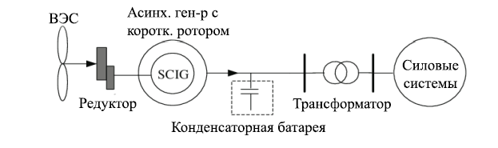
Рисунок 4.1 – Топология с применением SCIG

Другой популярной серией генераторов этого типа является асинхронный генератор с двойным питанием (DFIG), максимальная энергия улавливается ветрами с переменной скоростью, с помощью которых силовой электронный интерфейс управляет токами ротора, согласование между диапазонами оборотов ротора и генератора должно достигаться с помощью сопряженной коробки передач. Поскольку процесс вращения ротора приводится в действие силовыми электронными переключателями, он потребляет менее четверти полной выходной мощности. Преобразователь с коммутацией мощности предназначен для преобразования переменного тока в постоянный и обратно в переменный частотно-регулируемого привода.
Обычно изготавливаются плавные переключатели с высокой стабильностью, подобные IGBT-преобразователям: линия постоянного тока соединяет преобразователь со стороны сети и преобразователь со стороны ротора. Развязка между частотой сети и механической частотой ротора также достигается с помощью преобразователя мощности, который обеспечивает работу с переменной частотой вращения. Поскольку мощность ротора поступает от преобразователя с коммутацией мощности, топология преобразователя мощности со стороны ротора обеспечивает управление активной и реактивной мощностью с регулируемыми гармониками в генераторе, в то время как топология преобразователя мощности со стороны сети поддерживает коэффициент мощности на достаточно высоком уровне. Основным преимуществом DFIG является снижение потерь электроэнергии при минимальных затратах. Рабочее представление DFIG приведено ниже на рисунке 4.2.

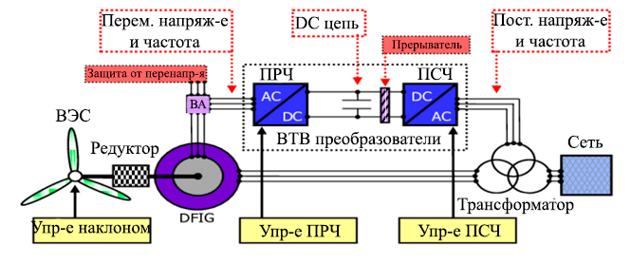
Рисунок 4.2 – Топология с применением DFIG

Преимущества DFIG
- По сравнению с более ранней версией генератора он проще по механической конструкции и электрической структуре.
- Шов прочный, а бесщеточный двигатель обеспечивает более высокую эффективность и энергопотребление.
- Трехступенчатый редуктор DFIG несущественен по весу, что обеспечивает экономичное решение.
- Топология преобразователя с коммутацией мощности соответствует реактивной мощности и обеспечивает плавную интеграцию сети.
- Коэффициент преобразования мощности составляет всего около 25-30%, может достигать примерно 30% синхронной скорости, таким образом, имея широкий диапазон скоростей.
Недостатки DFIG
- По-прежнему необходимы редуктор, но при многополюсном приводе достижение более низкой скорости технически невозможно.
- Неисправности со стороны сети усложняют подключение.
- Обеспечивает высокую надежность но имеет ограниченный срок службы из-за наличия редуктора и подшипника.
DFIG широко используются для применения в ветроэнергетике [102]. В типичном DFIG ротор подключен к силовому преобразователю, и диапазон оборотов ограничен, обычно 30% от этого значения. Для ВЭС на базе DFIG обычно требуются 3-ступенчатые коробки передач из-за конструктивных проблем, связанных с внедрением многополюсных низкоскоростных DFIG [101]. Однако конструкция ВЭС на базе DFIG с одноступенчатой коробкой передач представлена в [101], а конструкция DFIG с прямым приводом мощностью несколько МВт обсуждается в [103]. К сожалению, о коммерческих реализациях ВЭС на основе DFIG, работающих на низкой скорости (прямой привод), пока не сообщалось. [104]
В настоящее время топология, основанная на DFIG с преобразователями мощности частичного масштаба, по-прежнему широко используется в ветроэнергетике. Однако возникли трудности, связанные с выполнением новых строгих правил электроснабжения ряда стран [105]. Следовательно, в будущем ВЭС мощностью несколько МВт будут основаны на синхронных генераторах (PMSG или WRSG), подключенных к сети с использованием полномасштабных преобразователей мощности [106,107]. [104]
Двумя из часто упоминаемых недостатков асинхронных генераторов с двойным питанием являются:
- Для подключения ротора к силовому преобразователю в обычном DFIG требуются контактные кольца и щетки. Это приводит к хорошо известным проблемам, связанным с техническим обслуживанием и надежностью.
- Аппаратное обеспечение и системы управления, необходимые для обеспечения возможности устранения неисправностей в ВЭС на базе DFIG, относительно сложны.
Однако, чтобы преодолеть вышеуказанные недостатки, были разработаны генераторы с двойным питанием, такие как бесщеточный асинхронный генератор с двойным питанием (BDFIG), бесщеточный генератор сопротивления с двойным питанием (BDFRG), бесщеточный каскадный асинхронный генератор с двойным питанием (BCDFIG) и двухстаторный бесщеточный асинхронный генератор с двойным питанием (DSBDFIG).
ВЭС, основанный на бесщеточном асинхронном генераторе с двойным питанием (BDFIG), показан на рисунке 4.3, a, и он состоит из двух статоров, сконструированных таким образом, чтобы быть магнитно независимыми между собой. Два независимых статора называются “Силовая обмотка” и “Управляющая обмотка”. Кроме того, управляющая обмотка рассчитана на подачу части номинальной мощности. Обычно преобразователь мощности back-to-back (BTB) соединяет управляющую обмотку и сеть. В дополнение к возможности бесщеточной работы и прочной конструкции ротора, одним из преимуществ этой конфигурации является возможность преодолевать неисправности без ломов [108]. Однако основным недостатком BDFIG является плотность крутящего момента, то есть эта машина производит меньший крутящий момент на объем, чем DFIG. [104]
Бесщеточный генератор сопротивления с двойным питанием (BDFRG) состоит из двух комплектов трехфазной обмотки, первичная и вторичная обмотки [109,110]. В ВЭС первичная обмотка подключается непосредственно к сети, в то время как вторичная обмотка подключается в сеть через преобразователь частичного питания. На рисунке 4.3, b показан ВЭС, основанный на BDFRG. Надежность BDFRG была повышена благодаря бесщеточной конструкции. Кроме того, была улучшена возможность устранения неисправностей из-за высокой индуктивной утечки, представленной в обмотке статора BDFRG [110]. [104]
Обычный DFIG требует контроля за износом щеток и накоплением нагара, что приводит к дополнительным затратам на техническое обслуживание и снижению надежности. Бесщеточный каскадный асинхронный генератор с двойным питанием (BCDFIG) может преодолеть вышеуказанные недостатки [112]. Каскадная асинхронная машина сочетает в себе два намотанных ротора, т.е. постоянную машину (PM) и машину управления (CM). Парами полюсов для PM и CM являются p1 и p2 соответственно. На рисунке 4.3, с показана схема BCDFIG. Щетки устраняются путем механического и электрического соединения обеих машин через роторы. На рисунке 4.3, b BCDFIG ветротурбина соединена с коробкой передач, и диапазон изменения частоты вращения генератора определяет передаточное отношение равное 30%/ В BCDFIG увеличено количество полюсов, что уменьшает передаточное отношение; следовательно, уменьшаются размеры и стоимость коробки передач. На рисунке BCDFIG преобразователь напрямую подключается к управляющей машине и улучшает переходные характеристики. [104]
Как правило, бесщеточный DFIG имеет прямую связь между полями статора, и это вносит неизбежные гармоники [113]. Чтобы преодолеть эти эффекты, предлагается новый двухстаторный бесщеточный асинхронный генератор с двойным питанием (DSBDFIG) [113,114]. На рисунке 4.3, d показана схема DSBDFIG. Он состоит из трех частей, т.е. внешнего и внутреннего статора с трехфазной сбалансированной обмоткой и немагнитной опоры с двухслойным обратным соединением со сбалансированной трехфазной обмоткой. Он имеет компактную конструкцию с более низким передаточным отношением, что помогает уменьшить габариты коробки передач. Для ветрогенерации на базе DSBDFIG требуется преобразователь с частичной номинальной мощностью, что повышает надежность и эффективность системы. Рассмотренные выше генераторы, такие как BDFIG, BDFRG, BCDFIG и DSBDFIG, являются концептуально хорошо зарекомендовавшими себя методами, но коммерчески недоступны. [104]

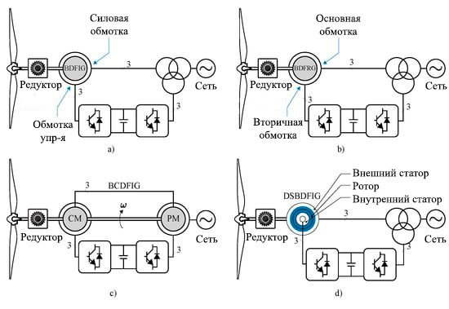
а) BDFIG; b) BDFRG; c) BCDFIG, d) DSBFIG

Рисунок 4.3 – Топология с применением [104]

    - Система генерирования на основе синхронных генераторов
Одним из генераторов, используемых для турбин с переменной частотой вращения, является синхронный генератор, он может быть подходящим выбором для работы с переменной частотой вращения, поскольку он имеет низкую синхронную скорость вращения, которая создает частоты напряжения в сети. Оно не требует механизма регулирования шага, поскольку возможно замедление турбины и нагрузка на генератор и турбину не возникает. SG будет генерировать переменное напряжение и мощность переменной частоты. Использование автоматического регулятора напряжения (АРН) для возбуждения напряжения поля таким образом, чтобы можно было регулировать выходное напряжение SG
Привод синхронного генератора с постоянными магнитами (PMSG) не требует редуктора, поскольку у него не образуется ток на роторе при минимальной частоте вращения. Поскольку привод безредукторный, небольшие ветряные турбины легко доступны потребителю с высокой эффективностью при низких затратах на техническое обслуживание. Принцип PMSG (рисунок 4.4) заключается в том, что он генерирует крутящий момент за счет энергии ветра. Развиваемый крутящий момент передается на вал ротора генератора. Механическое ускорение вращения ротора зависит от создаваемого электрического крутящего момента от разности между генератором и механическим крутящим моментом.
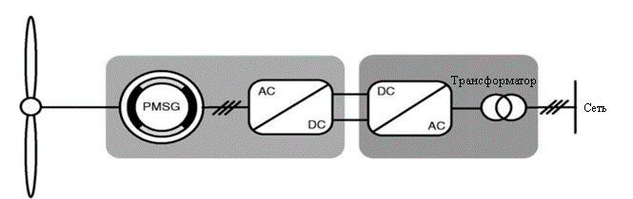

Рисунок 4.4 – Топология с применением PMSG

Преимущества PMSG:
- Расходы на техническое обслуживание сократятся из-за отсутствия редуктора.
- Возможность неисправностей в генераторах будет устранена, поскольку в них отсутствуют передачи и подшипники, что обеспечивает более высокую надежность.
- Минимальный вес, обеспечивающий более высокий выход энергии.
Недостатки PMSG:
- По сравнению с SCIG наружный диаметр PMSG почти вдвое больше.
- Это новый технологический привод, стоимость которого выше.
- Мощность ветряных турбин более 4 МВт приводит к критическим пропорциям и увеличению массы.
Синхронные генераторы SG, в частности на постоянных магнитах (PMSG), считаются важнейшими технологиями для внедрения ВЭС. Существует несколько коммерческих решений, основанных на этом генераторе, для низкоскоростной работы (прямой привод) или среднескоростной работы (концепция “Multibrid” с коробкой передач уменьшенного размера [115]). Использование ВЭС на основе SG имеет несколько преимуществ. Например, хорошая возможность устранения неисправностей обеспечивается полномасштабными силовыми преобразователями [106]. Более того, в типичном PMSG не требуется ни контактных колец, ни щеток, а работа с прямым приводом снижает слышимый шум, поскольку коробка передач исключена из ВЭС. Вес, стоимость и эффективность синхронного генератора с роторной обмоткой (WRSG) с прямым приводом, PMSG с прямым приводом и трехступенчатых редукторных DFIG сравниваются в [101,102]. Как правило, PMSG разделены на две категории в зависимости от направления пересечения магнитного потока в воздушном зазоре: машины с радиальным потоком (RF) и осевым потоком (AF) [116]. Однако из-за экономических ограничений большинство коммерчески доступных PMSG являются RF [117]. Кроме того, такая топология обеспечивает надежную конструкцию и высокую структурную стабильность. В целом, ВЭС с PMSG сильно зависит от цены редкоземельных элементов, необходимых для изготовления постоянных магнитов. В последние годы цены на этот товар сильно колебались; например, в 2021 году стоимость неодима выросла примерно в 78 раз по сравнению со стоимостью в январе 2015 года [118]. [104]

    - Альтернативные типы генераторов
xDFM - это новая топология ВЭС, предложенная в [119] и продаваемая испанской компанией Ingeteam для наземных и оффшорных приложений [119]. Предлагаемая топология “xDFM” показана на рисунке 4.5, a. Он основан на машине с постоянными магнитами и DFIG, прикрепленном к тому же механическому валу. Преобразователи BTB подключаются к машине PM, обычно работающей как генератор с частотой вращения ниже синхронной и как двигатель с частотой вращения выше синхронной, подавая часть мощности обратно на вал. Номинальная мощность машины PM снижается, но, с другой стороны, статор DFIG должен быть сконструирован таким образом, чтобы обеспечивать номинальную мощность. Согласно [119], основным преимуществом xDFM по сравнению с обычным DFIG является значительно расширенная возможность пропускной способности при низком напряжении. Другим преимуществом xDFIM является то, что обмотки статора DFIG могут быть рассчитаны на работу при среднем напряжении, то есть уменьшать размеры трансформатора, необходимого для подключения к сети. Кроме того, машиной PM можно управлять с использованием стандартных методов, ориентированных на работу в полевых условиях, чтобы уменьшить пики крутящего момента и колебания, возникающие на механическом валу во время неисправностей. Кроме того, утверждается, что сглаживание генерируемой мощности может быть достигнуто с использованием предложенной топологии. [104]
Сверхпроводящие генераторы (SCG) обладают такими преимуществами, как высокая эффективность, низкие затраты на техническое обслуживание и высокая плотность мощности. Благодаря высокой плотности тока возможно уменьшить вес и объем сверхпроводниковых генераторов примерно на 40% [120]. Таким образом, сверхпроводящие генераторы предлагают перспективное решение для мощных ВЭС мощностью 10 МВт и выше. [104]
В настоящее время на рынке доступны три основных сверхпроводящих провода: высокотемпературные сверхпроводники (HTS), низкотемпературные сверхпроводники (LTS) и диборид магния (MgB2). Сравнительное исследование генераторов HTS и LTS для приложений WECS было проведено в [120]. Это исследование демонстрирует, что разработка генераторов HTS является более значимой, чем сами генераторы. Однако высокая стоимость сверхпроводящих проводов, наряду с криогенными и холодильными системами, являются основными недостатками коммерциализации SCG в секторе ветроэнергетики [121]. [104]
Отказоустойчивый ВЭС может быть реализован с использованием генератора с несколькими отдельными и изолированными обмотками статора, каждая из которых питает BTB-преобразователь. Это решение показано на рисунке 4.5, b. Основным преимуществом многоканальной топологии является резервирование по отказам [122,123]. Предположим, что в одной из фаз возникла неисправность; генератор может быть сконструирован таким образом, чтобы поддерживать номинальную мощность даже при отказе одной фазы. Рекомендуется проектировать машину с фазной индуктивностью равной 1, чтобы ограничить внутренний отказ [123]. Кроме того, для повышения отказоустойчивости системы можно было бы использовать многооконный трансформатор [105]. Многоканальный генератор используется в коммерческих решениях, например, в ВЭС Gamesa 10x. [104]

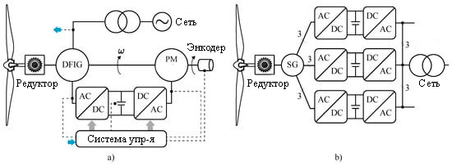
a) xDFM; b) многоканального генератора

Рисунок 4.5 – Топология с применением [104 ]

Выделим основные преимущества и недостатки наиболее распространенных типов генераторов в ветровом преобразовании в таблице 4.1.
При генерации электроэнергии применяются три основных вида генераторов: генераторы постоянного тока, асинхронные и синхронные генераторы переменного тока. Асинхронные генераторы нуждаются в постоянном намагничивании от независимого источника, в противном случае происходит существенное снижение КПД вплоть до 0,4. Генераторы постоянного тока используют выпрямители-коллекторы, щетки и коллекторы которых быстро изнашиваются. Самым распространненым и надежным генератором для ВЭУ яляются синхронные генераторы на постоянных магнитах, поэтому в дальнейшем будем рассматривать лишь данные устройства, как первичные источники электромеханического преобразования.

Таблица 4.1 – Сравнительная характеристика генераторов в системе ВЭС

Тип генератора | Преимущества | Недостатки
Асинхронные генераторы (IG) | • Диапазон максимальной скорости  • Не требуется наличия щеток  • Реактивная и активная мощность полностью контролируется | • Обязательно наличие преобразователя мощности  • Редуктор обязателен
Синхронные генераторы (SG) | • Диапазон максимальной скорости  • Редуктор не обязателен  • Реактивная и активная мощность полностью контролируется | • Достаточно компактного преобразователя для полевых работ  • Требуется преобразователь мощности AC/DC/AC  • Требуется многополюсный генератор в случае топологии с прямым приводом  • Требуется дополнительный источник питания
Асинхронные генераторы с короткозамкнутым ротором (SCIG) | • Прочная конструкция и более простой механизм  • щетки не требуются  • непроницаемость ротора  • Подходит для работы с переменной скоростью  • Защита со стороны сети повышена | • Требуются преобразователи со стороны сети и нагрузки.  • требуется большее количество переключателей силового преобразователя,  • не подходит для безредукторной работы в многопортовых системах.
Асинхронные генераторы с двойным питанием (DFIG) | • Диапазон скорости ограничен от -30% до 30% от синхронной скорости  • Дешевый ШИМ инвертор малой мощности  • Реактивная и активная мощность полностью контролируется | • Требуются контактные кольца  • Требуется редуктор  • Требуется дополнительный источник питания
Синхронные генераторы с постоянными магнитами (PMSG) | • Диапазон максимальной скорости  • Не требуется редуктор  • Реактивная и активная мощность полностью контролируется  • Отсутствие щеток уменьшают ремонт | • Требуется преобразователь мощности AC/DC/AC  • Многополюсный генератор (большой и тяжелый)  • Требуются постоянные магниты

По [124] проведено сравнение энергоэффективности асинхронного генератора с короткозамкнутым ротором и синхронного генератора с постоянными магнитами, которые приведены в таблице 4.2

Таблица 4.2 – Сравнительные экспериментальные результаты эффективности SCIG и PMSG

Скорость ветра, м/с | SCIG |  |  | PMSG
Скорость ветра, м/с | Активная мощность, кВт | Эффективность, % | Индекс мощности | Активная мощность, кВт | Эффективность, % | Индекс мощности
3 | 0.31 | 67 | 0.72 | 0.44 | 94.7 | 0.98
4 | 0.91 | 82.8 | 0.76 | 1.04 | 94.7 | 0.98
6 | 3.59 | 95.6 | 0.84 | 3.56 | 94.7 | 0.98
8 | 8.5 | 96 | 0.84 | 8.4 | 94.7 | 0.98
10 | 16.3 | 93.4 | 0.82 | 16.5 | 94.8 | 0.98
12 | 27.4 | 86 | 0.8 | 27.6 | 94 | 0.96
13 | 32.3 | 86 | 0.8 | 33.2 | 94 | 0.96

Как видно из таблицы, PMSG стабильно вырабатывает энергию с достаточно высокой эффектинсотью при любых скоростях ветра, даже при самых низких от 3 м/с. В то время, как SCIG достигает пика при средних скоростях 6-10 м/с и снова снижается. Это еще раз доказывает актуальность выбора PMSG для автономной ПВЭС, функционирующей при минимальных скоростях ветра от 2.5 м/с.
Основной электромеханической характеристикой генераторов является токоскоростная характеристика а именно зависимость тока, продуцируемого генератором, от частоты вращения ротора. Данная характеристика снимается при номинальном напряжении генератора и постоянном, обычно номинальном, напряжении на обмотке возбуждения. Она показывает возможности генератора при различной частоте вращения ротора.
На рисунке 4.6 общие закономерности токоскоростных характеристик для синхронных (СГ) и асинхронных генераторов (АГ) переменного тока и генераторов постоянного тока (ГПТ).
Основными особенностями ГПТ являются отсутствие режима холостого хода, несколько большая крутизна характеристики в зоне малых нагрузок, больший, чем у шунтового двигателя, момент при тех же токах в зоне больших нагрузок. ГПТ не может работать без нагрузки, т. к. при этом его скорость возрастает и двигатель идет вразнос. Также при малых частотах вращения вызывается сильное искрение под щетками, а при больших - выпрямление тока коллектором становится ненадежным.
АС характеризуется большими токами при малых скоростях вращения, что обусловлено пусковыми токами и отрицательно влияют на надежность генератора. Также генератор ограничен максимальной скоростью вращения и с увеличением скорости вращения токовые характеристики снижаются.
Кривая токоскоростной характеристики имеет форму кривой насыщения, когда при больших значениях частоты вращения значения силы тока асимптотически приближаются к определенному постоянному значению. Что говорит о высоком диапазоне вращения ротора.
Форма кривой свидетельствует о свойстве генераторов к самоограничению по силе тока. Это происходит по двум причинам. Первая причина – увеличение реакции якоря при увеличении нагрузки. Вторая – увеличение полного сопротивления обмотки статора при увеличении частоты вращения ротора.
К недостаткам СГ можно отнести минимальную скорость вращения, при меньших оборотах которой, продуцируемый ток отсутствует.

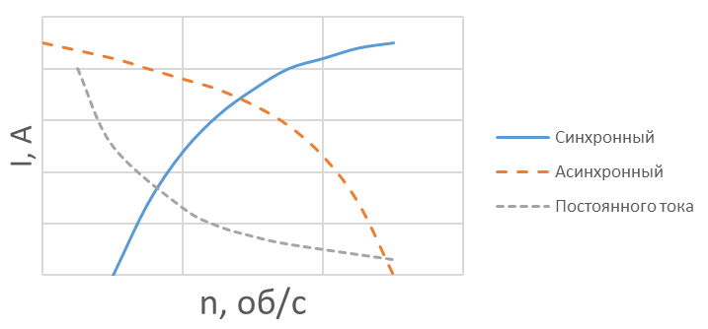
Рисунок 4.6 – Электромеханические характеристики генераторов различных типов

По анализу электромеханических характеристик следует, что генераторы переменного тока обладают существенным преимуществом перед ГПТ при малых и больших скоростях вращения ротора. Не смотря на то, что СГ имеет не нулевую минимальную скорость вращения с появлением тока на обмотках, в целом СГ имеет более высокую надежность работы в сравнении с АГ, особенно при продолжительных малых скоростях.

  - Проблемы подключения генераторов в модуле генерирования
В исследуемой парусной ветровой электростанции для преобразования энергии ветра независимо от направления ветра применяется шести подвижный параллельный манипулятор, в котором каждый из шести актуаторов содержит в своем составе генератор электрического тока. Возникает задача соединения шести генераторов.
Методы точной синхронизации и самосинхронизации не могут быть осуществлены для модуля генерирования ПВЭС, так как скорости вращения генераторов большую часть времени являются не стабильными и в случайной степени различаются как по частоте и напряжению, так и по сдвигу фаз. Более стабильное вращение генераторов может быть достигнуто путем регулирования демпфирования в модулях актуаторов, но в таком случае возникают существенные потери мощностей, связанные с выравниванием скоростей по генератору с наименьшей скоростью вращения.
Объединение генераторов переменного тока является очень проблематичным, т.к. существование амплитуды, частоты и сдвига фаз требует контроля каждого параметра. Наиболее сложным является синхронизация всех фаз каждого источника переменного тока. Учитывая, что генераторы могут иметь различную входную механическую нагрузку в разные моменты времени, и смещение всех характеристик тока, запараллеливание генераторов переменного тока становится очень дорогостоящей задачей (рисунке 4.7).

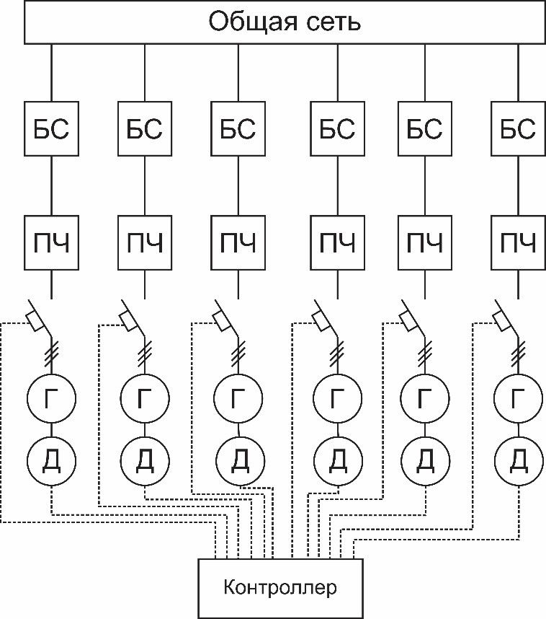
(Д-датчик, Г- генератор, ПЧ – преобразователь частоты, БС – блок синхронизации)

Рисунок 4.7 – Схема параллельного подключения генераторов переменного тока

В следствие чего, было принято решение использования генераторов постоянного тока либо преобразование переменного тока в постоянный. О недостатке первого случае было сказано выше. Во втором случае приходится использовать промежуточный преобразователь, который во всяком случае обходится дешевле, взамен на менее качественное, но допустимое получение постоянного тока. Получение пульсирующего постоянного тока, сглаженного впоследствии фильтром, дает возможность для соединения генераторов выпрямленными одноименными полюсами в параллельном режиме.
Параллельная работа источников постоянного тока также влечет за собой новые препятствия для оптимальной и стабильного функционирования. Во-первых, требуется одинаковая общая нагрузка на параллельное соединение генераторов, что не является большой проблемой и решается системой управления преобразователями. Во-вторых, каждый генератор при подключении к общему соединению должен иметь такое же либо большее ЭДС чем напряжение общей шины, в обратном случае генератор может перейти в двигательный режим с изменением потока тока, что должно защищаться автоматическим выключателем обратного тока. В-третьих, при уменьшении нагрузки на генераторы следует уменьшать вырабатываемый ток либо отключать генератор(-ы) из цепи. В-четвертых, следует контролировать распределение нагрузки на каждый генератор, разгружая или догружая тот или иной генератор, при этом не изменяя напряжение на общей шине, т.к. это может нарушить нормальную работу. Достигнуть это можно измерением показаний каждого генератора и одновременным управлением всех генераторов (рисунке 4.8).

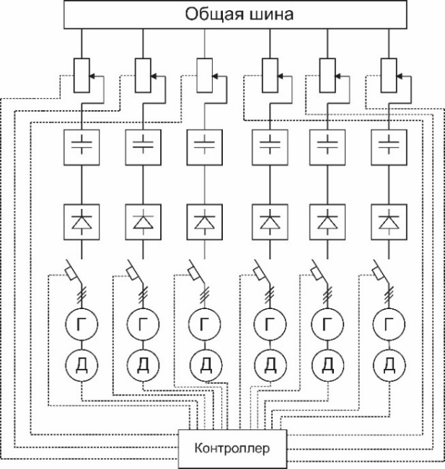
(Д – датчик, Г – генератор, далее выпрямитель, фильтр, блок управления изменением характеристик)

Рисунок 4.8 – Схема параллельного подключения генераторов переменного тока после преобразования в постоянный

Еще один вариант подключения отдельных пар аккумуляторов на каждый генератор и объединение АКБ для работы с одним инвертором. Для такой схемы потребуется управление подключением АКБ к генераторам и инвертору. АКБ будут получаться разнозаряженными, что приведет к выравниванию блока при их последовательном соединении к инвертору. Процесс выравнивания занимает продолжительное время и отнимает несколько циклов заряда, ведущему в итоге к быстрому износу АКБ.
Современные сети электроснабжения представляют собой сложные адаптивные системы, которые претерпели обширные изменения за последние два десятилетия. Микросети (MG), новая структура распределительных сетей, стали подходящим решением для установки распределенных источников в сети [125, 126]. Сегодня электрические системы контролируются переменным током (AC), однако существует явная тенденция к тому, что высокое напряжение и низкое напряжение увидели возникновение систем DC (рисунок 4.9) и их внедрение в передачу и распределение электроэнергии [127]. Быстрое развитие технологии силовой электроники позволило преобразователям работать на широком диапазоне уровней напряжения DC, включая уровни передачи, распределения и потребления. По сравнению с AC MG [127, 128], преимущества DC MG можно свести к следующему [129]:
- Большинство возобновляемых источников энергии, таких как солнечные панели и топливные элементы, производят DC-энергию. Даже ветрогенераторы, которые внутренне производят AC-энергию, могут быть более удобно интегрированы в DC-сеть из-за отсутствия необходимости дополнительных преобразований мощности.
- Нет необходимости управления реактивной мощностью и синхронизации частоты.
- Большинство устройств для хранения энергии также являются DC-природой. Технологии батарей, которые уже обеспечены внутренним DC-DC преобразователем, могут быть легко интегрированы в DC-шину с сниженными затратами и увеличенной эффективностью. [130]

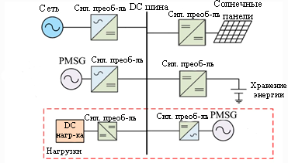

Рисунок 4.9 – Пример подключения различных источников питания и нагрузки на общую шину постоянного тока [130]
Учитывая вышеперечисленные преимущества, DC MG получили широкое распространение не только для сетей коммунального хозяйства, но и для электрических транспортных средств. Логика управления при подключении шести PMSG генераторов на общую DC шину описана в подразделе 4.4.

  - Топология модуля генерирования в ВЭС с качающимся зонтовым парусом
Электроснабжение с помощью ВЭС с качающимся парусным рабочим органом может использоваться в четырех различных вариациях генерации электроэнергии, имеющих свои отличительные особенности и недостатки:
- Для отдаленных территорий, не имеющих возможности подключения к линиям электропередач (ЛЭП) (рисунок 4.10). В таком случае энергия, получаемая с ВЭС идет на снабжение электричеством домов и хозяйств. В отсутствии нагрузки вырабатываемая энергия накапаливается в аккумуляторных батареях (АКБ), заряд которого может использоваться в безветренную погоду. При недостатке мощности от ВЭС, потребители допитываются от АКБ. Отсутствие энергии образуется лишь в случае посаженных АКБ и недостатке ветра.

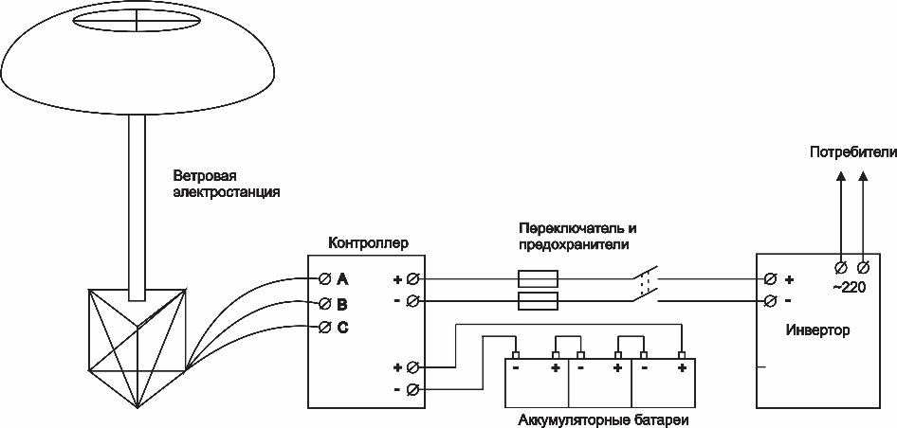

Рисунок 4.10 – Схема автономной установки

Принципиальная схема описанная в [118], (изображенная на рисунке 4.11) соотвествует вышеуказаной структуре применения ПВЭС. Модификацию составляет лишь подключение шести генераторов и аккумуляторов на DC общую шину
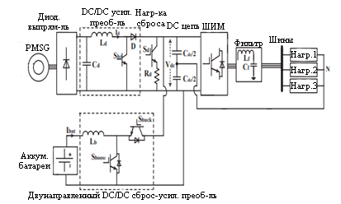

Рисунок 4.11 – Принципиальная схема генерации энергии автономной установкой на PMSG
- В качестве независимой установки (рисунок 4.12), для целей прямой продажи выработанной энергии в сеть. В таком случае использование аккумулирующих устройств остается без надобности.

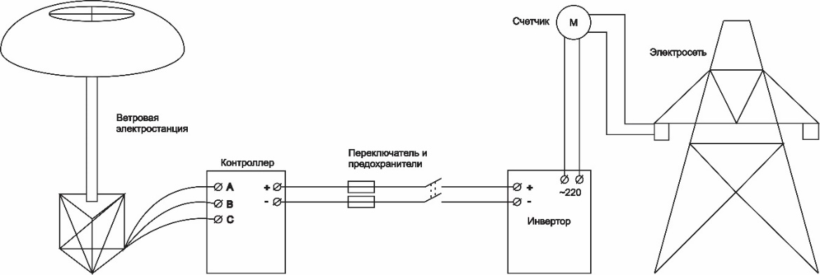

Рисунок 4.12 – Схема независимой установки

В [127] описана схема подключения PMSG к сети (рисунок 4.13) с использованием силовых преобразователей и подключением контроллера, логика которой будет описана в подразделе 4.5.
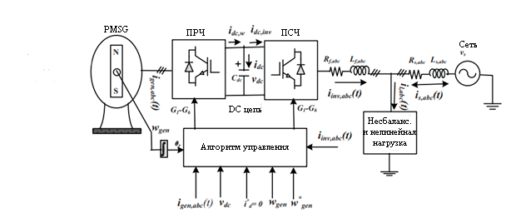
Рисунок 4.13 – Принципиальная схема генерации энергии независимой установкой на PMSG

- В качестве дополнительного источника энергии, когда потребители питаются от ЛЭП (рисунок 4.14). В случае превосходящей нагрузки происходит питание от ЛЭП. В ситуациях когда нагрузка отсутствует, ветровая энергия обеспечивает питание от ПВЭС.

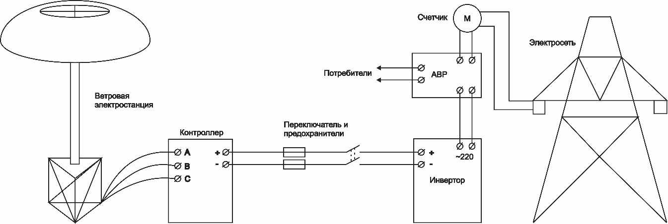

Рисунок 4.14 – Схема дополнительного источника питания

- Бесперебойное обеспечение питанием с резервным источником от АКБ (рисунок 4.15). Как и в предыдущим примере приоритет питания ложится на ПВЭС, с поддержкой от ЛЭП. В отсутствии нагрузки происходит аккумулирование энергии. В случаях превышающей нагрузки АВР переключается на ЛЭП. В условиях малой ветрености или обрыва со стороны ЛЭП, питание ложится на плечи АКБ.

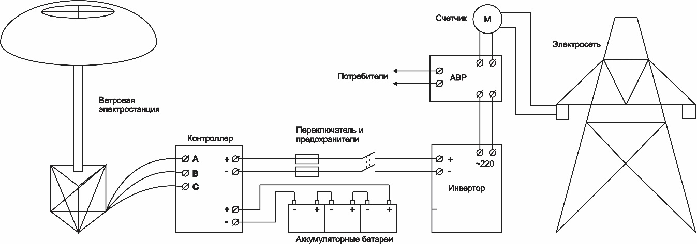

Рисунок 4.15 – Схема бесперебойного питания с резервным источником от АКБ

Для 3 и 4 вариантов топологий используется схема с 1 варианта автономного варианта генерации ПВЭС. Перечисленные схемы подключения элементов генерации энергии ПВЭС имеют упрощенный вид, т.к. в учет не входило, что происходит параллельное подключение шести генераторов на контроллер заряда.

  - Описание логики управления модулей и ПВЭС в целом
Для оптимального функционирования ВЭС с качающимся зонтовым парусом необходимо контролировать, регулировать и управлять параметрами модулей зонтового паруса, демпфирования, генерирования и ВЭС в целом. В каждом модуле ВЭС расположены исполнительные механизмы и датчики, фиксирующие показания в текущем положении (рис. 4.16). Также имеются измерительные приборы, не относящиеся к конкретному модулю, но влияющими на работу каждого из них.
В модуле зонтового паруса выполняются задачи регулирования площади поверхности паруса (парусности) в зависимости от показаний параметров ветра. Механизм складывания и развертывания управляется двигателем и концевыми датчиками, фиксирующими определенные положения спиц паруса. Регулирование парусности необходимо для увеличения или уменьшения влияния сил подъема и сопротивления ветра на рабочий орган ВЭС. Тем самым предотвращаются внештатные случаи связанные с ураганными порывами ветра и осуществляется полноценная работа при самых низких показателях ветрового потока.
Модуль демпфирования управляется винтовыми двигателями определяющих преднатяг регулируемых пружин на каждом актуаторе. Так как отклонение рабочего органа не должна превышать порога в 10 градусов, по показаниям датчиков отклонения (акселерометр, магнитометр, гироскоп) и датчика скорости ветра, регулируется общее сжатие пружин. Тем самым предотвращается аварийная ситуация смещения центра масс ВЭС в критическое положение. Вторая функция модуля демпфирования заключается в разжатии пружин с целью максимально оптимального колебания рабочего органа для выделения наибольшей механической мощности на валы генераторов. Фактически данная функция является дополнением к регулированию парусности в модуле зонтового паруса. При этом система управления должна реагировать с достаточной быстротой для баланса между первой и второй функцией модуля демпфирования. Третьей функцией, связанной с модулем генерирования, является индивидуальное регулирование выходной мощности каждого актуатора для осуществления параллельного подключения на общую шину. Но данное ограничение механической мощности с помощью модуля демпфирования приведет к существенным потерям, существенно снижающем актуальность применения данного ПВЭС.
Генерация и аккумулирование электроэнергии осуществляется модулем генерирования. В системе управления данного модуля контролируется заряд аккумуляторов, выработка энергии генераторами и параллельное подключение на общую шину. Как описано выше, выходное напряжение подключаемых генераторов должно строго соответствовать требованиям.

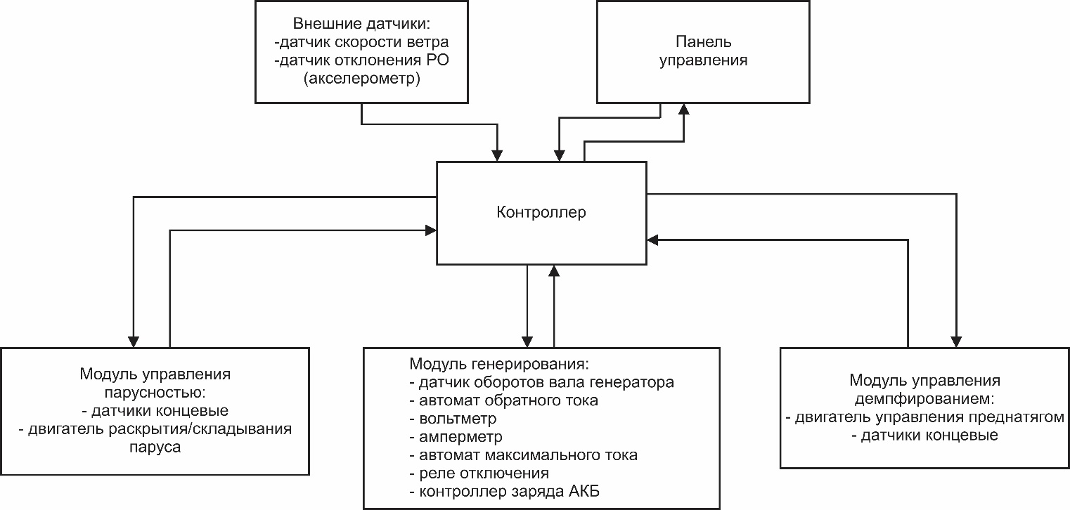
Рисунок 4.16 – Структурная съема элементов управления ПВЭС

Общий алгоритм управления (рисунок 4.17) подразумевает инициализацию всех исполнительных устройств и датчиков, их циклических опрос и управление модулями парусности, демпфирования и генерирования электрической энергии.
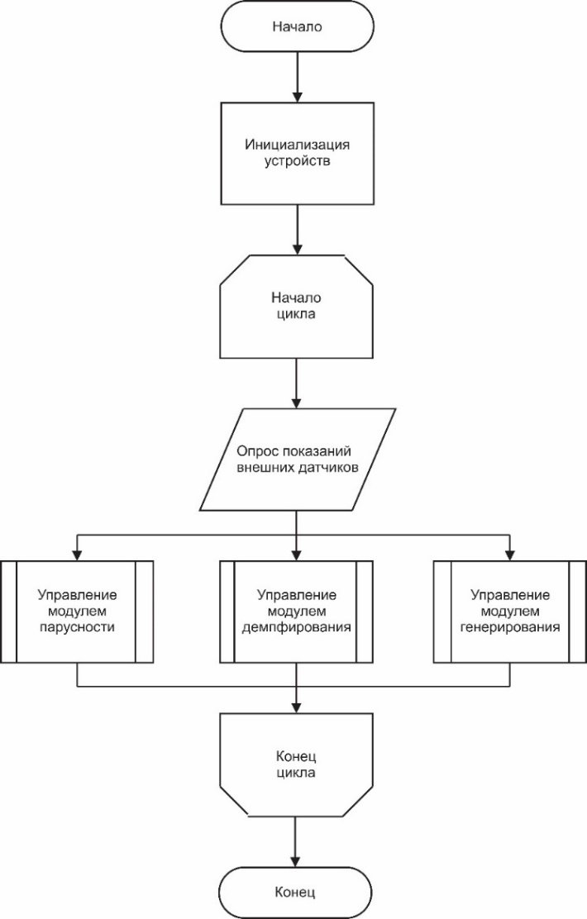
Рисунок 4.17 – Общий алгоритм управления ПВЭС
    - Формирование алгоритма управления модулем зонтового паруса
Алгоритм управления парусности (рис. 4.18) осуществляет регулирование обдуваемой площади паруса в зависимости от скорости ветра и текущего положения механизмов в данный момент времени. На первичном этапе происходит опрос датчиков положения подвижных спиц ПВЭС, для выявления схода из назначенного в предыдущем цикле положения. В случае схода происходит попытка возврата в установленное положения спиц с помощью двигателя управления парусностью. Вторичным этапом является само регулирование парусности в зависимости от показаний датчиков скорости ветра (ДСВ) и положения паруса (КД). В случае малой ветрености до 10 м/с включается двигатель и происходит полное раскрытие паруса до срабатывания концевого датчика. При экстремальных порывах (свыше 20 м/с) парус полностью складывается с помощью реверса двигателя до срабатывания противоположного концевого датчика. Регулирование парусности происходит с диапазоне 10-20 м/с в зависимости от предыдущего положения спиц паруса прямым и реверсным включением двигателя управления парусностью.

    - Логика управления модулем демпфирования
Управление модулем демпфирования (рисунок 4.19) происходит в два этапа. На первом этапе осуществляется общее регулирование демпфированием актуаторов для предотвращение критических углов (φ) колебания рабочего органа при сильных ветрах (ΔV), а также для уменьшения общего демпфирования в случае малой ветрености и минимальных углов отклонения. На втором этапе происходит индивидуальное регулирование каждого актуатора в зависимости от ускорения каретки на актуаторе а по уставкам bi и bj.

    - Логика управления модулем генерирования электрической энергии
Стратегии управления в многослойной системе на основе постоянного тока (DC MG) должны решать следующие проблемы: 1) поддержание напряжения шины постоянного тока; 2) распределение нагрузки между параллельными источниками; 3) качество электропитания.
Для решения этих проблем часто используется иерархическое управление, потому что оно вводит определенную степень независимости между различными уровнями управления. Оно более надежно, поскольку продолжает функционировать даже в случае отказа централизованного управления. [130]

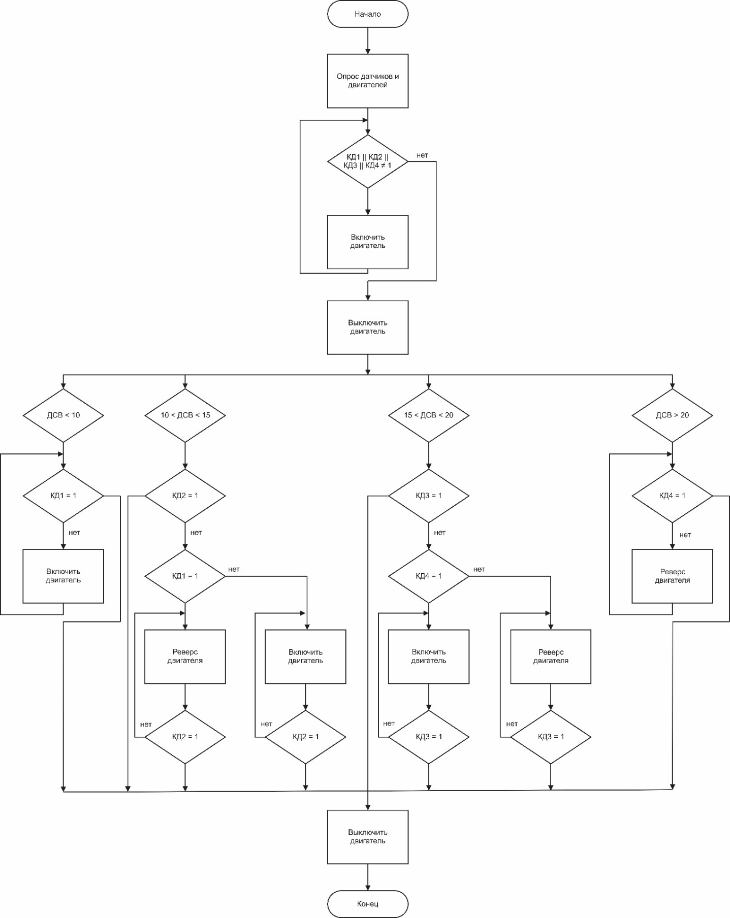
Рисунок 4.18 – Блок-схема управления модулем зонтового паруса ПВЭС
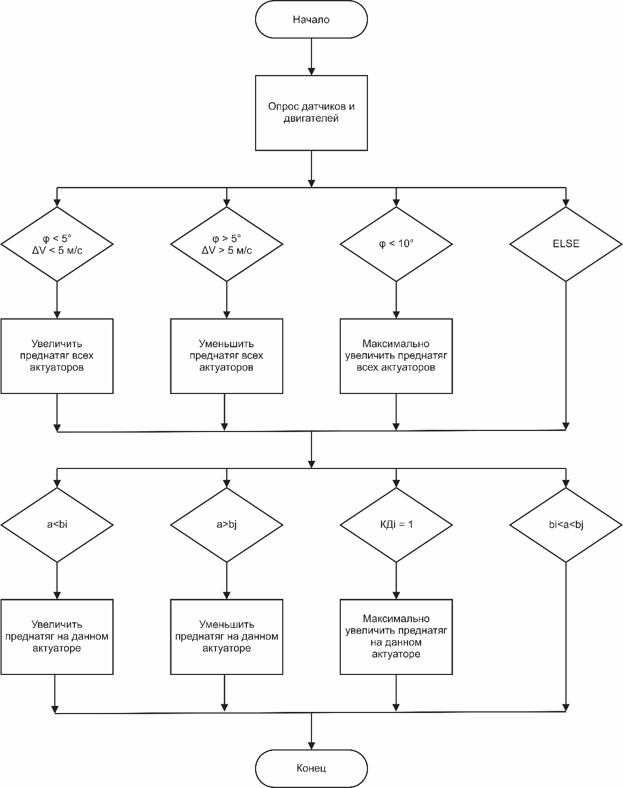
Рисунок 4.19 – Блок-схема управления модуля демпфирования ПВЭС

Первичное управление справляется с предварительным управлением распределением мощности и регулированием тока/напряжения [131]. Вторичное управление, на более высоком уровне, занимается компенсацией напряжения и улучшением показателей распределения [132]. Как наивысший уровень в иерархической архитектуре, третичное управление осуществляет управление мощностью [133], управление энергией [134], оптимизацию системы [135] и экономическое распределение [136, 137, 138]. Иерархическое управление достигается одновременным использованием локального преобразователя и координированного управления на основе цифровой связи, таких как новая платформа облачных вычислений [139, 140], которые разделяются по крайней мере на один порядок по ширине полосы управления. От первичного управления до третичного управления ширина полосы управления уменьшается, а временные масштабы увеличиваются.
Силовые электронные преобразователи (включая преобразователи переменного тока/постоянного тока и преобразователи постоянного тока/постоянного тока) являются неотъемлемыми компонентами DC MG для обеспечения управляемого интерфейса между нагрузками и источниками. С точки зрения управления в силовых преобразователях, первичное управление состоит из внутренних циклов (регулирование тока/напряжения) и управления наклоном (предварительное распределение мощности). Этот раздел показывает последние достижения в области первичного управления на трехфазных преобразователях переменного тока/постоянного тока и преобразователях постоянного тока/постоянного тока. [130]
Возьмем трехфазный преобразователь напряжения (VSC) как пример. На основе векторного управления, внутренние циклы регулируют переменный ток переменного тока в синхронной вращающейся системе координат (система координат dq), как показано на рисунке 4.20. После преобразования измеренных токов из стационарной системы координат трехфазной системы координат в синхронную вращающуюся систему координат, линейные контроллеры регулируют ток в области dq и выдают требования по напряжению в области dq. Запрошенные напряжения обратно преобразуются в три модуляции индексов для модуляции ширины импульсов (PWM). Ссылки на ток I*d и I*q определяются соответственно требуемой активной мощностью и реактивной мощностью. Таким образом, VSC может управлять активной и реактивной мощностью независимо. [130]

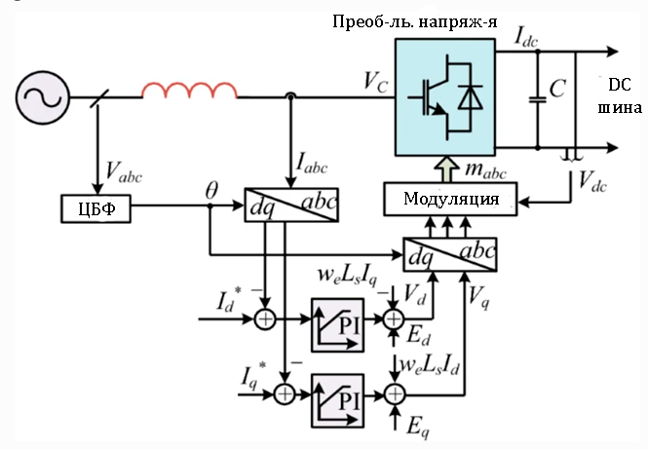
Рисунок 4.20 – Логика первичного управления АС/DC преобразователя [130]
Преобразователь DC/DC в режиме управления напряжением устанавливает опорное напряжение и работает как управляемый источник напряжения. Альтернативно, преобразователь в режиме управления током/мощностью работает как управляемый источник тока/мощности. Выходной ток/мощность регулируются для следования заданному опорному значению. Рисунок 4.21, а показывает одну связь, когда преобразователь работает в режиме управления напряжением. Выходной сигнал регулятора напряжения G_{V} - это скважность. Опорное напряжение V_{o}^{ref} может быть задано с помощью характеристики V-I, которая будет показана в следующем подразделе. Рисунок 4.21, b показывает внутреннюю связь, когда преобразователь работает в режиме управления током. Скважность получается через регулятор тока. Опорная величина тока I^{ref} может быть задана с помощью характеристики I-V (см. следующий подраздел). Рисунок 4.21, c показывает еще один вариант преобразователя DC/DC, работающего в режиме управления напряжением. Используется каскадная связь. Заданное опорное напряжение, регулятор напряжения G_{V} предоставляет опорную величину для тока катушки индуктивности, а коммутационные сигналы задаются выходом регулятора тока G_{I}.
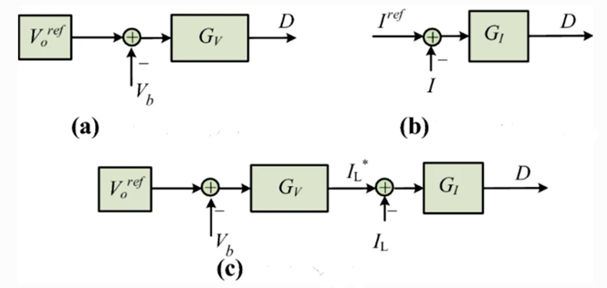

Рисунок 4.21 – Логика первичного управления DC/DC преобразователя: a) Связь по напряжение; b) Связь по тока; c) Каскадная связь

Управление по схеме понижения напряжения широко применяется, так как оно не зависит от линий связи. Обычно "управление по схеме понижения напряжения" реализуется путем добавления "виртуального сопротивления" в существующую систему. "Виртуальное сопротивление" — это идеальное значение, которое не будет зависеть от его рабочих условий, таких как температура, и не будет производить "реальные" потери мощности, тогда как "реальное сопротивление" — это не фиксированное значение, которое может изменяться в зависимости от факторов окружающей среды и приводить к "реальным" потерям мощности, которые должны быть минимизированы. Это виртуальное сопротивление также называется коэффициентом понижения напряжения, постоянной понижения напряжения или коэффициентом скорости понижения напряжения. [130]
Концепция понижения была успешно применена в системах постоянного тока. В отличие от систем переменного тока, понятие "реактивной мощности" не применимо и может быть передана только активная мощность. Количество передаваемой активной мощности в сети постоянного тока может быть определено постоянным напряжением постоянного тока. Следовательно, в системах постоянного тока можно построить аналогичный контроль понижения, установив соотношение между активной мощностью P и напряжением постоянного тока V, чтобы достичь желаемого распределения нагрузки путем регулировки напряжения.
В микросетях постоянного тока на основе преобразователей электроэнергии основной концепцией управления понижением напряжения может быть реализовано либо как управление током/мощностью с использованием стратегий Ток-Напряжение (I-V) и Мощность-Напряжение (P-V), либо как управление напряжением с использованием стратегий Напряжение-Ток (V-I) и Напряжение-Мощность (V-P) [141]. Методы управления I-V и P-V показаны на рис. 4.22 [142]. При реализации этих методов управления измеряется напряжение постоянного тока и контролируется внедренный ток/мощность в соответствии с характеристикой понижения напряжения.
Альтернативно, для метода V-I, показанного на рисунке 4.22 ток измеряется и напряжение постоянного тока регулируется соответственно [143]. [130]

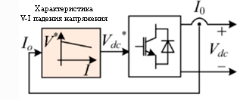
Рисунок 4.22 – Логика первичного управления понижением напряжения [130]

Как показано в [144], стратегии I-V и P-V демонстрируют сходную производительность (оба метода практически эквивалентны с незначительной разницей при небольших ошибках напряжения). Рисунок 4.23 показывает характеристики напряжение-ток (или мощность) для обоих терминалов, управляемых методом P-V и I-V. Очевидно, что оба метода практически эквивалентны с незначительной разницей при небольших ошибках напряжения. Поэтому, метод I-V может быть представителем стратегий токового/мощностного режима. Аналогично, характеристика V-I понижения напряжения может быть рассмотрена в методах режима напряжения (V-I и V-P).

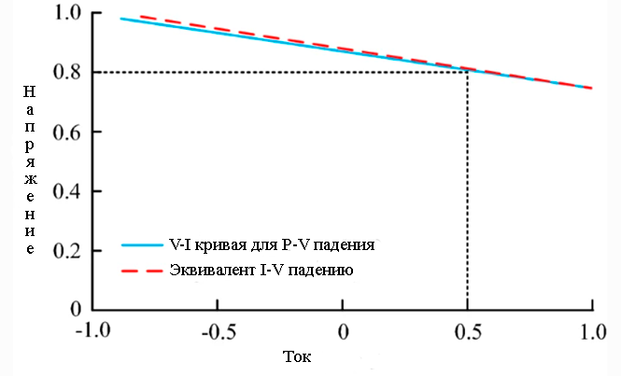
Рисунок 4.23 – Зависимость при I-V и P-V схемах понижения напряжения

Подход в режиме напряжения использует характеристику V-I понижения, которая использует измеренный ток в ветви для создания ссылки на напряжение на зажимах. Как выражено в уравнении (3), ссылка на напряжение постоянного тока генерируется в соответствии с током на выходе ветви с использованием характеристики V-I droop: V∗dc=Vo−Idck, где Vo - номинальное напряжение шины; k - коэффициент затухания; Idc - измерение постоянного тока; V*dc - сгенерированная ссылка на напряжение постоянного тока.
В целом, основная схема управления напряжением для параллельных источников напряжения могут быть представлены на рисунке 4.24
.
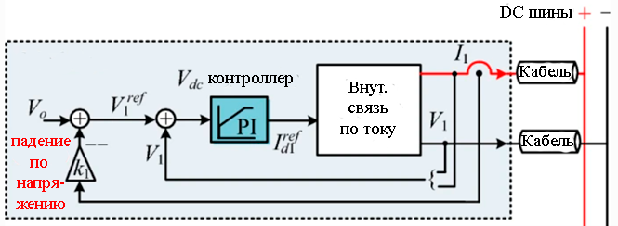
Рисунок 4.24 – Общая логика первичного управления
Как децентрализованный метод управления, позволяющий достигать желаемого распределения мощности, контроль понижения напряжения повышает модульность и надежность системы. Однако импеданс на линии распределения также влияет на производительность контроля понижения напряжения. Кроме того, сопротивление кабеля подвержено изменениям, таким как изменения температуры. Также различие в номинальном напряжении приведет к ухудшению производительности распределения нагрузки.
На примере двух параллельно подключенных источников постоянного тока (DC) иллюстрируется неравномерное распределение нагрузки вследствие небольшой ошибки в номинальных напряжениях на рисунке 4.25. Если применяется небольшой коэффициент понижения напряжения k_{A}, разница в токах двух источников составляет (I2o−I1o). Альтернативно, если использовать более высокий коэффициент понижения напряжения k_{В}, то разница в токах источников уменьшается до (I2 – I1). Таким образом, это указывает на то, что системы с более высокими коэффициентами понижения напряжения имеют лучшую производительность распределения тока. [130]

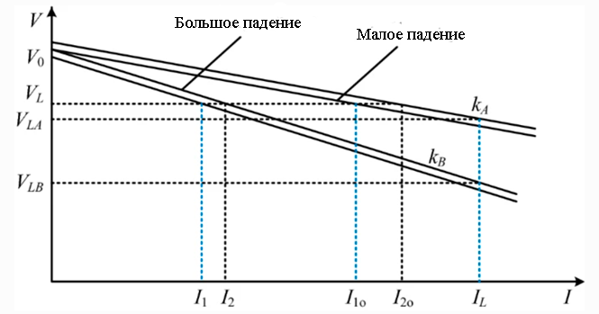

Рисунок 4.25 – Характеристика при I-V и P-V схемах с различными коэффициентами понижения напряжения [130]

Кроме того, при условии нагрузки I_{L} напряжение на главной шине уменьшится до V_{LA}, если применить малый коэффициент k_{A}, и уменьшится до V_{LB}, если применить большой коэффициент k_{B}. Это означает, что производительность регулирования напряжения системы с небольшими коэффициентами превосходит производительность системы с большими коэффициентами понижения напряжения. Следовательно, при использовании регулирования существует внутренний компромисс между регулированием напряжения и распределением тока, что требует введения вторичного регулирования. [130]
Существует компромисс между производительностью распределения мощности и регулировкой напряжения. Высокий коэффициент просадки может гарантировать точное распределение мощности между источниками, но производительность регулирования напряжения будет плохой, то есть просадка напряжения будет большой при высоком коэффициенте просадки. Чтобы поддерживать напряжение шины для управляемой просадкой постояннотоковой микросети (DC MG) на номинальном значении, вводится вторичный уровень управления, который устанавливает ссылку на первичный контроль и поддерживает управляемый параметр в оптимальном диапазоне [145]. Рисунок 4.26 показывает принцип вторичного управления в DC MG. Как видно, когда реализуется первичное управление, рабочая точка системы переместится от v_{o} (напряжение при нулевой нагрузке) к OP₁ при нагрузке i_{dc1} и от v_{o} к OP₂ при нагрузке i_{dc2}, соответственно. После активации вторичного управления, рабочая точка переместится от OP₁ к OP_{1_new} и от OP₂ к OP_{2_new}, т.е. система всегда работает на номинальном уровне напряжения. [130]

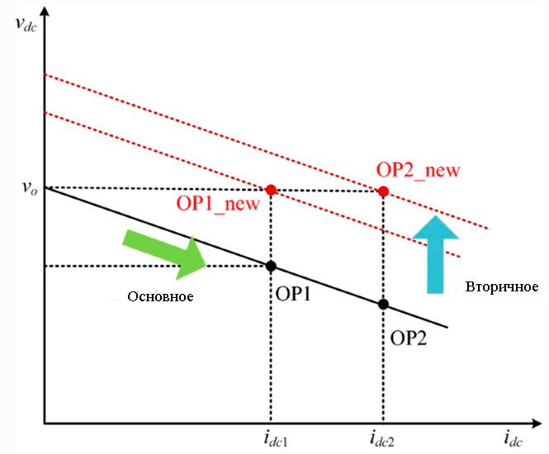

Рисунок 4.26 – Принцип вторичного управления с методом восстановления напряжения [130]

Основной задачей вторичного контроля является устранение отклонения напряжения и одновременное улучшение качества электроэнергии. С точки зрения связи, вторичный контроль может быть реализован с помощью централизованной, распределенной и децентрализованной методов управления [146]. [130]
Как показано на рисунке 4.27, централизованное управление (иногда называемое надзорным управлением) может быть реализовано в DC MG на основе распределенной генерации путем применения централизованного контроллера и цифровой сети связи для его связи со источниками и нагрузками. Рисунок 4.28 показывает пример централизованного вторичного контроля в VSC с контролем напряжения с помощью понижения напряжения в режиме напряжения. [130]
Централизованный контроллер будет отправлять сигналы корректировки напряжения каждому модулю через сети связи. [130]

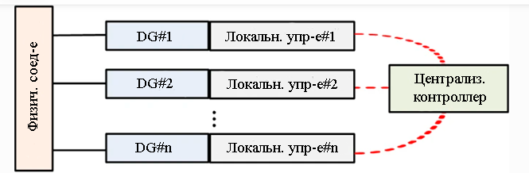

Рисунок 4.27 – Централизованный метод вторичного управления

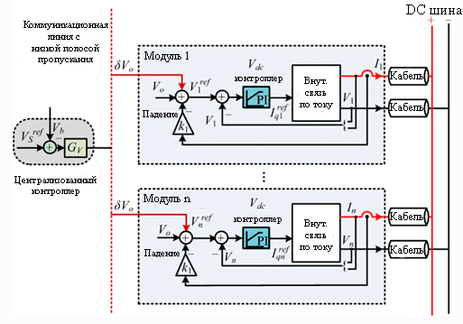
Рисунок 4.28 – Централизованный метод вторичного управления в режиме напряжения с контролем понижения напряжения
В [147] предлагается классическая трехуровневая иерархическая структура управления, которая позволяет достичь хорошего распределения нагрузки и регулирования напряжения одновременно. Вторичное управление реализуется с помощью ПИ-регулятора напряжения для устранения отклонения напряжения из-за напряженности дросселя. [148] демонстрирует применение централизованного вторичного управления в DC/DC преобразователях на основе DC MG. [149] представляет собой вторичное управление, основанное на сигналах шины постоянного тока, для изолированных DC MG.
Методы вторичного управления в DC MG можно разделить на три категории: централизованное, распределенное и децентрализованное управление. Для централизованного и распределенного управления требуется цифровая коммуникационная связь (DCL). Это уменьшает надежность обеих стратегий управления. Особенно для централизованного управления существует потенциальная возможность единой точки отказа в централизованном контроллере. Данные, такие как напряжение, ток или уровень заряда батареи, обмениваются через коммуникационные каналы для получения полной информации о всей сети. [130]
В модуле генерации предлагается использовать 4 этапа управления: слежения максимальной точки мощности (MPPT) (рисунок 4.29); распределения нагрузки на DC шину для PMSG и АКБ, описанной выше (рисунок 4.28); заряда и потребления АКБ (рисунок 4.30); баланса нагрузки от потребителей (рисунок 4.31).
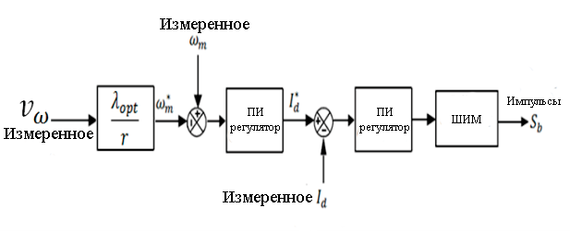
Рисунок 4.29 – Логика управления MPPT
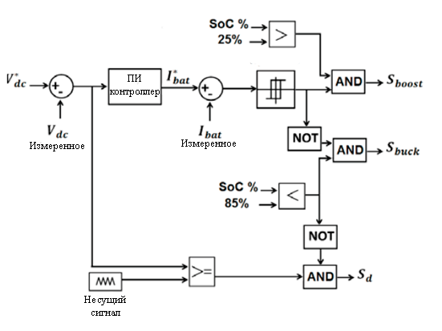
Рисунок 4.30 – Логика управления заряда и потребления АКБ
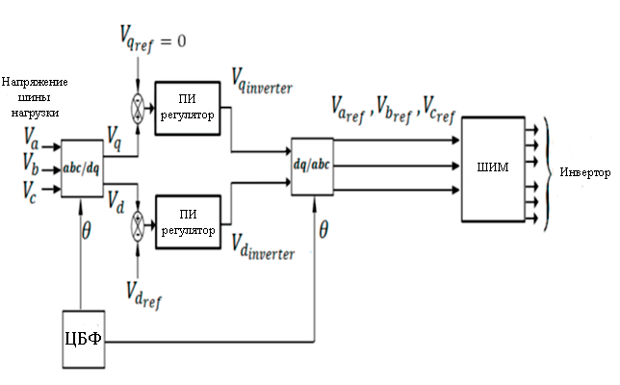
Рисунок 4.31 – Логика управления баланса нагрузки потребителей (при подключении ПВЭС в качестве автономной установки)
  - Программная реализация модуля управления ПВЭС
В качестве технического обеспечения был выбран ПЛК 1518-4 PN/DP c модлуями расширения для дискретных и аналоговых сигналов (рисунки 4.32, 4.33). В ходе исследования вышеперечисленных алгоритмов управления модулями ВЭС разработано программное управление (рисунки 4.34 – 4.38) в среде TIA Portal для контроллеров семейства Siemens.

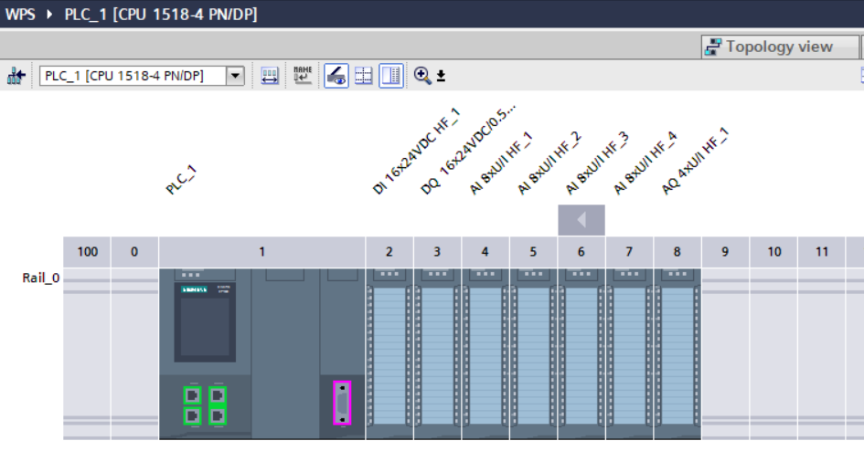
Рисунок 4.32 – Техническое обеспечение системы управления

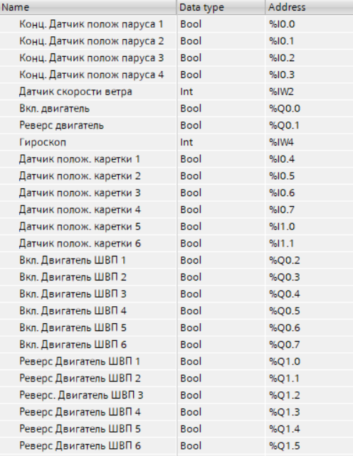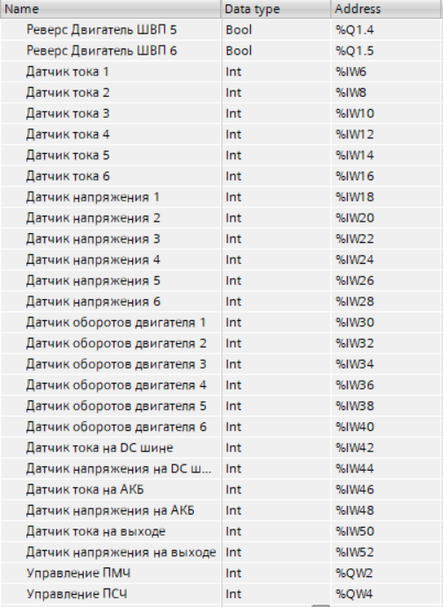

Рисунок 4.33 – Используемые входные/выходные переменные
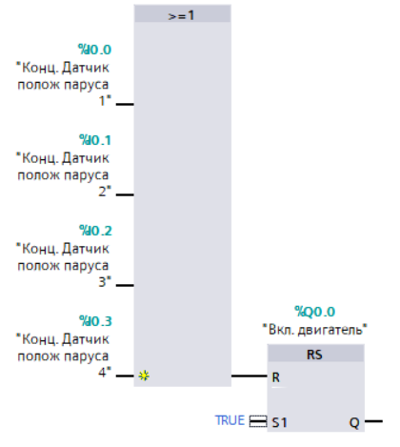

Рисунок 4.34 – Фиксация положения зонтового паруса ВЭС

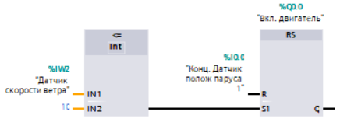
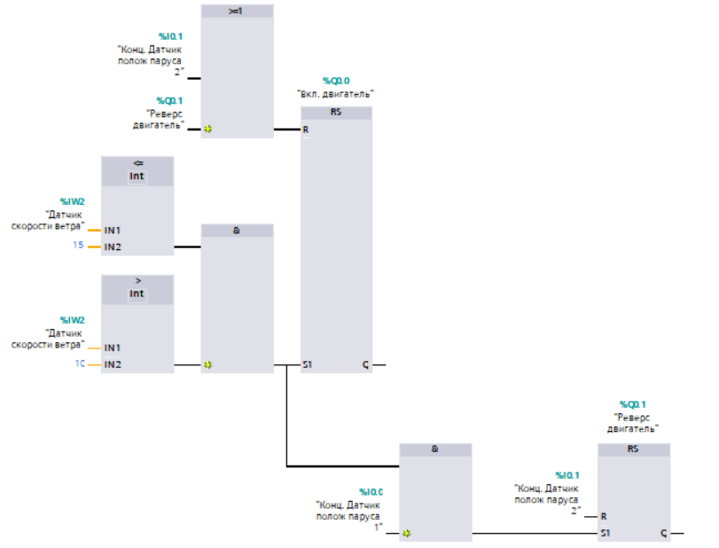

Рисунок 4.35 – Автоматическое регулирование зонтовым парусом ВЭС
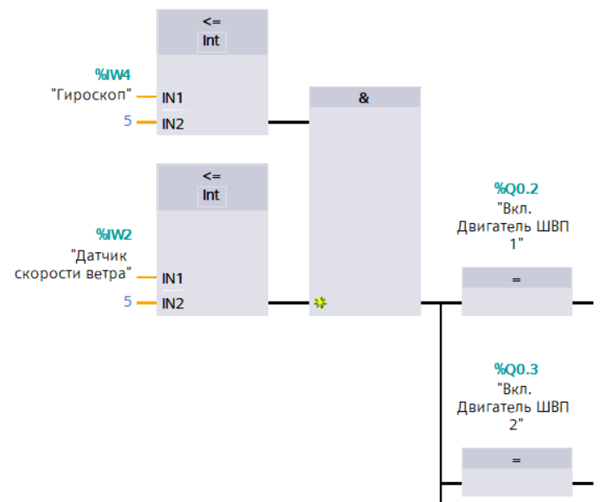

Рисунк 4.36 – Управление общим демпфированием

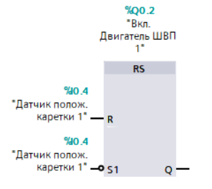

Рисунк 4.37 – Индивидуальное управление демпфированием
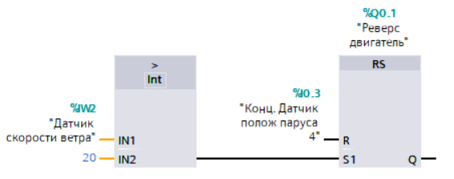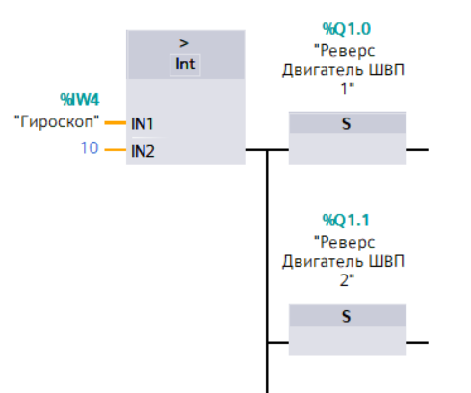

Рисунк 4.38 – Управление аварийными ситуациями
  - Выводы по главе 4
В главе 4 проведен сравнительный анализ существующих систем генерации электроэнергии с различными генераторами постоянного тока, асинхронными и синхронными машинами переменного тока. По итогам анализа выделены генераторы SCIG, DFIG, PMSG применяемые на сегодняшний день в системах ветрогенерации, и получена сравнительная характеристика. Как наиболее подходящий для выработки энергии при малых ветрах для автономной ПВЭС и экономически выгодный выбран синхронный генератор с постоянными магнитами (PMSG).
Отличительной особенностью генерации энергии в ПВЭС является наличие шести генераторов имеющих различные показатели механического момента на валы. Были рассмотрены проблемы при подключении генераторов постоянного и переменного тока и выявлено, что вариант синхронизации требует большее финансовых вложений в силу использования преобразователей частоты на каждый генератор. Тогда как при постоянном токе регулирование частоты и фаз не требуется. В связи с этим было принято решение применения топологии модуля генерации с помощью полномасштабных силовых преобразователей AC/DC и DC/AC, с параллельным подключением PMSG генераторов между ними на общую DC шину. Также были рассмотрены структурные и принципиальные схемы модуля генерации ПВЭС в качестве автономной, независимой установки и дополнительного источника питания с наличием/отсутсвием аккумуляторных батарей.
Для модулей парусности, демпфирования и генерации ПВЭС поставлены основные задачи управления, осуществляющие полноценное функционирование при различных условиях и определена структура и составные элементы в виде датчиков и исполнительных механизмов. Алгоритмы общего управления ПВЭС и модулей парусности и демпфирования, в частности, представлены в ввиде блок-схем. При этом модуль генерирования разобран более детально по причине сложности многослойного управления с применением MPPT технологии, параллельного подключения на общую DC шину, распределения нагрузки со стороны сети или потребителей напрямую, с применением или отсутсвием аккулирующиющих батарей и устройств сброса нагрузки генераторов.
В конечном итоге выполнена программная реализация автоматического управления для автономной ПВЭС в среде TIA Portal на языке FBD.
В данной главе исследованы модули генерирования и управления ПВЭС с качающимся зонтовым парусом на основе синхронных генераторов с постоянными магнитами, с автоматическим типом управления, эффективно функционирующего при любых условиях и скоростях ветра от 2,5 м/с.

ЗАКЛЮЧЕНИЕ

Диссертационная работа посвящена исследованию автоматической парусной ветровой электростанции с качающимся зонтовым рабочим органом и его модулей: зонтового паруса, демпфирования, отбора мощности, генерирования и управления.
В ходе исследования проведен литературный обзор в области электроэнергетики и ветровой энергетики, в частности, который показал недостатки современных ТВЭС. На примере Казахстана, ввиду огромных территорий с малыми, непредсказуемыми ветрами и неразвитостью энергетической инфраструктуры, обоснована актуальность исследований и разработки в области малых ветровых установок, функционирующих при ветрах от 2.5 м/с, становится более перспективной на сегодняшний момент. Ранние исследования в области парусных ВЭС показали недостаточные показатели эффективности и недостаточные исследования всего цикла преобразования ветровой энергии в электрическую энергию. Поэтому были поставлены основные задачи исследований для совершенствования существующей парусной тороидальной ветровой электростанции и ее модулей.
Экспериментальным путем проанализированы динамические характеристики ветра по мгновенным показаниям скорости и направления, иллюстрирующие низкую среднюю скорость ветра в 2,358 м/с с резкими порывами, достигающими 20 м/с. В результате чего было принято решение по введению нового типа паруса, а именно зонтового, с более высокими параметрами чувствительности и новым методом регулирования парусности. Дано обоснование структуре модуля зонтового паруса и его профилю благодаря аэродинамическим исследованиям зонтового паруса.
Модернизация модуля демпфирования и отбора мощности ПВЭС заключается во внесении изменений в конструкцию актуаторов, обоснования и расчета их параметров, с целью повышения эффективности преобразования энергии ветра в электрическую энергию. Главное из этих изменений то, что в конструкцию актуатора добавлен генератор электрического тока, направленный на исключение потерь в промежуточных элементах при преобразовании энергии. Основное внимание уделено ДС, которая не только участвует в процессе преобразовании энергии ветра, но и обеспечивает функционирование ПВЭС за счет рекуперации энергии сжатия пружин. В конструкцию ДС введены следующие конструктивные изменения: введена дополнительная регулируемая по преднатягу пружина, введена система управления преднатягом, введена полуактивная система управления пружинно-демпферной подвеской, введен гидравлический амортизатор. Модификация СОМ представляет применение тросового преобразователя, при этом исключаются сложные карданные передачи и дифференциальные механизмы предназначавшиеся ранее для передачи движения от актуаторов к валам генераторов.
Обоснование введенной модернизации ПВЭС дано путем сравнительного анализа процесса преобразования кинетической энергии ветра, действующего на зонтовый парус и винт турбины в электрическую энергию и определения КПД равной 0.5 вычисленного на основе уравнения энергетического баланса.
Сравнительный анализ существующих систем генерации показад актуальность и обоснованность выбора синхронного генератора с постоянными магнитами, в качестве машины преобразования механической энергии из СОМ в электрическую. Отличительной особенностью генерации энергии в автономной ПВЭС является наличие шести генераторов имеющих различные показатели механического момента на валы, поэтому было принято решение применения топологии модуля генерации с помощью полномасштабных силовых преобразователей AC/DC и DC/AC, с параллельным подключением PMSG генераторов между ними на общую DC шину.
Для модулей парусности, демпфирования и генерации ПВЭС поставлены основные задачи управления, осуществляющие полноценное функционирование при различных условиях; определена структура и составные элементы; разработаны алгоритмы общего управления ПВЭС и модулей парусности и демпфирования и генерирования электричекой энергии; выполнена программная реализация автоматического управления для автономной ПВЭС
Таким образом исследованы параметры модулей зонтового паруса, демпфирования, отбора мощности, генерирования и управления ПВЭС с качающимся зонтовым парусом, а также разработаны и обоснованы их модификации для эффективного функционирирования при любых условиях и скоростях ветра от 2,5 м/с. На основе полученных исследований получен патент на изобретение (Приложение Д), свидетельство об интеллектуальной собственности (Приложние Е), изготовлен опытный образец актуатора в результате выполнения в 2021 г. проекта грантового финансирования ИРН АР09562116 «Разработка конструкций узлов опытного образца малой ветровой электростанции с качающимся парусным рабочим органом». В настоящее время производятся работы по созданию полноценного опытного образца ПВЭС в рамках грантового финансирования научного проекта на 2022-2024 гг. ИРН AP14869386, «Исследование, разработка совокупности конструкций и создание экспериментального образца автоматически управляемой парусной ветровой электростанции с качающимся рабочим органом». Результаты научно-исследовательской работы внедрены в учебный процесс в рамках дисциплины «Энергосберегающие технологии в электроэнергетике и автоматизации» для студентов магистратуры 1 курса обраовательных программ 7М07107 «Электроэнергетика» и 7М07101 «Автоматизация и управление» (Приложение Ж).

СПИСОК ИСПОЛЬЗОВАННЫХ ИСТОЧНИКОВ

- Tong W. Fundamentals of wind energy // WIT Transactions on State of the Art in Science and Engineering. – 2010. – Vol 44. – P. 3-48. https://doi.org/10.2495/978-1-84564-205-1/01.
- Sutherland H.J., Berg D.E., Ashwill T.D. A retrospective of VAWT technology // Report of Sandia National Laboratories. – California, 2012. – 64 p. https://doi.org/10.2172/1035336.
- Ершин А.К., Ершин Ш.А., Жанбасбаев У.К. Основы теории ветротурбины Дарье. – Алматы: КазГосИНТИ, 2006. – 104 c.
- Пат. 20572 РК. Ветроэнергетический агрегат Болотова / Болотов С.А., Болотов А.В.; опубл. 15.12.2008, Бюл. № 12.
- Пат. 27817 РК. Ветроэлектростанция Буктукова / Буктуков Н.С.; опубл. 18.12.2013, Бюл. № 12.
- Gao C., Liu H., Jiang H., Li Y. and Tang X. Research on the sub-synchronous oscillation in wind power connected to series compensated power system and its influencing factors // CES Transactions on Electrical Machines and Systems. – 2017. – Vol. 1, № 3. – P. 334-340.
- Canizo M., Onieva E., Conde A., Charramendieta S., Trujillo S. Real-time predictive maintenance for wind turbines using Big Data frameworks // International Conference on Prognostics and Health Management (ICPHM) – Dallas: IEEE, 2017. P. 70-77. https://doi.org/10.1109/ICPHM.2017.7998308.
- Girsang I.P., Dhupia J.S. Collective pitch control of wind turbines using stochastic disturbance accommodating control // Wind Engineering. – 2013. – Vol. 37, № 5. – P. 517–534. https://doi.org/10.1260/0309-524X.37.5.517.
- Dutton A., Bonnet P., Hogg P., Lleong Y. Novel materials and modelling for large wind turbine blades // Proceedings of the Institution of Mechanical Engineers, Part A: Journal of Power and Energy. – 2010. – Vol. 224, № 2. – P. 203–210. https://doi.org/10.1243/09576509JPE858.
- Banna H.U., Luna A., Ying S., Ghorbani H., Rodriguez P. Impacts of wind energy in-feed on power system small signal stability // International Conference on Renewable Energy Research and Applications (ICRERA). – Milwakuee: IEEE, 2014. – P. 615-622. https://doi.org/10.1109/ICRERA.2014.7016459.
- Pelz P.F., Holl M., Platzer M. Analytical method towards an optimal energetic and economical wind-energy converter // Proceedings of the ICE - Energy. – 2016. – Vol. 94. – P. 344-351. https://doi.org/10.1016/j.energy.2015.10.128.
- Pat. US20140341736A1 USA. Sail wind turbine / Jon Jay Howard; publ. 20.11.2014.
- Pat. SG188649A1 Singapore. System for converting wind energy / Anis M Aouini; publ. 30.04.2013.
- Cajas J.C., Zavala M., Houzeaux G., Casoni E., Vázquez M., Moulinec C. and Fournier Y. Fluid Structure Interaction in HPC Multi-Code coupling // SIAM Journal on Scientific Computing. – 2014. – Vol. 40, № 6. – P. 677-703. https://doi.org/10.1137/17M1138868
- Национальный энергетический доклад KAZENERGY 2021. https://www.kazenergy.com/upload/document/energy-report/NationalReport21_ru_2.pdf (дата обращения 11.07.2022).
- The energy transition: Moving beyond slow motion // IHS Markit Crude Oil Markets Strategic Report. – 2020, October – 29.
- Национальная Энергосистема. KEGOC (Казахстанская компания по управлению электрическими сетями). https://www.kegoc.kz/ru/electric-power/natsionalnaya-energosistema/ (дата обращения 16.10.2022)
- Renewable Energy Statistics 2022. https://www.irena.org/-/media/Files/IRENA/Agency/Publication/2022/Jul/IRENA_Renewable_energy_statistics_2022.pdf?rev=8e3c22a36f964fa2ad8a50e0b4437870 (дата обращения 17.10.2022).
- Сколько объектов ВИЭ действует в Казахстане? https://eenergy.media/archives/24985 (дата обращения 26.10.2022).
- Global Wind Atlas. https://globalwindatlas.info/en/ (дата обращения 2.11.2022).
- Wind Energy Foundation (2016), History of Wind Energy. http:// windenergyfoundation.org/about-wind-energy/history/ (дата обращения 5.11.2022).
- Wahab A., Abas M., Ismail M. The influence of roughness and obstacle on wind power map // Proceedings of the International Symposium on Renewable Energy: Environment Protection and Energy Solution. – Malaysia: IAEA, 2006. – P. 762.
- Wislow A.R. Urban Wind Generation: Comparing Horizontal and Vertical Axis Wind Turbines at Clark University in Worcester, Massachusetts. Master of Science in Environmental Science and Policy: 3.0104 / Clark University. – Worcester, 2017. – 30 p.
- Shires A., Kourkoulis V. Application of circulation-controlled blades for vertical axis // Energies. – 2013. – Vol. 6, № 8. – P. 3744-3763. https://doi.org/10.3390/en6083744.
- Saad M.M., Asmuin N. Comparison of horizontal axis wind turbine and vertical axis wind turbine // IOSR Journal of Engineering. – 2014. – Vol. 4, № 8. – P. 27-30. https://doi.org/ 10.9790/3021-04822730.
- Khudri Johari M., Azim A Jalil M., Faizal Mohd Shariff M. Comparison of horizontal axis wind turbine (HAWT) and vertical axis wind turbine (VAWT) // International Journal of Engineering & Technology. – 2018. – Vol. 7, № 4.13. – P. 74-80. https://doi.org/10.14419/ijet.v7i4.13.21333.
- Clements L., Chowdhury A. Performance evaluation of wind lens in turbulent environment // Energy Procedia. – 2019. – Vol. 160. – P. 777-782. https://doi.org/10.1016/j.egypro.2019.02.161.
- Chavan D.K., Priyanka A.C., Sachin V.M. Energy Harnessing by Various Non-Conventional Wind-Turbine Designs and Augmentation of Its Aerodynamic Efficiency // International Journal of Engineering Research & Technology (IJERT). – 2012. – Vol. 1, № 10. – P. 1-8. https://doi.org/10.17577/IJERTV1IS10376.
- Пат. WO2014185758A1 РК. Ветроколесо (с двумя вариантами) / Шайкенов Е.Б.; опубл. 20.11.2014.
- Toja-Silva F., Colmenar-Santos A., Castro-Gil M. Urban wind energy exploitation systems: Behaviour under multidirectional flow conditions - Opportunities and challenges // Renewable and Sustainable Energy Reviews. – 2013. – Vol. 24. – P. 364-378. https://doi.org/10.1016/j.rser.2013.03.052.
- Wahab A., Abas M., Ismail M. Establishing the Wind Map of Sabah and Sarawak / Project Report. Universiti Teknologi Malaysia. – 2004.
- Moriarty M.A. Feasibility of Small-Scale Urban Wind Energy Generation: Master’s Thesis: defence 31.07.2009: approv. 26.01.2010. – Pittsburgh, 2008. – 110 p.
- Pagnini L., Burlando M., Repetto M. Experimental power curve of small-size wind turbines in turbulent urban environment // Applied Energy. – 2015. – Vol. 154. – P. 112-121. https://doi.org/10.1016/j.apenergy.2015.04.117.
- Tjiu W., Marnoto T., Mat S., Ruslan M., Sopian K. Darrieus vertical axis wind turbine for power generation II: Challenges in HAWT and the opportunity of multi-megawatt Darrieus VAWT development // Renewable Energy. – 2015. – Vol. 75. – P. 560-571. https://doi.org/10.1016/j.renene.2014.10.039
- Zemamou M., Aggour M., Toumi A. Review of savonius wind turbine design and performance // Energy Procedia. – 2017. – Vol. 141. – P. 383-388. https://doi.org/10.1016/j.egypro.2017.11.047.
- Du L., Ingram G., Dominy R.G. A review of H-Darrieus wind turbine aerodynamic research // Proceedings of the Institution of Mechanical Engineers, Part C: Journal of Mechanical Engineering Science. – 2019. – Vol. 233, № 23-24. – P. 7590-7616. https://doi.org/10.1177/0954406219885962.
- Mostafaeipour A., Rezaei M., Jahangiri M., Qolipour M. Feasibility analysis of a new tree-shaped wind turbine for urban application: A case study // Energy & Environment. – 2020. – Vol. 31, № 7, - P. 1230–1256. https://doi.org/10.1177/0958305X19888878
- Aerogenerator X London, UK. https://grimshaw.global/projects/industrial-design/aerogenerator-x/ (дата обращения 3.11.2022).
- Pat. WO2017213485 KZ. Multi-stage slotted wind turbine / Nussupov K.; publ. 14.12.2017.
- Rushdi M. A., Dief T.N., Yoshida S., Schmehl R. Towing Test Data Set of the Kyushu University Kite System // Data. – 2020. Vol. 5, № 69. https://doi.org/ 10.3390/data5030069.
- Allaei D. Using CFD to predict the performance of innovative wind power generators // Proceedings of the 2012 COMSOL Conference in Boston. – Boston: COMSOL. – 5 p.
- Kaylani H., Alkhalidi A., Al-oran F. Component-level failure analysis using multi-criteria hybrid approach to ensure reliable operation of wind turbines // Wind Engineering. – 2021. – Vol. 45, № 6. – P. 1491-1505. https://doi.org/10.1177/0309524X211003960
- Allaei D., Andreopoulos Y. INVELOX: Description of a new concept in wind power and its performance evaluation // Energy. – 2014. – Vol. 69. – P. 336-344, https://doi.org/10.1016/j.energy.2014.03.021
- Alkhalidi A., Ahmad B.D., Khawaja M.K. Novel INVELOX design with unique intake to improve wind capturing mechanism // Results in Engineering. – 2022. – Vol. 16., https://doi.org/10.1016/j.rineng.2022.100780.
- Shivani N., Niveditha T.V., Raghav K.R. Buoyant airborne turbine – the next generation of wind power // International Journal of Emerging Technologies and Innovative Research. – 2019. – Vol. 6, № 5. – P. 34-39. http://www.jetir.org/papers/JETIRCR06008.pdf.
- Chavan P., Jadhav P., Gajare M.P. Vortex Bladeless Wind Turbine // International Engineering Research Journal (IERJ). Special Issue. – 2020. – P. 53-57.
- Шоланов К.С., Кабанбаев А.Б. Исследование параметров ветроэнергетической установки с парусом тороидальной формы // VII науч.- практич. конференция с междунар. участием «Наука настоящего и будущего» для студентов, аспирантов и молодых ученых. – Санкт-Петербург: СПбГЭТУ «ЛЭТИ», 2019. – Т. 1.
- Фролов В.А. Аэродинамические характеристики профиля и крыла: учебное пособие. – Самара: СГАУ, 2007. – 48 с.
- Кабанбаев А.Б. Исследование и выбор параметров автоматически управляемой ветровой электростанции с качающимся надувным парусом. PhD: 6D071800 / НАО «Карагандинский технический университет им. А. Сагинова». – Караганда, 2020.
- Пат. 28840 РК, МПК F03D 3/00. Ветродвигатель К.Стахнова комбинированный автономный ВДСКА / Стахнов К.М., Ахмуханов М.Н. - № 2012/1218.1; заявл. 19.11.2012; опубл. 15.08.2014, Бюл. № 8.
- Мирзабаев Б.И. Кеңістікте қозғалыстағы желкенді жұмыс органы бар автономды жел электр станциясының параметрлерін зерттеу және таңдау. PhD: 6D071800 / НАО «Казахский национальный исследовательский технический университет им. К.И. Сатпаева». – Алматы, 2022. – 96 с.
- Hussain, J., Mishra, M. K. Adaptive Maximum Power Point Tracking Control Algorithm for wind energy conversion systems // IEEE Transactions on Energy Conversion. – 2016. – Vol. 31, № 2. – P. 697–705. https://doi.org/10.1109/tec.2016.2520460.
- Bubshait A.S., Mortezaei A., Simoes M.G., Busarello, T.D. Power quality enhancement for a grid connected wind turbine energy system // IEEE Transactions on Industry Applications. – 2017. – Vol. 53, № 3. – P. 2495–2505. https://doi.org/10.1109/tia.2017.2657482.
- Xiao X.Y., Yang R.H., Chen X.Y., Zheng Z.X., Li C.S. Enhancing fault ride‐through capability of DFIG with modified SMEs‐FCL and RSC Control // IET Generation, Transmission and Distribution. – 2017. – Vol. 12, № 1. – P. 258–266. https://doi.org/10.1049/iet-gtd.2016.2136.
- Ou R., Xiao X.Y., Zou Z.C., Zhang Y., Wang Y.H. Cooperative control of SFCL and reactive power for improving the transient voltage stability of grid-connected wind farm with DFIGs // IEEE Transactions on Applied Superconductivity. – 2016. – Vol. 26, № 7. – P. 1-6. https://doi.org/10.1109/tasc.2016.2574344.
- Ochoa D., Martinez S. Fast-frequency response provided by DFIG-wind turbines and its impact on the grid // IEEE Transactions on Power Systems. – 2017. – Vol. 32, № 5. – P. 4002–4011. https://doi.org/10.1109/tpwrs.2016.2636374.
- Sun P., Li J., Wang C., Lei X. A generalized model for wind turbine anomaly identification based on SCADA data // Applied Energy. – 2016. – Vol. 168. – P. 550–567. https://doi.org/10.1016/j.apenergy.2016.01.133.
- Tamilselvan P., Wang Y., Wang P. Optimization of wind turbines operation and maintenance using failure prognosis // IEEE Conference on Prognostics and Health Management. – Denver: IEEE, 2012. https://doi.org/10.1109/icphm.2012.6299538.
- Dou Z., Peng S., Ling Z., Cai X. Reduction of wind turbine torque fluctuation using individual pitch control based on edgewise moment // Research Journal of Applied Sciences, Engineering and Technology. – 2013. – Vol. 5, № 24. – P. 5665–5676. https://doi.org/10.19026/rjaset.5.4253.
- Hassan H.M., ElShafei A.L., Farag W.A., Saad M.S. A robust LMI-based pitch controller for large wind turbines // Renewable Energy. – 2012. – Vol. 44. – P. 63–71. https://doi.org/10.1016/j.renene.2011.12.016.
- Fakharzadeh J.A., Jamshidi F., Talebnezhad L. New approach for optimizing energy by adjusting the trade-off coefficient in wind turbines // Energy, Sustainability and Society. – 2013. – Vol. 3, № 1. https://doi.org/10.1186/2192-0567-3-19.
- Разработка конструкций узлов опытного образца малой ветровой электростанции с качающимся парусным рабочим органом: отчет о НИР (заключительный) / АО «НЦГНТЭ»: рук. Шоланов К.С.; исполн.: Омаров А.С. – Караганда, 2021. – 72 с. – № ГР 0121РК00513. – Инв. № 0221РК00166.
- Ma B., Teng J., Zhu H., Zhou R., Ju Y., Liu S. Three-Dimensional Wind Measurement Based on Ultrasonic Sensor Array and Multiple Signal Classification // Sensors. – 2020. – Vol. 20, № 20:523. https://doi.org/10.3390/s20020523
- Zhou Y., Wang Y. To Measure Wind Speed using the theory of One-dimensional Ultrasonic Anemometer. Bachelor’s Thesis in Electronics: 14.1001 / University of Gavle. – Gavle, 2011. – 40 p.
- Surface Level Wind Data Collection. https://www.google.org/pdfs/ google_heliostat_wind_data_collection.pdf. (дата обращения 4.11.2022).
- Great Britain. Meteorological Office. Handbook of meteorological instruments. – 2nd edition. – London: H.M. Stationery Office, 1980. – T. 2. – 81 p.
- Suomi I., Vihma T. Wind Gust Measurement Techniques—From Traditional Anemometry to New Possibilities // Sensors. – 2018. – Vol. 18, № 4:1300. – P. 1-27. https://doi.org/10.3390/s18041300.
- Ingenhorst C., Jacobs G., Stößel L., Schelenz R., Juretzki B. Method for airborne measurement of the spatial wind speed distribution above complex terrain // Wind Energy Science. – 2021. – Vol. 6, № 2. – P. 427–440. https://doi.org/10.5194/wes-6-427-2021.
- Rautenberg A., Graf M.S., Wildmann N., Platis A., Bange J. Reviewing Wind Measurement Approaches for Fixed-Wing Unmanned Aircraft // Atmosphere. – 2018. Vol. 9, № 11:422. – P. 1-24. https://doi.org/10.3390/atmos9110422
- Born K., Ludwig P., Pinto J. (2010). A Statistical Approach for Wind Gust Estimation // 10th European Conference on Applications of Meteorology (ECAM) Abstracts. – Vol. 7. – Zürich: EMS, 2010. – 15 p.
- National Oceanic and Atmospheric Administration. Pacific Marine Environmental Laboratory website. https://www.pmel.noaa.gov/ocs/sampling-rates. (дата обращения 4.11.2022).
- Korprasertsak N., Leephakpreeda T. Nyquist-based adaptive sampling rate for wind measurement under varying wind conditions // Renewable Energy. – 2018. – Vol. 119. – P. 290-298. https://doi.org/10.1016/j.renene.2017.12.018.
- Korprasertsak N., Leephakpreeda T. Improving Accuracy of Wind Analysis with Multiple Sampling Rates of Wind Measurement // The 3rd International Conference on Power, Energy and Mechanical Engineering (ICPEME 2019). – Paris: EDP Sciences, 2019. – Vol. 95. https://doi.org/10.1051/e3sconf/20199502002.
- Tabrizi A.B., Whale J., Lyons T., Urmee T. Rooftop wind monitoring campaigns for small wind turbine applications: Effect of sampling rate and averaging period // Renewable Energy. – 2015. – Vol. 77. – P. 320–330. https://doi.org/doi:10.1016/j.renene.2014.12.037.
- Lopez-Villalobos C.A., Martínez-Alvarado O., Rodriguez-Hernandez O., Romero-Centeno R. Analysis of the influence of the wind speed profile on wind power production // Energy Reports. – 2022. – Vol. 8. – P. 8079-8092. https://doi.org/10.1016/j.egyr.2022.06.046.
- Sholanov K., Omarov A., Ceccarelli M. Improving efficiency of converting wind energy in modified sail wind power station // International Journal of Mechanics and Control. – 2022. – Vol. 23, № 02. – P. 101-110.
- Sholanov K.S., Kabanbayev A., Abzhaparov K.M. Study and Selection of Parameters of Automatically Controlled Wind Power Station with Swaying Sails // International journal of renewable energy research. – 2020. – Vol. 11, № 2. – P. 723–737. https://doi.org/10.20508/ijrer.v10i2.10581.g7947.
- Омаров А.С. Статическая линеаризация математической модели качающейся парусной ветровой электростанции // Тр. междунар. науч.-практ. online конф. «Интеграция науки, образования и производства – основа реализации Плана нации» (Сагиновские чтения №13). – Караганда: КарГТУ, 2021. – Ч. 5. – С. 660-661.
- Душин С.Е, Зотов Н.С., Имаев Д.Х. Теория автоматического управления: учеб. для вузов / под ред. В.Б. Яковлева. – Изд. 2-е, перераб. – М.: Высш. шк., 2005. – 567 с.
- Sholanov K.S. Parallel Manipulators of Robots: Theory and Applications. – Springer, 2020. – 164 p. https://doi.org/10.1007/978-3-030-56073-7_7.
- Sholanov K.S., Mirzabayev B.I., Ceccarelli M. Expansibility of Electric Power Production by Sail Wind Power Stations // International Journal of Mechanics and Control. – 2021. – Vol. 22, № 02. – P. 117–126.
- Шоланов К.С., Омаров А.С. Описание конструкции и технологии преобразования энергии ветра электростанцией с зонтовым парусом // Вестник Торайгыров университета. Энергетическая серия. – 2022. – № 3. – С. 211-223. https://doi.org/10.48081/OBSP7632.
- Пат. 35684 РК. Ветровая электростанция с зонтовым парусом / Шоланов К.С., Омаров А.С.2022.; опубл. 27.05.2021, Бюл. №21.
- Шоланов К.С., Омаров А.С. Исследование и выбор параметров модифицированной ветровой электростанции с зонтовым парусом // Вестник Торайгыров университета. Энергетическая серия. – 2022. – № 4. – С. 211-223. https://doi.org/10.48081/RXXA1897
- Pat. WO2020209705A1 KZ. Wind power plants with improved sailing / Sholanov K.S., Mirzabaev B.I.; publ. 15.10.2020.
- Libbrecht K.G., Sannibale V. Classical Mechanics. Chapter 3: The Inverted Pendulum. – California: Freshman Physics Laboratory, 2012. – P. 27-44.
- Кашафутдинов С.Т., Лушин В.Н. Атлас аэродинамических характеристик Крыловых профилей. – Сибирский научно-исследовательский институт авиации им. С. А. Чаплыгина, 1994. – 46 с.
- Алямовский А.А. SolidWorks. Компьютерное моделирование в инженерной практике. – СПб.: БХВ-Петербург, 2005. – 800 с.
- Алямовский А.А. SolidWorks. Как решать практические задачи. – СПб.: БХВ-Петербург, 2012. – 448 с.
- Bruni S., Vinolas J., Berg M., Polach O., Stichel S. Modelling of suspension components in a rail vehicle dynamics context // International Journal of Vehicle Mechanics and Mobility. – 2011. – Vol. 49, № 7. – P. 1021-1072. https://doi.org/10.1080/00423114.2011.586430.
- Collette C., Janssens S., Artoos K. Review of Active Vibration Isolation Strategies // Recent Patents on Mechanical Engineering. – 2011. – Vol. 4, № 3. – P. 1050-1058. https://doi.org/10.2174/2212797611104030212.
- Metin M., Guclu R. Vibrations control of light rail transportation vehicle via PID type fuzzy controller using parameters adaptive method // Turkish Journal of Electrical Engineering and Computer Sciences. – 2011. Vol. 19, № 5. – P. 807-816. https://doi.org/10.3906/elk-1001-394.
- He J., Chen Y., Zhao C., Qi Z., Ren X. Heavy truck suspension optimisation based on modified skyhook damping control // International Journal of Heavy Vehicle Systems. – 2011. – Vol. 18, № 2. – P. 161-178. https://doi.org/10.1504/IJHVS.2011.040500.
- Yerrawar R.N., Arakerimath R.R. Development of Methodology for Semi Active Suspension System Using MR Damper // Materials Today: Proceedings. – 2017. – Vol. 4, № 8. – P. 9294-9303. https://doi.org/10.1016/j.matpr.2017.07.289.
- Омаров А.С. Выбор параметров паруса и параллельного манипулятора для ветровой электростанции // Тр. междунар. науч.-практ. online конф. «Интеграция науки, образования и производства – основа реализации Плана нации» (Сагиновские чтения №13). – Караганда: КарГТУ, 2021. – Ч. 5. – С. 658-659.
- Kelly S.G. Mechanical Vibrations Theory and Applications. – 1st edition. – Boston: Cengage Learning, 2012. – 898 p.
- Aissaoui A.G., Tahour A. Wind Turbines - Design, Control and Applications. – IntechOpen, 2016. – 352 p. https://doi.org/10.5772/61672.
- Самохвалов Д.В., Джабер А.И. Математическая модель ветротурбины малой мощности с горизонтальной осью // Известия СПбГЭТУ «ЛЭТИ». – 2019. – № 9. – C. 65-69.
- Sürgevil T., Akpınar E. Modelling of a 5-kW wind energy conversion system with induction generator and comparison with experimental results // Renewable Energy. – 2005. – Vol. 30, № 6. – P. 913-929. https://doi.org/10.1016/j.renene.2004.09.002.
- Liserre M., Cárdenas R., Molinas M., Rodriguez J. Overview of Multi-MW Wind Turbines and Wind Parks // IEEE Transaction on Industrial Electronics. – 2011. – Vol. 58, № 4. – P. 1081-1095. https://doi.org/10.1109/TIE.2010.2103910.
- Polinder H., van der Pijl F., de Vilder G.J., Tavner P. Comparison of direct-drive and geared generator concepts for wind turbines // IEEE Transactions on Energy Conversion. – 2006. – Vol. 21, № 3. – P. 725-733. https://doi.org/10.1109/TEC.2006.875476.
- Cardenas R., Pena R., Alepuz S., Asher G. Overview of Control Systems for the Operation of DFIGs in Wind Energy Applications // IEEE Transaction on Industrial Electronics. – 2013. – Vol. 60, № 7. – P. 2776-2798. https://doi.org/10.1109/TIE.2013.2243372.
- Delli C.V., Marignetti F., Attaianese C. Analytical and Multiphysics Approach to the Optimal Design of a 10-MW DFIG for Direct-Drive Wind Turbines // IEEE Transaction on Industrial Electronics. – 2012. – Vol. 59, № 7. – P. 2791-2799. https://doi.org/10.1109/TIE.2011.2168790.
- Cárdenas R., Espina E., Contreras E., Rodriguez J. A Review of Generators and Power Converters for Multi-MW Wind Energy Conversion Systems // Processes. – 2022. – Vol. 10, № 11:2302. – P. 1-24. https://doi.org/10.3390/pr10112302.
- Iov F., Teodorescu R., Blaabjerg F., Andresen B., Birk J., Miranda J. Grid code compliance of grid-side converter in wind turbine systems // 37th IEEE Power Electronics Specialists Conference. – Jeju: IEEE, 2006. – P. 1-7. https://doi.org/10.1109/pesc.2006.1711744.
- Yaramasu V., Wu B., Sen P.C., Kouro S., Narimani M. High-power wind energy conversion systems: State-of-the-art and emerging technologies. // Proceedings of the IEEE. – 2015. – Vol. 103, № 5. – P. 740-788. https://doi.org/10.1109/JPROC.2014.2378692.
- Blaabjerg F., Ma K. Future on Power Electronics for Wind Turbine Systems // IEEE Journal of Emerging and Selected Topics in Power Electronics. – 2013. – Vol. 1, № 3. – P. 139-152. https://doi.org/10.1109/JESTPE.2013.2275978.
- Long T., Shao S., Malliband P., Abdi E., McMahon R.A. Crowbarless Fault Ride-Through of the Brushless Doubly Fed Induction Generator in a Wind Turbine Under Symmetrical Voltage Dips // IEEE Transaction on Industrial Electronics. – 2013. – Vol. 60, № 7. – P. 2833-2841. https://doi.org/10.1109/TIE.2012.2208437.
- Yassin E.F., Yassin H.M., Hemeida A., Hallouda M.M., Yassin H.M. Real Time Simulation of Brushless Doubly Fed Reluctance Generator Driven Wind Turbine Considering Iron Saturation // IEEE Access. – 2022. – Vol. 10. – P. 9925-9934. https://doi.org/10.1109/ACCESS.2022.3144600.
- Ademi S., Jovanović M.G., Hasan M. Control of Brushless Doubly-Fed Reluctance Generators for Wind Energy Conversion Systems // IEEE Transactions on Energy Conversion. – 2015. – Vol. 30, № 2. – P. 596-604. https://doi.org/1010.1109/TEC.2014.2385472.
- Tohidi S., Tavner P., McMahon R., Oraee H., Zolghadri M.R., Shao S., Abdi E. Low voltage ride-through of DFIG and brushless DFIG: Similarities and differences // Electric Power Systems Research. – 2014. – Vol. 110. – P. 64-72. https://doi.org/10.1016/j.epsr.2013.12.018.
- Gowaid I.A., Abdel-Khalik A.S., Massoud A.M., Ahmed S. Ride-Through Capability of Grid-Connected Brushless Cascade DFIG Wind Turbines in Faulty Grid Conditions – A Comparative Study // IEEE Transactions on Sustainable Energy. – 2013. – Vol. 4, № 4. – P. 1002-1015. https://doi.org/10.1109/TSTE.2013.2261830.
- Cheng M., Wei X., Han P., Zhu Y., Chen Z. Modeling and control of a novel dual-stator brushless doubly-fed wind power generation system // In Proceedings of the 17th International Conference on Electrical Machines and Systems (ICEMS). – Hangzhou: IEEE, 2014. – P. 3029-3035. https://doi.org/10.1109/ICEMS.2014.7014015.
- Han P., Cheng M., Wei X., Li N. Modeling and Performance Analysis of a Dual-Stator Brushless Doubly Fed Induction Machine Based on Spiral Vector Theory // IEEE Transactions on Industry Applications. – 2016. – Vol. 52, № 2. – P. 1380-1389. https://doi.org/10.1109/TIA.2015.2491893.
- Ding K. The Rare Earth Magnet Industry and Rare Earth Price in China // Joint European Magnetic Symposia. – Rhodes: EDP Sciences, 2014. – Vol. 75. – 3 p. https://doi.org/10.1051/epjconf/20147504005.
- Dehlinger N. Étude des Performances d’une Machine à Flux Transverse à Noyaux Ferromagnétiques Amorphes. PhD: 14.1001 / Université Laval. – Quebec, 2007. – 174 p.
- Bang D., Polinder H., Shrestha G., Ferreira J.A. Review of generator systems for direct-drive wind turbines // In Proceedings of the European Wind Energy Conference & Exhibition. – 2008. – Vol. 31. – P. 1-11.
- Economics, T. Neodymium. 2021. https://tradingeconomics.com/commodity/ neodymium (дата обращения 7.11.2022).
- Ingeteam. INDAR DFIG Series. 2017. https://www.ingeteam.com/indar/en-us/electric-generators/wind-generators/pc30_10_186/indar-dfig-series.aspx (дата обращения 10.11.2022).
- Qu R., Liu Y., Wang J. Review of Superconducting Generator Topologies for Direct-Drive Wind Turbines // IEEE Transactions on Applied Superconductivity. – 2013. – Vol. 23, № 3. https://doi.org/10.1109/TASC.2013.2241387.
- Karmaker H., Ho M., Kulkarni D. Comparison between Different Design Topologies for Multi-Megawatt Direct Drive Wind Generators Using Improved Second-Generation High Temperature Superconductors // IEEE Transactions on Applied Superconductivity. – 2015. Vol. 25, № 3. – P. 1-5. https://doi.org/10.1109/TASC.2014.2375872.
- Wolmarans. J., Gerber M., Polinder H., de Haan S., Ferreira J., Clarenbach D. A 50-kW integrated fault tolerant permanent magnet machine and motor drive // In Proceedings of the 2008 IEEE Power Electronics Specialists Conference. – Rhodes: IEEE, 2008. – P. 345-351. https://doi.org/10.1109/PESC.2008.4591953.
- Andresen B., Birk J. A high-power density converter system for the Gamesa G10x 4,5 MW wind turbine // In Proceedings of the 2007 European Conference on Power Electronics and Applications. – Aalborg: IEEE, 2007. – P. 1-8. https://doi.org/10.1109/EPE.2007.4417312.
- Alnasir Z., Kazerani M. Performance comparison of standalone SCIG and PMSG-based wind energy conversion systems // 27th Canadian Conference on Electrical and Computer Engineering (CCECE). – Toronto: IEEE, 2014. – P. 1-8. https://doi.org/10.1109/CCECE.2014.6900923.
- Eghtedarpour N., Farjah E. Power control and management in a hybrid AC/DC microgrid // IEEE Transactions on Smart Grid. – 2014. – Vol. 5, № 3. – P. 1494-1505. https://doi.org/10.1109/TSG.2013.2294275.
- Hatziargyriou N., Asano H., Iravani R. Microgrids // IEEE Power and Energy Magazine. – 2007. – Vol. 5, № 4. – P. 78-94. https://doi.org/10.1109/MPAE.2007.376583.
- Chen S.M., Liang T.J., Hu K.R. Design, analysis, and implementation of solar power optimizer for DC distribution system // IEEE Transactions on Power Electronics. – 2013. – Vol. 28, № 4. – P. 1764-1772. https://doi.org/10.1109/TPEL.2012.2213270.
- Rocabert J., Luna A., Blaabjerg F. Control of power converters in AC microgrids // IEEE Transactions on Power Electronics. – 2012. – Vol. 27, № 11. – P. 4734-4749. https://doi.org/10.1109/TPEL.2012.2199334.
- Liu J., Zhang W., Rizzoni G. Robust stability analysis of DC microgrids with constant power loads // IEEE Transactions on Power Systems. – 2018. – Vol. 33, №1. – P. 851-860. https://doi.org/10.1109/TPWRS.2017.2697765.
- Fei G., Ren K., Jun C., Tao Y. Primary and secondary control in DC microgrids: a review // Journal of Modern Power Systems and Clean Energy. – 2019. – Vol. 7, № 2. – P. 227-242. https://doi.org/10.1007/s40565-018-0466-5.
- Tummuru N.R., Mishra M.K., Srinivas S. Synchronization of variable speed PMSG based wind energy conversion system to the grid with power quality improvement features // IEEE International Conference on Power Electronics, Drives and Energy Systems (PEDES). – Bengaluru: IEEE, 2012. – P. 1-6. https://doi.org/10.1109/PEDES.2012.6484315.
- Olivares D.E., Mehrizi-Sani A., Etemadi A.H. Trends in microgrid control // IEEE Transactions on Smart Grid. – 2014. – Vol. 5, № 4. – P. 1905-1919. https://doi.org/10.1109/TSG.2013.2295514.
- Bidram A., Davoudi A. Hierarchical structure of microgrids control system // IEEE Transactions on Smart Grid. – 2012. – Vol. 3, № 4. – P. 1963-1976. https://doi.org/10.1109/TSG.2012.2197425.
- Li C., Chaudhary S.K., Savaghebi M. Power flow analysis for low-voltage AC and DC microgrids considering droop control and virtual impedance. IEEE Transactions on Smart Grid. – 2017. – Vol. 8, № 6. – P. 2754-2764. https://doi.org/10.1109/TSG.2016.2537402.
- Zhang Y., Li Y.W. Energy management strategy for supercapacitor in droop-controlled DC microgrid using virtual impedance. IEEE Transactions on Power Electronics. – 2017. – Vol. 32, № 4. – P. 2704-2716. https://doi.org/10.1109/TPEL.2016.2571308.
- Meng L., Dragicevic T., Vasquez J.C. Tertiary and secondary control levels for efficiency optimization and system damping in droop controlled DC-DC converters // IEEE Transactions on Smart Grid. – 2015. – Vol. 6, № 6. – P. 2615-2626. https://doi.org/10.1109/TSG.2015.2435055.
- Li C., Bosio F., Chen F. Economic dispatch for operating cost minimization under real time pricing in droop controlled DC microgrid // IEEE Journal of Emerging and Selected Topics in Power Electronics. – 2017. – Vol. 5, № 1. – P. 587-595. https://doi.org/10.1109/JESTPE.2016.2634026.
- Hu J., Duan J., Ma H. Distributed adaptive droop control for optimal power dispatch in DC microgrid // IEEE Transactions on Industrial Electronics. – 2018. – Vol. 65, № 1. – P. 778-789. https://doi.org/10.1109/TIE.2017.2698425.
- Nutkani I.U., Wang P., Loh P.C. Cost-based droop scheme for DC microgrid // Proceedings of 2014 IEEE 2014 Energy Conversion Congress and Exposition (ECCE). – Pittsburgh: IEEE, 2014. – P. 765-769. https://doi.org/10.1109/ECCE.2014.6953473.
- Moayedi S., Davoudi A. A novel cloud-based platform for implementation of oblivious power routing for clusters of microgrids // IEEE Access. – 2017. – Vol. 5. – P. 607-619. https://doi.org/10.1109/ACCESS.2016.2646418.
- Amini M.H., Boroojeni K.G., Dragičević T. A comprehensive cloud-based real-time simulation framework for oblivious power routing in clusters of DC microgrids // Proceedings of IEEE Second International Conference on DC Microgrids (ICDCM). – Nuremburg: IEEE, 2017. – P. 270-273. https://doi.org/10.1109/ICDCM.2017.8001055.
- Gao F., Bozhko S., Costabeber A. Comparative stability analysis of droop control approaches in voltage source converters-based DC microgrids // IEEE Transactions on Power Electronics. – 2017. – Vol. 32, № 3. – P. 2395-2415. https://doi.org/10.1109/TPEL.2016.2567780.
- Rouzbehi K., Miranian A., Luna A. DC voltage control and power sharing in multiterminal DC grids based on optimal DC power flow and voltage-droop strategy // IEEE Journal of Emerging and Selected Topics in Power Electronics. – 2014. – Vol. 2, № 4. – P. 1171-1180. https://doi.org/10.1109/JESTPE.2014.2338738.
- Lu X., Guerrero J.M., Sun K. An improved droop control method for DC microgrids based on low bandwidth communication with DC bus voltage restoration and enhanced current sharing accuracy // IEEE Transactions on Power Electronics. – 2014. – Vol. 29, № 4. – P. 1800-1812. https://doi.org/10.1109/TPEL.2013.2266419.
- Beerten J., Belmans R. Analysis of power sharing and voltage deviations in droop-controlled DC grids // IEEE Transactions on Power Systems. – 2013. – Vol. 28, № 4. – P. 4588-4597. https://doi.org/10.1109/TPWRS.2013.2272494.
- Dragicevic T., Vasquez J.C., Guerrero J.M. Supervisory control of an adaptive-droop regulated DC microgrid with battery management capability // IEEE Transactions on Power Electronics. – 2014. – Vol. 29, № 2. – P. 695-706. https://doi.org/10.1109/TPEL.2013.2257857.
- Sahoo S.K., Sinha A.K., Kishore N.K. Control techniques in AC, DC, and hybrid AC-DC microgrid: a review // IEEE Journal of Emerging and Selected Topics in Power Electronics. – 2018. – Vol. 6, № 2. – P. 738-759. https://doi.org/10.1109/JESTPE.2017.2786588.
- Dragicevic T., Vasquez J.C., Guerrero J.M. Advanced LVDC electrical power architectures and microgrids: a step toward a new generation of power distribution networks // IEEE Electrification Magazine. – 2014. – Vol. 2, № 1. – P. 54-65. https://doi.org/10.1109/MELE.2013.2297033.
- Peyghami S., Mokhtari H., Davari P. On secondary control approaches for voltage regulation in DC microgrids // IEEE Transactions on Industry Applications. – 2017. – Vol. 53, № 5. – P. 4855-4862. https://doi.org/10.1109/TIA.2017.2704908.

ПРИЛОЖЕНИЕ А

Технические описания датчиков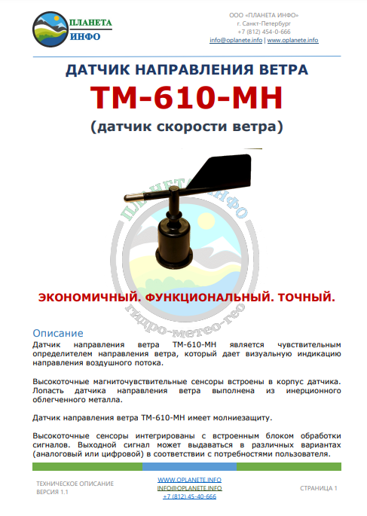 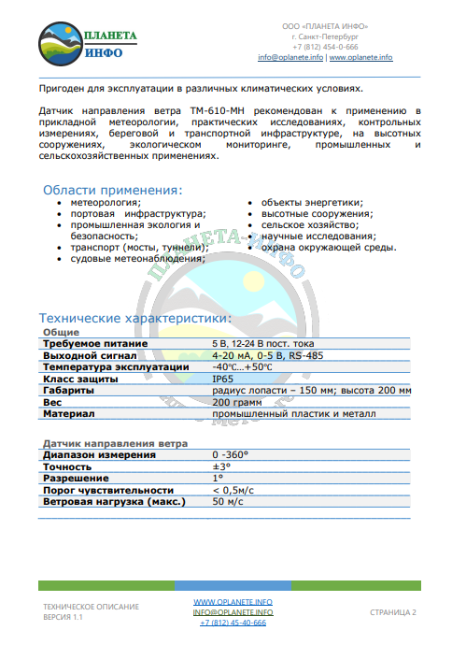 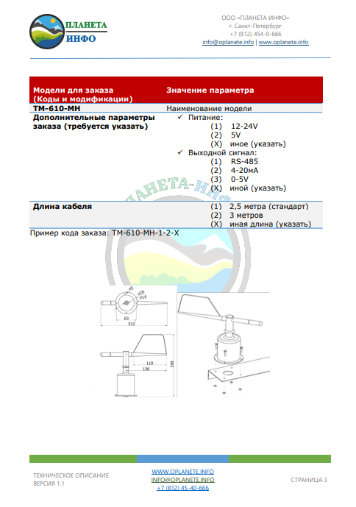 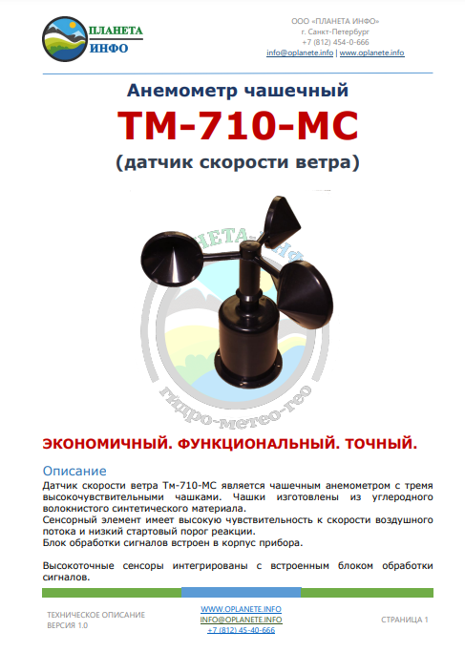 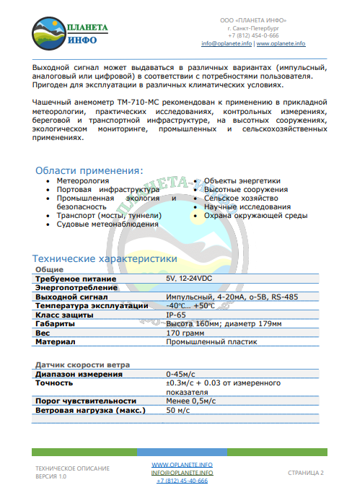 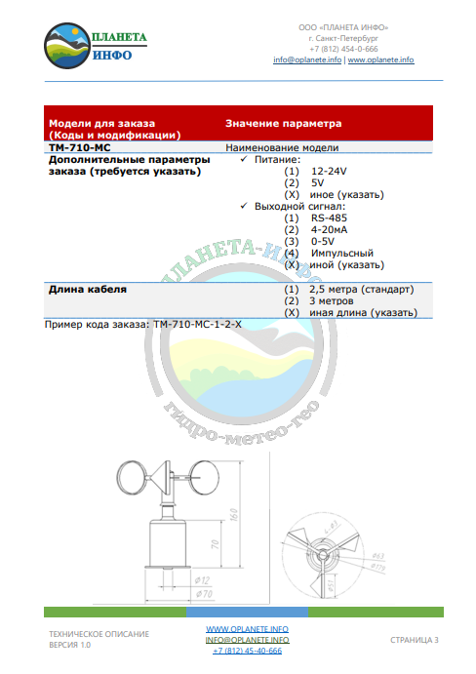

ПРИЛОЖЕНИЕ Б

Листинг программы по фиксации ежесекундных значений скорости и направления ветра

#include <SD.h>

File myFile;

const int SensorPin = 2; //Define Interrupt Pin (2 or 3 @ Arduino Uno)

int SpeedPin= 1;

int AnglePin= 0;

float speedRaw = 0;

float angleRaw = 0;

long lastDebounce = 0;

long debounceDelay = 50;

int InterruptCounter;

float WindSpeed;

void setup()

{

Serial.begin(9600);

Serial.print("Initializing SD card...");

pinMode(53, OUTPUT);

if (!SD.begin(53)) {

Serial.println("initialization failed!");

return;

}

Serial.println("initialization done.");

myFile = SD.open("test.txt", FILE_WRITE);

if (myFile) {

myFile.println("new measurements");

}

myFile.close();

}

void loop() {

speedRaw= analogRead(SpeedPin);

angleRaw= analogRead(AnglePin);

InterruptCounter = 0;

attachInterrupt(digitalPinToInterrupt(SensorPin), countup, RISING);

delay(1000);

detachInterrupt(digitalPinToInterrupt(SensorPin));

WindSpeed = (float)InterruptCounter * 0.75398223686155037723103441198708 * 0.5 / 38;

Serial.print(angleRaw/1023*360);

Serial.print(" ");

Serial.print(speedRaw / 38);

Serial.print(" ");

Serial.println(WindSpeed);

myFile = SD.open("test.txt", FILE_WRITE);

if (myFile) {

myFile.print(angleRaw/1023*360);

myFile.print(" ");

myFile.print(speedRaw);

myFile.print(" ");

myFile.println(WindSpeed);

}

myFile.close();

}

void countup() {

if ((millis() - lastDebounce) > debounceDelay)

{

InterruptCounter++;

lastDebounce = millis();

}

}

ПРИЛОЖЕНИЕ В

Рабочие чертежи модуля демпфирования

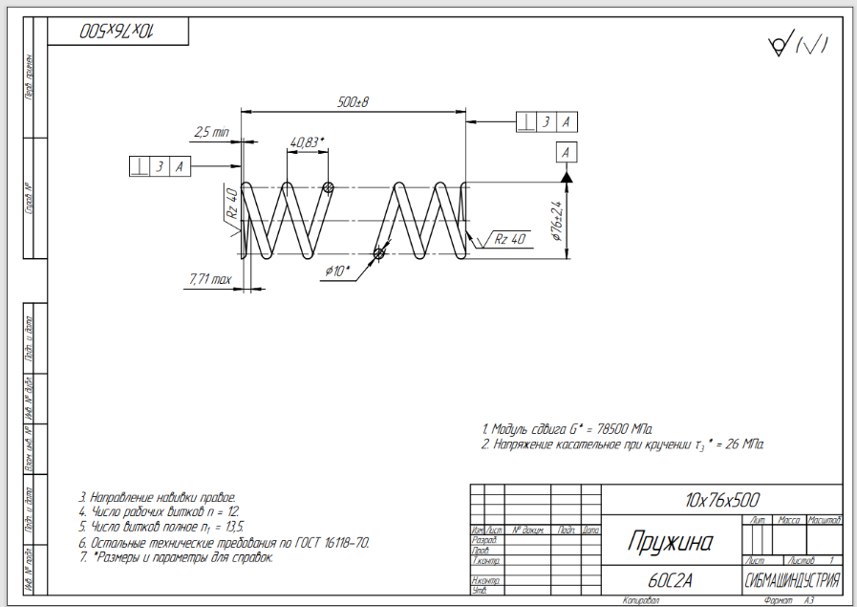
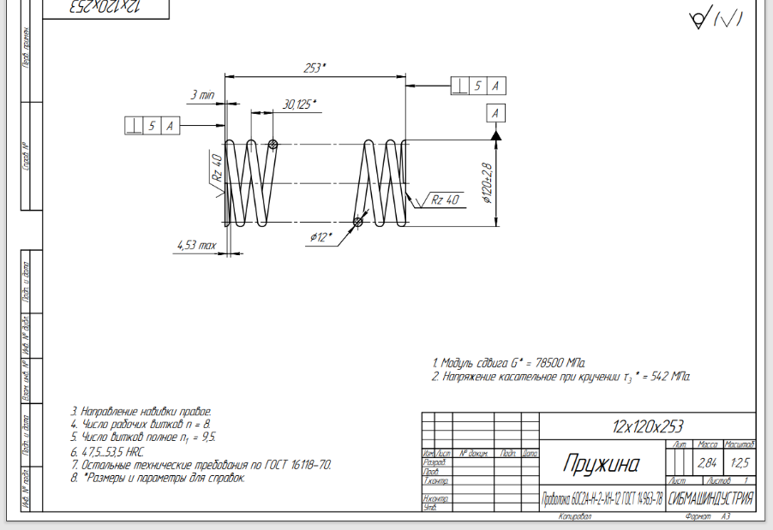

ПРИЛОЖЕНИЕ Г

Испытание нити троса на разрыв

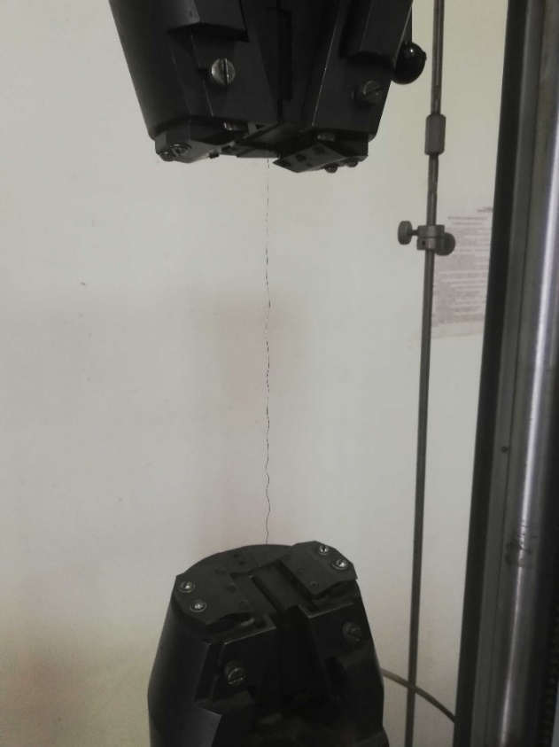
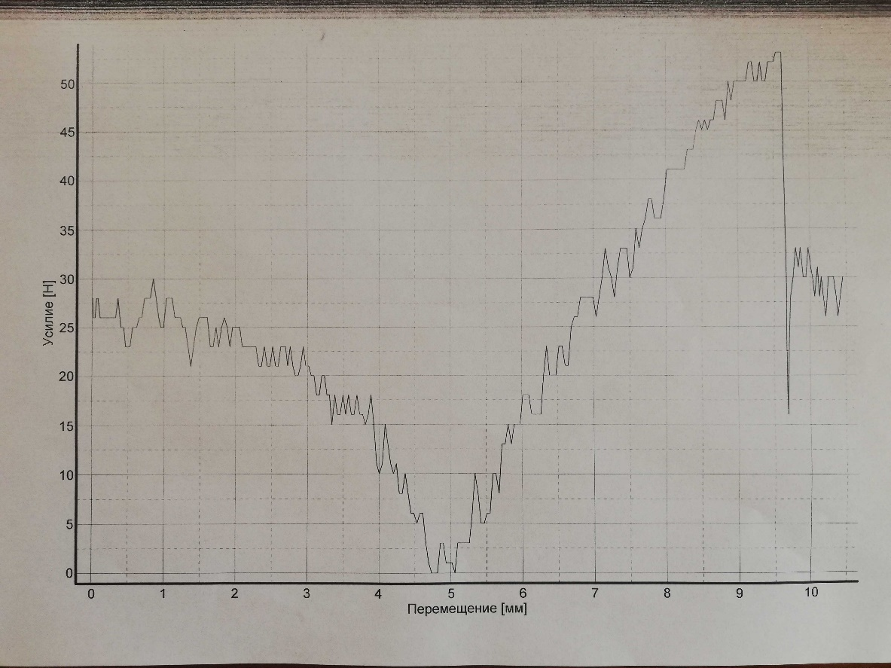

ПРИЛОЖЕНИЕ Д

Патент на изобретение

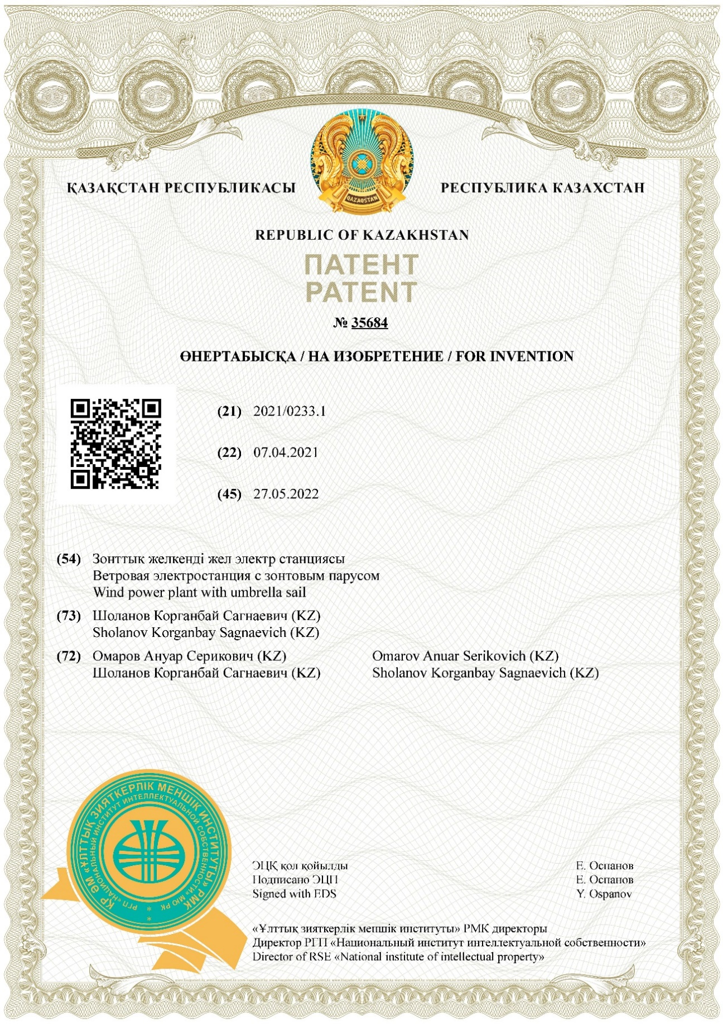
ПРИЛОЖЕНИЕ Е

Свидельство об интеллектуальной собственности

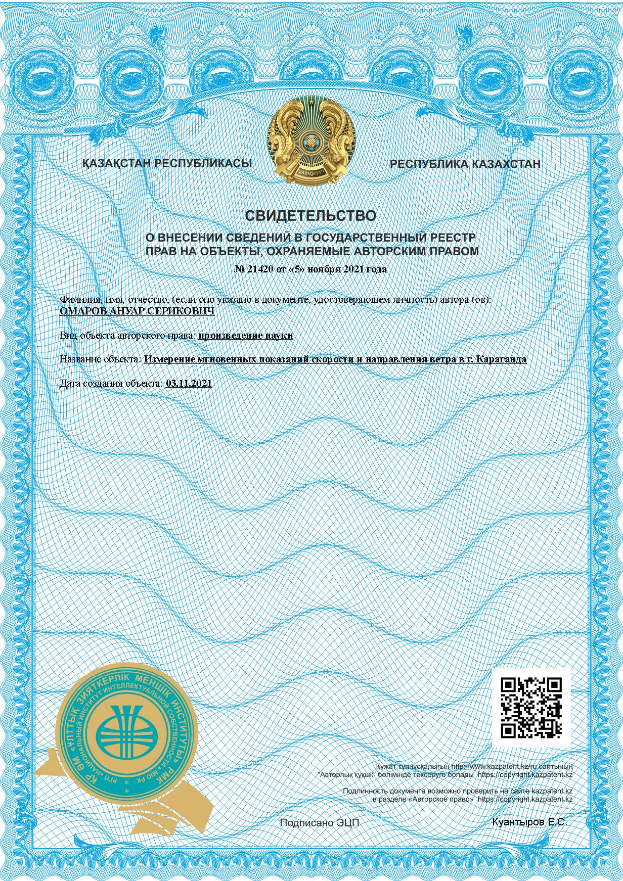
ПРИЛОЖЕНИЕ Ж

Акт внедрения в учебный процесс

